Especificación de Requisitos de Software (SRS)
Norma base: IEEE 830-1998
Proyecto: CertiSENA ISO
Versión del documento: v1.0
Fecha: 02/06/2026
Autor(es):
Angie Vanessa Guazaquillo - Analista y desarrolladora de software. Marlon Sebastian Taborda Imbachi - Analista y desarrollador de software. Yudi Alejandra Rico Rios - Analista y desarrolladora de software. Valentina Rivera Escobar - Analista y desarrolladora de software. Javier Enrique Rodriguez Tovar - Analista y desarrollador de software. Neider Andrés Murillo Mosquera - Analista y desarrollador de software.
Aprobado por: [Sponsor/Cliente]

0. Control de cambios

Versión | Fecha | Autor | Descripción
V1 | 02/06/2026 | - Angie Vanessa Guazaquillo | Borrador inicial
V2 | 07/06/2026 | - Javier Enrique Rodriguez Tovar  - Neider Andrés Murillo Mosquer | 3.2 Requisitos funcionales
V3 | 15/06/2026 | - Angie Vanessa Guazaquillo | 2. Descripción general  3.1 Interfaces externo
V4 | 16/06/2026 | -Valentina Rivera Escobar  -Yudi Alejandra Rico Rios | 4.3.1 Prototipo balsamiq
V5 | 16/06/2026 | -Marlon Sebastian Taborda | 1. Introducción
V6 | 21/06/2026 | -Valentina Rivera Escobar  -Yudi Alejandra Rico Rios | 4.2 . Diagramas
V7 | 22/06/2026 | Marlon Sebastian Taborda | 4.1.Casos de uso historia de usuarios

1. Introducción

1.1 Propósito
El propósito de este documento es definir de manera clara, precisa y detallada las Especificaciones de Requisitos de Software (SRS) para el desarrollo del Software CertiSENA ISO. Este documento sirve como base técnica y contractual para el equipo de desarrollo, analistas de calidad, líderes de proyecto, y el Sponsor o Cliente de la institución, asegurando que el software final cumpla fielmente con las necesidades de gestión de certificaciones de calidad solicitadas.

1.2 Alcance
El proyecto CertiSENA ISO consiste en un aplicativo web que estamos diseñando y desarrollando para automatizar y ordenar todo el proceso que hace el SENA cuando realiza auditorías y certifica a empresas externas en normas de calidad internacionales (como la ISO 9001). El sistema controlará todo el flujo de trabajo, desde que la empresa se registra en la plataforma y sube sus documentos de soporte, pasando por la asignación de los auditores, el registro de lo que se encuentra en las visitas de auditorías, la votación del Comité, hasta la generación del certificado digital con su respectiva validación y la gestión de quejas o apelaciones.

1.3 Definiciones, acrónimos y abreviaturas
- SRS / ERS: Especificación de Requisitos de Software (Software Requirements Specification) bajo el estándar IEEE 830-1998.
- RF / RNF: Requisito Funcional: Comportamiento o servicio directo que el sistema debe ejecutar. / Requisito No Funcional: Restricciones de arquitectura, rendimiento, seguridad o calidad técnica.
- SENA: Servicio Nacional de Aprendizaje, institución reguladora y académica del proyecto.
- ISO: Organización Internacional de Normalización (International Organization for Standardization), referente de las normas de calidad a evaluar.
- SLA: Acuerdo de Nivel de Servicio (Service Level Agreement), referente al tiempo límite legal que se tiene para responder a una PQRS o apelación.
- Trazabilidad: Capacidad de registrar la historia, el uso o la ubicación de una solicitud, acceso de usuario o versión evaluada.
- Token de Expiración: Código temporal y seguro enviado al correo para validar la identidad en la recuperación de credenciales.
- Desactivación Lógica: Acción de cambiar el estado de un registro a "Inactivo" en la base de datos en lugar de borrarlo físicamente, garantizando la integridad histórica.
- Inmutable: Propiedad que impide que una evaluación o registro sea modificado o editado una vez ha sido enviado.
- AWS S3 / Compatible: Servicio de almacenamiento en la nube optimizado para guardar objetos y documentos pesados fuera de la base de datos relacional.

1.4 Referencias
Para la elaboración de este documento se tomaron como base las siguientes referencias:
- IEEE Std 830-1998: IEEE Recommended Practice for Software Requirements Specifications – Estructura base para la redacción de este documento.
- Matriz de Requerimientos de CertiSENA ISO (Archivo: Requerimientos.pdf): Documento técnico que contiene la lista de especificaciones de los módulos USR, SOL, AUD, CERT, APE, FOR y SYS.
- Normas Internacionales de Calidad (Ej. ISO 9001): Modelos de referencia para la configuración de las variables de evaluación del sistema.
- Acuerdos de Privacidad y Protección de Datos: Regulaciones legales relativas al tratamiento de datos empresariales, enmascaramiento financiero y secretos industriales.

1.5 Visión general del documento
Este documento SRS está organizado en cuatro apartados clave para guiar el entendimiento técnico del sistema:
- Sección 1 (Introducción): Proporciona la base conceptual, los objetivos, el alcance del sistema de certificación y el glosario de términos.
- Sección 2 (Descripción general): Describe cómo interactúa la plataforma con los usuarios, las funciones generales de los 5 roles del sistema (Empresa, Auditor, Administrador, Comité y Aprendiz), las restricciones tecnológicas de contenerización y almacenamiento, y los factores que influyen en el desarrollo.
- Sección 3 (Requisitos específicos): Detalla minuciosamente los requisitos funcionales atómicos (por ejemplo, los flujos de auditoría, las firmas de certificados en PDF y las lógicas de las apelaciones) y las restricciones no funcionales de rendimiento y seguridad.
- Sección 4 (Modelos, diagramas y anexos): Incluye los modelos visuales, la matriz de permisos de los endpoints por rol, el flujo legal administrativo de las apelaciones e historias de usuario de soporte que complementan el diseño conceptual del sistema.

2. Descripción general

2.1 Perspectiva del producto
El Sistema de Certificación es una plataforma web diseñada para gestionar integralmente los procesos de certificación de empresas bajo normas de calidad. El sistema permite la interacción entre diferentes actores, como empresas solicitantes, auditores, administradores, miembros del comité y público general.
La solución centraliza actividades como el registro de usuarios, radicación de solicitudes, asignación de auditores, evaluación de cumplimiento, generación de certificados, gestión de apelaciones y administración de PQRS. Además, se integra con servicios externos para almacenamiento de archivos en la nube, envío de correos electrónicos y generación de copias de seguridad.
El sistema funcionará como una aplicación web accesible mediante navegador y utilizará una arquitectura cliente-servidor con base de datos centralizada.

2.2 Funciones del producto
Las principales funcionalidades del sistema son:
2.2.1 Gestión de usuarios y seguridad
  - Registro de empresas.
  - Registro y aprobación de auditores.
  - Administración de roles y permisos.
  - Recuperación de credenciales.
  - Bloqueo de cuentas por intentos fallidos.
  - Registro y trazabilidad de accesos.
  - Desactivación lógica de usuarios.
2.2.2 Gestión de solicitudes de certificación
  - Creación y envío de solicitudes.
  - Carga de documentos y prerrequisitos.
  - Validación de archivos.
  - Gestión del estado de pagos.
  - Notificación de rechazos.
  - Guardado de solicitudes en borrador.
  - Consulta del historial de estados.
2.2.3 Gestión de auditorías
  - Asignación de auditores.
  - Configuración de normas de calidad.
  - Registro de evaluaciones.
  - Gestión de evidencias.
  - Declaración de conflictos de interés.
  - Autoguardado de evaluaciones.
  - Trazabilidad y control de versiones.
2.2.4 Gestión de certificaciones
  - Registro de decisiones del comité.
  - Generación automática de certificados digitales.
  - Generación de actas.
  - Consulta pública de certificados.
  - Alertas automáticas de vencimiento.
2.2.5 Gestión de apelaciones y PQRS
  - Consulta de hallazgos.
  - Radicación de apelaciones.
  - Reasignación de auditores para reevaluaciones.
  - Gestión de PQRS.
  - Control de tiempos de respuesta (SLA).
  - Hilo de comunicación entre usuarios y analistas.
2.2.6 Funciones de formación y acompañamiento
  - Rol observador para aprendices.
  - Registro de acompañamientos.
  - Control de acceso a información sensible.
2.2.7 Funciones técnicas
  - Contenerización mediante Docker.
  - Almacenamiento de archivos en la nube.
  - Envío de notificaciones asíncronas.
  - Copias de seguridad automatizadas.

2.3 Características de los usuarios

Tipo de usuario | Características
Empresa | Representantes de organizaciones que solicitan certificaciones. Poseen conocimientos básicos de informática y acceso a internet.
Auditor | Profesionales encargados de realizar evaluaciones y registrar hallazgos. Requieren conocimientos del proceso de certificación y manejo de herramientas digitales.
Administrador | Gestiona usuarios, roles, solicitudes, pagos y auditorías. Posee conocimientos avanzados del sistema.
Comité | Grupo responsable de emitir decisiones finales sobre la certificación.
Analista PQRS | Gestiona peticiones, quejas, reclamos y solicitudes de los usuarios.
Aprendiz | Usuario con permisos limitados y acceso únicamente de consulta.
Público General | Usuarios externos que verifican la validez de certificados emitidos.

2.4 Restricciones
El desarrollo y operación del sistema estarán sujetos a las siguientes restricciones:
- El sistema deberá ejecutarse como una aplicación web accesible desde navegadores modernos.
- La gestión de archivos deberá realizarse mediante almacenamiento externo en la nube.
- El despliegue deberá realizarse utilizando contenedores Docker.
- La generación de certificados y actas deberá realizarse en formato PDF.
- El sistema deberá implementar mecanismos de autenticación y control de acceso basados en roles.
- Los documentos cargados deberán cumplir con formatos y tamaños permitidos.
- Las notificaciones deberán enviarse mediante servicios de correo electrónico.
- Se deberán realizar copias de seguridad automáticas de la información almacenada.

2.5 Suposiciones y dependencias

Suposiciones
- Los usuarios disponen de acceso estable a internet.
- Las empresas proporcionarán información verídica durante el proceso de certificación.
- Los auditores actuarán de manera imparcial y declararán posibles conflictos de interés.
- Los usuarios contarán con una dirección de correo electrónico válida para recibir notificaciones.

Dependencias
- Servicio de almacenamiento en la nube para documentos y evidencias.
- Servicio de correo electrónico para envío de notificaciones y recuperación de contraseñas.
- Infraestructura de base de datos para almacenamiento de la información.
- Herramientas de contenerización para despliegue del sistema.
- Servicios de generación de documentos PDF.
- Servicios de respaldo y recuperación de información.

2.6 Reparto de requisitos (apportioning)

3. Requisitos específicos
Nota IEEE 830: Cada requisito debe ser necesario, único, verificable, alcanzable y trazable.

3.1 Interfaces externas

3.1.1 Interfaz de usuario
El sistema contará con una interfaz web responsiva accesible desde navegadores modernos. La interfaz permitirá la interacción de los diferentes actores del sistema, incluyendo empresas, auditores, administradores, miembros del comité, analistas de PQRS, aprendices y público general.
Las principales interfaces incluirán:
- Registro e inicio de sesión de usuarios.
- Gestión de solicitudes de certificación.
- Carga y consulta de documentos.
- Registro de auditorías y evidencias.
- Gestión de certificados.
- Módulo de PQRS.
- Consulta pública de certificados.
- Paneles de administración y seguimiento.

3.1.2 Interfaces de hardware
El sistema no requiere hardware especializado para su funcionamiento.
Los usuarios podrán acceder mediante:
- Computadores de escritorio.
- Portátiles.
- Tablets.
- Dispositivos móviles con acceso a internet.
El servidor deberá contar con recursos suficientes para ejecutar la aplicación, la base de datos y los servicios asociados.

3.1.3 Interfaces de software
El sistema interactúa con los siguientes componentes de software:
- Sistema gestor de bases de datos para almacenamiento de información.
- Servicio de almacenamiento en la nube para documentos y evidencias.
- Servicio de correo electrónico para notificaciones y recuperación de credenciales.
- Generador de documentos PDF para certificados y actas.
- Plataforma de contenedores Docker para despliegue.
- Navegadores web compatibles con HTML5, CSS3 y JavaScript.

3.1.4 Interfaces de comunicación
Las comunicaciones entre cliente y servidor se realizan mediante protocolos HTTP/HTTPS.
El sistema deberá permitir:
- Envío de correos electrónicos para notificaciones automáticas.
- Recuperación de contraseñas mediante correo electrónico.
- Alertas de vencimiento de certificados.
- Notificaciones relacionadas con solicitudes, auditorías, apelaciones y PQRS.
- Transferencia segura de documentos y evidencias entre usuarios y servidores.

3.2 Requisitos funcionales
No.  REQ-USR-001 | Nombre:  Registro de empresas
Tipo: (Necesario/Deseable) Necesario | Crítico: (Si/No) Si | Prioridad:  Alta
Actor Principal: Empresa
Entrada: Formulario de registro que contiene:
- NIT con dígito de verificación.
- Razón social.
- Nombre del representante legal.
- Correo electrónico institucional.
- Número de teléfono.
- Dirección principal.
- Ciudad.
- Contraseña.
- Confirmación de contraseña.
Salida:Cuenta de empresa creada exitosamente y habilitada para iniciar sesión.
Precondición:La empresa debe diligenciar completamente el formulario de registro. El sistema verificará que el NIT y el correo electrónico no se encuentren registrados previamente.
Descripción: Permitir que una empresa cree una cuenta dentro de la plataforma para gestionar de manera autónoma las solicitudes de certificación, realizar seguimiento al proceso, consultar auditorías, certificados y demás servicios ofrecidos por el organismo certificador.
Postcondición:La empresa queda registrada con estado Activo, sus credenciales quedan habilitadas y puede iniciar sesión inmediatamente.
Manejo de Situaciones Anormales:
- El NIT ya existe en el sistema.
- El correo electrónico ya está registrado.
- Los campos obligatorios están incompletos.
- La contraseña no cumple las políticas de seguridad.
- Error de comunicación con la base de datos.

Criterio de Aceptación:
- El sistema deberá validar que el NIT sea válido.
- No deberá existir duplicidad de NIT ni correo electrónico.
- Todos los campos obligatorios deberán diligenciarse.
- La contraseña deberá cumplir las políticas de seguridad definidas.
- Después del registro exitoso el usuario podrá iniciar sesión.
- El sistema enviará un correo de bienvenida confirmando el registro.

No.  REQ-USR-002 | Nombre:  Registro de Auditores
Tipo: (Necesario/Deseable) Necesario | Crítico: (Si/No) Si | Prioridad:  Alta
Actor Principal: Auditor
Entrada: El auditor diligenciará el formulario de inscripción con:
- Datos personales.
- Documento de identidad.
- Información de contacto.
- Formación académica.
- Experiencia laboral.
- Estudios complementarios.
- Certificaciones.
- Normas en las que posee competencia.
- Sectores económicos donde posee experiencia.
- Declaración de imparcialidad.
- Declaración de confidencialidad.
- Empresas con conflicto de interés.
Salida: Solicitud registrada en el Banco de Auditores con estado Pendiente.
Precondición: El auditor diligencia completamente el formulario y adjunta todos los documentos requeridos. El sistema valida la información y verifica que el correo y documento de identidad no se encuentren registrados.
Descripción: Permitir que un auditor externo solicite su ingreso al Banco de Auditores mediante el registro de su información personal, profesional y técnica para posteriormente ser evaluado por el administrador.
Postcondición:La solicitud queda almacenada con estado Pendiente y el auditor no podrá iniciar sesión hasta que sea aprobado.
Manejo de Situaciones Anormales:
- Documento ya registrado.
- Correo electrónico ya registrado.
- Información obligatoria incompleta.
- Documentos inválidos.
- Error durante el almacenamiento de la solicitud.

Criterio de Aceptación:
- La solicitud deberá registrarse en estado Pendiente.
- El sistema validará todos los campos obligatorios.
- Se deberán cargar los documentos soporte.
- El administrador visualizará la solicitud dentro del Banco de Auditores.
- El auditor no podrá acceder al sistema mientras su estado no sea aprobado.

No.  REQ-USR-003 | Nombre:  Gestión de Estado de Auditores
Tipo: Necesario | Crítico: Si | Prioridad: Alta
Actor Principal: Administrador
Entrada: Selección de un auditor registrado en el Banco de Auditores. .
Salida: Estado del auditor actualizado.
Precondición:El administrador inicia sesión y accede al Banco de Auditores para revisar la información y documentos del auditor.
Descripción: Permitir al administrador revisar la información suministrada por un auditor y actualizar el estado de su solicitud.

Estados permitidos
- Pendiente
- En revisión
- Requiere corrección
- Aprobada
- Rechazada
Postcondición: El estado del auditor queda actualizado. Cuando el estado cambie a Aprobada, el sistema habilitará automáticamente la cuenta para iniciar sesión.

Manejo de Situaciones Anormales:
- El auditor no existe.
- El auditor ya fue procesado.
- Cambio de estado inválido.
Criterio de Aceptación:
El administrador podrá:
- Pasar la solicitud a En revisión.
- Solicitar correcciones.
- Aprobar.
- Rechazar.
- Registrar observaciones.
- Registrar fecha del cambio.
- Registrar el usuario que realizó el cambio.
- Notificar automáticamente al auditor el cambio de estado.

No.  REQ-USR-004 | Nombre:  Gestión de Roles
Tipo: (Necesario/Deseable) Necesario | Crítico: (Si/No) Si | Prioridad:  Alta
Actor Principal: Administrador Entrada: Configuración de roles Salida: Matriz de permisos actualizada
Precondición: El administrador crea, modifica o elimina roles y asigna permisos específicos a cada uno. El sistema almacena la configuración y actualiza la matriz de permisos para controlar el acceso a los módulos y funcionalidades.
Descripción: Permitir al administrador crear, modificar, desactivar y administrar roles del sistema, asignando permisos específicos para controlar el acceso a los diferentes módulos y funcionalidades de la plataforma.

Agregar a criterios de aceptación
- No deberá eliminarse un rol que esté asignado a usuarios activos.
- Toda modificación de permisos deberá registrarse en el historial de auditoría.
- Los cambios deberán aplicarse inmediatamente después de ser guardados.
Postcondición: La operación se completa exitosamente, generando como resultado: Matriz de permisos actualizada.

Manejo de Situaciones Anormales:
1. Ocurre un fallo de conexión con el sistema o se detecta duplicidad de información en la base de datos.
Criterio de Aceptación:
- El administrador debe poder crear nuevos roles.
- El sistema debe permitir asignar permisos específicos a cada rol.
- Los cambios realizados deben reflejarse inmediatamente en el control de acceso.
- Los permisos deben almacenarse correctamente en la base de datos.

No.  REQ-USR-005 | Nombre:  Recuperación de credenciales
Tipo: (Necesario/Deseable) Necesario | Crítico: (Si/No) Si | Prioridad:  Alta
Actor Principal: Usuario
Entrada: Correo electrónico
Salida: Token de recuperación enviado al correo
Precondición: El usuario ingresa su correo electrónico. El sistema verifica que exista una cuenta asociada, genera un token temporal de recuperación, establece su fecha de expiración y envía un enlace seguro al correo registrado.
Descripción: Flujo seguro para recuperar contraseña mediante token con tiempo de expiración.
Postcondición: La operación se completa exitosamente, generando como resultado: Token de recuperación enviado al correo.
Manejo de Situaciones Anormales:
• 1. El correo electrónico es incorrecto o no hay acceso a él.
• 2. Ocurre un fallo de conexión con el sistema haciendo inefectiva la entrega del token.
Criterio de Aceptación:
- El sistema debe generar un token único de recuperación.
- El token debe enviarse al correo asociado a la cuenta.
- El enlace de recuperación debe expirar después del tiempo configurado.
- El usuario debe poder restablecer la contraseña utilizando el token válido.
- El token solo podrá utilizarse una vez.
- Al cambiar la contraseña, todos los tokens anteriores quedarán invalidados.

No.  REQ-USR-006 | Nombre:  Bloqueo de cuenta
Tipo: (Necesario/Deseable) Necesario | Crítico: (Si/No) Si | Prioridad:  Alta
Actor Principal: Sistema
Entrada: Intentos de login fallidos
Salida: Cuenta de usuario bloqueada
Precondición: El sistema monitorea los intentos de inicio de sesión. Cuando se supera el número máximo permitido de intentos fallidos consecutivos, se bloquea temporalmente la cuenta y registra el evento para fines de seguridad.
Descripción: Bloqueo temporal del usuario tras N intentos fallidos de inicio de sesión.
Postcondición: La operación se completa exitosamente, generando como resultado: Cuenta de usuario bloqueada.
Manejo de Situaciones Anormales:
El usuario intenta iniciar sesión mientras la cuenta permanece bloqueada.
El administrador desbloquea manualmente la cuenta.
El tiempo de bloqueo expira automáticamente.
Error durante el registro del intento fallido.

Criterio de Aceptación:
- El sistema debe contar los intentos fallidos de inicio de sesión.
- La cuenta debe bloquearse automáticamente al superar el límite establecido.
- El usuario debe recibir una notificación del bloqueo.
- El evento debe quedar registrado en el historial de seguridad.
- El bloqueo deberá levantarse automáticamente al finalizar el tiempo configurado o por intervención del administrador.
- Todos los intentos fallidos deberán quedar registrados.

No.  REQ-USR-007 | Nombre:  Trazabilidad de accesos
Tipo: (Necesario/Deseable) Necesario | Crítico: (Si/No) Si | Prioridad:  Alta
Actor Principal: Sistema
Entrada: Datos de sesión (IP, hora)
Salida: Registro de log almacenado
Precondición:Cada vez que un usuario inicia sesión, el sistema captura la fecha, hora e IP de acceso y almacena esta información en un registro de auditoría para consulta y seguimiento.
Descripción: Registro (log) de fecha, hora e IP del último inicio de sesión de cada usuario.
Postcondición: La operación se completa exitosamente, generando como resultado: Registro de log almacenado.
Manejo de Situaciones Anormales:
- No es posible obtener la dirección IP del usuario.
- Error al almacenar el registro de acceso.
- El servicio de auditoría se encuentra temporalmente indisponible.

Criterio de Aceptación:
- El sistema debe registrar fecha y hora de cada inicio de sesión.
- Debe almacenarse la dirección IP utilizada en el acceso.
- La información debe poder consultarse posteriormente por usuarios autorizados.
- Los registros no deben modificarse manualmente.
- Deberá registrarse el cierre de sesión cuando sea posible.

No.  REQ-USR-008 | Nombre:  Desactivación lógica
Tipo: (Necesario/Deseable) Necesario | Crítico: (Si/No) Si | Prioridad:  Alta
Actor Principal: Administrador
Entrada: ID del usuario
Salida: Estado de usuario cambiado a Inactivo
Precondición: El administrador selecciona un usuario activo y solicita su desactivación. El sistema cambia su estado a "Inactivo", conservando toda la información histórica y evitando el acceso al sistema sin eliminar los registros de la base de datos.
Descripción: Cambio de estado a 'Inactivo' en lugar de borrado físico en BD.
Postcondición: La operación se completa exitosamente, generando como resultado: Estado de usuario cambiado a Inactivo.
Manejo de Situaciones Anormales:
• 1. Usuario sin actividad registrada durante un determinado tiempo.
• 2. El Administrador no puede realizar el procedimiento para desactivar la cuenta.
Criterio de Aceptación:
- El administrador debe poder cambiar el estado de un usuario a "Inactivo".
- El usuario inactivo no debe poder iniciar sesión.
- La información histórica del usuario debe conservarse.
- No deben eliminarse registros asociados al usuario.
- No deberá permitirse desactivar el último administrador activo del sistema.
- El usuario desactivado conservará toda su información histórica.
- El sistema impedirá el inicio de sesión de usuarios inactivos.
- El cambio deberá quedar registrado en el historial de auditoría.

No.  REQ-SOL-001 | Nombre:  Envío de Solicitud
Tipo: (Necesario/Deseable) Necesario | Crítico: (Si/No) No | Prioridad:  Media
Actor Principal: Empresa
Entrada:
La empresa diligenciará el formulario de solicitud con la siguiente información:
- Norma de calidad solicitada.
- Alcance de la certificación.
- Número de empleados.
- Número de sedes.
- Información de cada sede:
  - Nombre.
  - Dirección.
  - Ciudad.
  - Responsable.
- Fechas tentativas para la auditoría.
- Persona de contacto.
- Observaciones generales.

Salida: Solicitud registrada con número único de radicado y estado Radicada.
Precondición: La empresa debe encontrarse registrada y autenticada en el sistema.
Todos los documentos obligatorios deberán encontrarse cargados antes del envío definitivo.
Descripción: Permitir que una empresa registre una solicitud formal de certificación bajo una norma de calidad, proporcionando toda la información necesaria para iniciar el proceso de evaluación y planificación de la auditoría.
Postcondición: La solicitud queda almacenada en estado Radicada y disponible para revisión por parte del administrador.

Manejo de Situaciones Anormales:
- Campos obligatorios incompletos.
- Información inconsistente.
- La empresa ya posee una solicitud activa para la misma norma.
- Error durante el registro.

Criterio de Aceptación:
- El sistema deberá generar un número único de radicado.
- La solicitud deberá almacenarse correctamente.
- Deberá registrarse la norma solicitada.
- Deberá registrarse el alcance de la certificación.
- Deberá registrarse el número de empleados.
- Deberá registrarse cada sede de la empresa.
- Deberán registrarse las fechas tentativas.
- La solicitud iniciará en estado Radicada.
- No deberá permitirse registrar dos solicitudes activas para la misma norma.

No.  REQ-SOL-002 | Nombre:  Carga de Pre-requisitos
Tipo: (Necesario/Deseable) Necesario | Crítico: (Si/No) No | Prioridad:  Media
Actor Principal: Empresa
Entrada: Documentos en formato permitido
Salida: Documentos asociados a la solicitud
Precondición: La empresa adjunta los documentos requeridos para el proceso de certificación. El sistema verifica formato, tamaño y completitud de los archivos, asociándose a la solicitud correspondiente.
Descripción: Permitir que la empresa cargue todos los documentos obligatorios exigidos para el proceso de certificación, verificando automáticamente formato, tamaño y completitud antes de asociarlos a la solicitud correspondiente.
Postcondición: La operación se completa exitosamente, generando como resultado: Documentos asociados a la solicitud.
Manejo de Situaciones Anormales:
• 1. Los documentos adjuntos superan el tamaño máximo permitido.
• 2. El sistema verifica que los documentos están corruptos o en mal estado.
Criterio de Aceptación:
- El sistema debe permitir cargar documentos en formatos autorizados.
- Los documentos deben asociarse correctamente a la solicitud.
- Debe validarse el tamaño máximo permitido de los archivos.
- El usuario debe recibir confirmación de la carga exitosa.
- El sistema deberá identificar qué documentos obligatorios aún faltan.
- No deberá permitirse enviar la solicitud mientras existan documentos obligatorios pendientes.

No.  REQ-SOL-003 | Nombre:  Gestión de Estado de Pago
Tipo: (Necesario/Deseable) Necesario | Crítico: (Si/No) No | Prioridad:  Media
Actor Principal: Administrador
Entrada: Confirmación de pago
Salida: Estado de pago actualizado en el sistema
Precondición: El administrador verifica la evidencia o confirmación del pago realizado por la empresa. Una vez validado, actualiza el estado de pago de la solicitud para permitir su avance en el proceso de certificación. .
Descripción: Permitir que el administrador verifique la evidencia del pago presentada por la empresa y actualice el estado del pago dentro del proceso de certificación.
El sistema deberá manejar los siguientes estados del pago:
- Pendiente: La empresa aún no ha cargado el comprobante de pago.
- En revisión: El administrador se encuentra verificando la evidencia de pago.
- Aprobado: El pago fue validado correctamente y la solicitud puede continuar con el proceso de certificación.
- Rechazado: La evidencia presentada no corresponde o presenta inconsistencias, por lo que la empresa deberá cargar un nuevo comprobante.
Postcondición: El estado del pago queda actualizado según la validación realizada por el administrador. Si el estado es Aprobado, la solicitud podrá continuar con la siguiente etapa del proceso de certificación.

Manejo de Situaciones Anormales:
• 1. No se adjunta evidencia de pago.
• 2. Comprobante de pago no correspondiente a la solicitud.
Criterio de Aceptación:
- El administrador deberá poder cambiar el estado del pago.
- El sistema deberá registrar la fecha y hora de la validación.
- El sistema deberá registrar el usuario que realizó la validación.
- El sistema deberá registrar observaciones cuando el pago sea rechazado.
- El sistema deberá notificar automáticamente a la empresa cuando cambie el estado del pago.
- La solicitud solo podrá avanzar cuando el estado del pago sea Aprobado.

No.  REQ-SOL-004 | Nombre:  Notificación de Rechazo
Tipo: (Necesario/Deseable) Necesario | Crítico: (Si/No) No | Prioridad:  Media
Actor Principal: Administrador
Entrada: Motivos de rechazo
Salida: Notificación enviada al solicitante
Precondición: Cuando una solicitud no cumple los requisitos establecidos, el administrador registra los motivos de rechazo. El sistema genera y envía una notificación al solicitante con las observaciones correspondientes.
Descripción: Cuando una solicitud no cumpla los requisitos establecidos por el organismo certificador, el administrador registrará las observaciones correspondientes y el sistema notificará automáticamente a la empresa indicando los motivos del rechazo y las acciones requeridas.
Postcondición: La operación se completa exitosamente, generando como resultado: Notificación enviada al solicitante.
Manejo de Situaciones Anormales:
• 1. El administrador intenta rechazar la solicitud sin registrar los motivos.
• 2. La solicitud no existe, ya fue rechazada o eliminada.
Criterio de Aceptación:
- El administrador debe ingresar al menos un motivo de rechazo.
- El sistema debe enviar la notificación al solicitante.
- El mensaje debe incluir las observaciones registradas.
- El cambio de estado de la solicitud debe quedar registrado.
- Debe enviarse correo electrónico.
- Debe quedar registrada la notificación.
- La empresa podrá consultar el motivo desde su panel.

No.  REQ-SOL-005 | Nombre:  Guardado en borrador
Tipo: (Necesario/Deseable) Necesario | Crítico: (Si/No) No | Prioridad:  Media
Actor Principal: Empresa
Entrada: Datos parciales del formulario
Salida: Borrador de solicitud guardado
Precondición: Mientras diligencia la solicitud, la empresa puede guardar la información parcialmente completada. El sistema almacena los datos ingresados y permite retomarlos posteriormente antes del envío definitivo.
Descripción: Permitir a la empresa guardar el progreso de su solicitud sin enviarla.
Postcondición: La operación se completa exitosamente, generando como resultado: Borrador de solicitud guardado.
Manejo de Situaciones Anormales:
• 1. La sesión del usuario expira antes de guardar los cambios.
• 2. Ocurre un fallo de conexión con el sistema.
Criterio de Aceptación:
- La empresa debe poder guardar información incompleta.
- El borrador debe recuperarse posteriormente sin pérdida de datos.
- El sistema debe identificar claramente el estado "Borrador".
- El usuario debe poder continuar editando antes del envío final.
- El sistema deberá guardar automáticamente el último borrador cada determinado intervalo de tiempo.
- La empresa podrá eliminar un borrador antes del envío definitivo.

No.  REQ-SOL-006 | Nombre:  Validación de archivos
Tipo: (Necesario/Deseable) Necesario | Crítico: (Si/No) No | Prioridad:  Media
Actor Principal: Sistema
Entrada: Archivo subido por usuario
Salida: Archivo aceptado o rechazado por formato
Precondición: Al cargar un archivo, el sistema verifica automáticamente su formato, tamaño y extensión permitida. Dependiendo del resultado de la validación, acepta el documento o rechaza la carga informando el motivo.
Descripción: El sistema deberá validar automáticamente todos los documentos cargados verificando:
- Formato permitido.
- Tamaño máximo.
- Integridad del archivo.
- Ausencia de archivos vacíos.
- Ausencia de archivos duplicados.
Postcondición: La operación se completa exitosamente, generando como resultado: Archivo aceptado o rechazado por formato.
Manejo de Situaciones Anormales:
• 1.El archivo tiene una extensión no permitida.
• 2. El archivo está vacío o dañado..

Criterio de Aceptación:
- El sistema debe rechazar archivos con formatos no permitidos.
- Debe rechazarse cualquier archivo que supere el tamaño máximo configurado.
- El usuario debe visualizar el motivo del rechazo.
- Los archivos válidos deben almacenarse correctamente.
- Mostrar el motivo del rechazo.
- Permitir reemplazar un archivo rechazado.

No.  REQ-SOL-007 | Nombre:  Historial de estados
Tipo: (Necesario/Deseable) Necesario | Crítico: (Si/No) No | Prioridad:  Media
Actor Principal: Empresa
Entrada:ID de la solicitud.
Salida: Historial completo del proceso.
Precondición: La empresa consulta el estado de su solicitud. El sistema recupera todos los cambios registrados durante el proceso y los presenta en una línea de tiempo con fechas, estados y observaciones asociadas.
Descripción:Permitir que la empresa consulte el historial completo de su solicitud mediante una línea de tiempo que muestre todos los cambios ocurridos durante el proceso de certificación.
La línea de tiempo deberá incluir:
- Estado.
- Fecha.
- Hora.
- Usuario responsable.
- Observaciones.
- Cambios realizados.
- Asignación de auditores.
- Programación de auditorías.
- Decisiones del comité.
- Emisión del certificado.

Postcondición: El historial permanecerá disponible durante todo el ciclo de vida de la certificación.
Manejo de Situaciones Anormales:
- La solicitud no existe.
- La solicitud fue eliminada.
- Error al recuperar el historial.

Criterio de Aceptación:
- Mostrar los estados en orden cronológico.
- Mostrar fecha y hora.
- Mostrar observaciones.
- Mostrar usuario responsable.
- Mostrar cambios realizados.
- Mostrar la asignación del auditor.
- Mostrar las decisiones del comité.
- Mostrar cuándo se emitió el certificado.

No.  REQ-AUD-001 | Nombre:  Asignación de Auditores
Tipo: (Necesario/Deseable) Necesario | Crítico: (Si/No) Si | Prioridad:  Alta
Actor Principal: Administrador
Entrada: El sistema únicamente mostrará auditores que cumplan los siguientes requisitos:
- Estado Aprobada.
- Usuario activo.
- Competencia para la norma seleccionada.
- Experiencia en el sector económico de la empresa.
- Sin conflictos de interés con la empresa.
- Disponibilidad para la fecha de auditoría.
- Sin otra auditoría programada en el mismo horario.
Salida: Auditor asignado a la auditoría.
Precondición: Existe una solicitud de certificación aprobada para programación.Los auditores pertenecen al Banco de Auditores.
Descripción: Permitir que el administrador seleccione uno o varios auditores del Banco de Auditores para realizar una auditoría, verificando automáticamente su competencia técnica, disponibilidad, experiencia sectorial y ausencia de conflictos de interés.
El sistema deberá permitir definir:
- Auditor líder.
- Auditores de apoyo (cuando sean necesarios).
Postcondición: La auditoría queda asignada.
La agenda del auditor se actualiza automáticamente.
Se envía notificación al auditor y a la empresa.

Manejo de Situaciones Anormales:
- No existen auditores disponibles.
- El auditor ya posee una auditoría en el mismo horario.
- El auditor presenta conflicto de interés.
- El auditor fue desactivado.
- El auditor cambió de disponibilidad antes de confirmar la asignación.
Criterio de Aceptación:
- Solo deberán mostrarse auditores con estado Aprobada.
- Solo deberán mostrarse auditores activos.
- El sistema deberá validar la competencia para la norma.
- El sistema deberá validar la experiencia sectorial.
- El sistema deberá validar conflictos de interés.
- El sistema deberá validar la disponibilidad.
- No deberá permitir asignaciones con horarios cruzados.
- Deberá permitir asignar auditor líder.
- Deberá permitir asignar auditores de apoyo.
- El sistema deberá actualizar automáticamente la agenda.
- Se deberá notificar a la empresa.
- Se deberá notificar a los auditores.

No.  REQ-AUD-002 | Nombre:  Agenda de Auditores
Tipo: (Necesario/Deseable) Necesario | Crítico: (Si/No) Si | Prioridad:  Alta
Actor Principal: Administrador
Entrada:
Auditor.
Empresa.
Dirección.
Fecha.
Hora de inicio.
Hora final.
Salida: Auditoría registrada en la agenda.
Precondición: El auditor se encuentra aprobado y disponible.
Descripción: Permitir registrar las auditorías asignadas dentro de la agenda del auditor, controlando automáticamente la disponibilidad para evitar conflictos de horario.
Postcondición:La auditoría queda registrada en la agenda del auditor y la disponibilidad es actualizada automáticamente.

Manejo de Situaciones Anormales:
- El auditor ya tiene otra auditoría programada en el mismo horario.
- El auditor no se encuentra disponible en la fecha seleccionada.
- El auditor fue desactivado antes de confirmar la asignación.
- Error al registrar la programación de la auditoría.

Criterio de Aceptación:
- El sistema deberá impedir asignar dos auditorías al mismo auditor en el mismo horario.
- El sistema deberá registrar la empresa, dirección, fecha y horario de la auditoría.
- El administrador podrá consultar la agenda del auditor antes de realizar la asignación.
- La agenda deberá actualizarse automáticamente después de cada asignación.
- El sistema deberá notificar al auditor sobre la nueva auditoría asignada.

No.  REQ-AUD-003 | Nombre:  Configuración de Normas
Tipo: (Necesario/Deseable) Necesario | Crítico: (Si/No) Si | Prioridad:  Alta
Actor Principal: Administrador
Entrada: Parámetros y variables de norma
Salida: Norma de calidad configurada
Precondición: El administrador registra o actualiza las normas de calidad y sus criterios de evaluación. El sistema almacena las variables configuradas para que puedan ser utilizadas en los procesos de auditoría. Cada criterio debe evaluarse como:
- Cumple.
- No cumple.
- No aplica.
Descripción: Permitir que el administrador configure las normas certificables, sus capítulos, criterios, requisitos y variables de evaluación que serán utilizados posteriormente durante las auditorías.
Cada criterio únicamente podrá calificarse como:
- Cumple
- No cumple
- No aplica.
- No se utilizarán porcentajes automáticos de cumplimiento.

Postcondición: La operación se completa exitosamente, generando como resultado: Norma de calidad configurada.

Manejo de Situaciones Anormales:
• 1. Se intenta registrar una norma que ya existe en el sistema.
• 2.El administrador intenta registrar una norma sin completar los campos obligatorios.
Criterio de Aceptación:
- El administrador debe poder crear y modificar normas de calidad.
- Deben configurarse variables y criterios de evaluación.
- Los cambios deben estar disponibles para futuras auditorías.
- La configuración debe almacenarse correctamente.
- Cada criterio debe poder evaluarse como Cumple, No Cumple o No Aplica.
- El sistema no debe manejar porcentajes de cumplimiento durante la certificación.
- Los criterios configurados deben utilizarse en las auditorías correspondientes.
- Permitir agregar capítulos.
- Permitir agregar subcriterios.
- Permitir activar o desactivar criterios sin eliminar el historial.

No.  REQ-AUD-004 | Nombre:  Registro de Evaluación
Tipo: (Necesario/Deseable) Necesario | Crítico: (Si/No) Si | Prioridad:  Alta
Actor Principal: Auditor
Entrada: Para cada criterio el auditor registrará:
- Estado.
- Hallazgo.
- Evidencia.
- Observaciones.
- No conformidades.
- Oportunidades de mejora.
Salida: Evaluación registrada en el sistema
Precondición: El auditor accede a la solicitud asignada, registra los hallazgos, observaciones y calificaciones correspondientes a cada criterio evaluado. El sistema valida la información y almacena la evaluación realizada.
.
Descripción: Permitir registrar los resultados obtenidos durante la auditoría para cada criterio configurado de la norma.
Cada criterio podrá clasificarse como:
- Cumple.
- No cumple.
- No aplica.
Cuando exista incumplimiento, el auditor podrá registrar:
- No conformidad menor.
- No conformidad mayor.
- Oportunidad de mejora.
- Observaciones.

Postcondición: La operación se completa exitosamente, generando como resultado: Evaluación registrada en el sistema.

Manejo de Situaciones Anormales:
• 1. El auditor intenta acceder a una solicitud que no tiene asignada.
• 2. La solicitud ya fue cerrada, aprobada o rechazada y no admite nuevas evaluaciones.
Criterio de Aceptación:
- El auditor debe poder registrar criterios como Cumple, No Cumple o No Aplica.
- Debe poder registrar oportunidades de mejora.
- Debe poder registrar no conformidades menores.
- Debe poder registrar no conformidades mayores.
- Los hallazgos deben quedar asociados a la solicitud evaluada.
- No deberá cerrarse la auditoría mientras existan criterios sin evaluar.
- Cada hallazgo deberá tener trazabilidad.
- Toda no conformidad deberá asociarse a un criterio.

No.  REQ-AUD-005 | Nombre:  Trazabilidad de Versiones
Tipo: (Necesario/Deseable) Necesario | Crítico: (Si/No) Si | Prioridad:  Alta
Actor Principal: Sistema
Entrada: Evaluación enviada
Salida: Evaluación bloqueada (inmutable)
Precondición: Una vez que el auditor envía la evaluación final, el sistema bloquea su edición, registra la fecha de envío y conserva una versión inalterable para garantizar la integridad y trazabilidad de la información.
Descripción: El sistema debe bloquear la evaluación e impedir cualquier edición posterior a su envío.
Postcondición: La operación se completa exitosamente, generando como resultado: Evaluación bloqueada (inmutable).
Manejo de Situaciones Anormales:
• 1. El auditor intenta enviar una evaluación incompleta.
• 2. Existen errores de validación en la evaluación al momento del envío.
Criterio de Aceptación:
- El sistema debe impedir la modificación de una evaluación enviada.
- Debe registrarse la fecha y hora del envío.
- La versión final debe conservarse íntegra.
- Los usuarios deben poder consultar la versión bloqueada.
- Registrar usuario que envió la evaluación.
- Registrar dirección IP.
- Registrar fecha y hora.
- Permitir únicamente consulta después del envío.

No.  REQ-AUD-006 | Nombre:  Autoguardado de evaluación
Tipo: (Necesario/Deseable) Necesario | Crítico: (Si/No) Si | Prioridad:  Alta
Actor Principal: Sistema
Entrada: Datos ingresados en el formulario
Salida: Progreso guardado temporalmente
Precondición: Mientras el auditor diligencia la evaluación, el sistema guarda automáticamente los cambios realizados en intervalos periódicos o ante modificaciones detectadas, evitando la pérdida de información por interrupciones inesperadas.
Descripción: Guardado automático del progreso del auditor en segundo plano.
Postcondición: La operación se completa exitosamente, generando como resultado: Progreso guardado temporalmente.
Manejo de Situaciones Anormales:
• 1. Pérdida de conexión durante un autoguardado.
• 2. Conflicto entre versión local y versión almacenada en el servidor.
Criterio de Aceptación:
- El sistema debe guardar automáticamente el progreso de la evaluación.
- El auditor debe recuperar la información después de una interrupción.
- No debe perderse información entre sesiones de trabajo.
- El autoguardado debe ejecutarse sin afectar el rendimiento de la aplicación.
- El sistema deberá guardar automáticamente cada determinado intervalo de tiempo.
- El sistema deberá informar cuándo fue el último autoguardado.

No.  REQ-AUD-007 | Nombre:  Conflicto de intereses
Tipo: (Necesario/Deseable) Necesario | Crítico: (Si/No) Si | Prioridad:  Alta
Actor Principal: Auditor
Entrada: Confirmación explícita de la declaración de ausencia de conflicto de intereses mediante casilla de verificación obligatoria.
Salida: Declaración de conflicto de intereses registrada y asociada a la auditoría.
Precondición :
- El auditor ha sido asignado a una auditoría activa.
- El auditor ha iniciado el diligenciamiento de la evaluación.
- La auditoría se encuentra en estado "En ejecución" o equivalente.

Descripción: Antes de finalizar una auditoría, el auditor deberá declarar expresamente que no posee conflictos de interés con la empresa auditada.En caso contrario, deberá informar la existencia del conflicto para que el administrador reasigne la auditoría.
Postcondición: La declaración de ausencia de conflicto de intereses queda registrada en el sistema con trazabilidad de fecha, hora y auditor responsable, habilitando la continuación o cierre del proceso de auditoría.
Manejo de Situaciones Anormales:
- El auditor intenta finalizar la auditoría sin haber aceptado la declaración obligatoria de conflicto de intereses.
- El auditor abandona la sesión antes de confirmar la declaración, dejando el proceso incompleto.
- Se detecta que la declaración ya fue registrada previamente para la misma auditoría y se intenta realizar un nuevo registro sin autorización.
- El sistema identifica inconsistencias en la asignación del auditor que requieren revisión
- administrativa antes de aceptar la declaración.
- La auditoría cambia de estado durante el diligenciamiento de la declaración, impidiendo su registro.

Criterio de Aceptación:
- El sistema debe impedir el cierre o finalización de la auditoría mientras la declaración de conflicto de intereses no haya sido aceptada.
- La declaración debe registrarse con fecha, hora e identificación del auditor que realizó la confirmación.
- El sistema debe asociar la declaración a la auditoría específica que está siendo ejecutada.
- Una vez registrada la declaración, el sistema debe permitir continuar con las actividades habilitadas del proceso de auditoría.
- La información registrada debe quedar disponible para consulta en procesos de seguimiento, control interno o revisión de certificación.
- El sistema debe garantizar que la declaración quede almacenada de forma íntegra y no pueda ser eliminada por el auditor una vez registrada.
- Si existe conflicto no podrá finalizar la auditoría.
- El administrador deberá ser notificado inmediatamente.
- La auditoría quedará suspendida hasta nueva asignación.

No.  REQ-AUD-008 | Nombre:  Carga de evidencias
Tipo: (Necesario/Deseable) Necesario | Crítico: (Si/No) Si | Prioridad:  Alta
Actor Principal: Auditor
Entrada: Archivos digitales de evidencia en formatos autorizados
Fotografías.
Videos.
Documentos.
Archivos PDF.
Otros formatos autorizados.

Salida: Evidencias registradas y vinculadas al hallazgo correspondiente.
Precondición :
• Existe un hallazgo registrado o en proceso de registro dentro de una auditoría activa.
• El auditor se encuentra autorizado para gestionar evidencias asociadas al hallazgo.
• El hallazgo se encuentra en estado editable.

Descripción:
El sistema debe permitir al auditor adjuntar evidencias documentales que respalden objetiva y técnicamente los hallazgos identificados durante la auditoría. Las evidencias podrán corresponder a fotografías, documentos, registros u otros soportes que demuestren el cumplimiento o incumplimiento de los criterios evaluados. Toda evidencia cargada deberá quedar asociada al hallazgo correspondiente para garantizar la trazabilidad del proceso de evaluación y la posterior revisión por parte del comité de certificación.
Postcondición:
Las evidencias quedan almacenadas de forma segura y asociadas al hallazgo correspondiente, permitiendo su consulta durante las etapas de revisión, toma de decisiones y seguimiento de la certificación.
Manejo de Situaciones Anormales:
- El auditor intenta adjuntar evidencias a un hallazgo inexistente o que ya no se encuentra disponible en el sistema.
- El hallazgo se encuentra cerrado, aprobado o remitido al comité, por lo que no admite nuevas evidencias.
- El archivo cargado no corresponde a un formato permitido por las políticas del sistema.
- El tamaño del archivo supera el límite máximo definido para almacenamiento de evidencias.
- Se detecta un archivo potencialmente corrupto o que no puede ser procesado correctamente.
- El auditor intenta cargar la misma evidencia múltiples veces sobre el mismo hallazgo.
- El espacio de almacenamiento destinado para evidencias se encuentra temporalmente no disponible.

Criterio de Aceptación:
- El sistema debe permitir asociar una o varias evidencias a un mismo hallazgo.
- Cada evidencia cargada debe quedar vinculada al identificador único del hallazgo correspondiente.
- El sistema debe registrar la fecha, hora y usuario responsable de la carga de la evidencia.
- Las evidencias asociadas deben poder visualizarse y descargarse por los usuarios autorizados durante el proceso de certificación.
- El sistema debe validar el formato y tamaño de los archivos antes de completar el registro.
- Las evidencias deben permanecer disponibles durante todo el ciclo de vida de la auditoría y los procesos de revisión posteriores.
- El sistema debe garantizar la integridad de los archivos almacenados, evitando modificaciones no autorizadas.
- Permitir varias evidencias por un mismo hallazgo.
- Permitir visualizar evidencias antes de descargarlas.
- Registrar quién cargó cada evidencia.
- Registrar fecha y hora.
- No permitir eliminar evidencias después del cierre de la auditoría.

No.  REQ-AUD-009 | Nombre:  Disponibilidad de Auditor
Tipo: (Necesario/Deseable) Necesario | Crítico: (Si/No) Si | Prioridad:  Alta
Actor Principal: Auditor
Entrada:
Días disponibles.
Hora inicial.
Hora final.

Salida: Disponibilidad actualizada.
Precondición : El auditor debe encontrarse en estado Aprobada y haber iniciado sesión en el sistema.

Descripción:
Permitir que el auditor registre y actualice los días y horarios en los cuales estará disponible para ser asignado a auditorías. Esta información será utilizada por el administrador durante la programación de auditorías.
Postcondición:
La disponibilidad queda registrada y podrá ser consultada por el administrador durante la asignación de auditorías.
Manejo de Situaciones Anormales:
- La hora inicial es mayor que la hora final.
- Se registran horarios superpuestos.
- No se selecciona ningún día disponible.
- Error al almacenar la disponibilidad.

Criterio de Aceptación:
- El auditor podrá modificar su disponibilidad cuando lo requiera.
- El sistema deberá validar que no existan horarios superpuestos.
- El administrador podrá consultar la disponibilidad del auditor.
- El sistema utilizará esta información para validar la programación de auditorías.

No.  REQ-CERT-001 | Nombre:  Acta de Comité
Tipo: (Necesario/Deseable) Necesario | Crítico: (Si/No) Si | Prioridad:  Alta
Actor Principal: Comité de Certificación
Entrada:
- Expediente de certificación.
- Informe final de auditoría.
- Hallazgos.
- Evidencias.
- Observaciones.
- Recomendación del auditor.

Salida: Acta de comité registrada y asociada al expediente de certificación.
Precondición :
- La auditoría debe estar finalizada.
- El informe debe encontrarse consolidado.
- Todos los hallazgos deben estar cerrados.
- El expediente debe estar disponible para el comité.
Descripción: El sistema debe permitir al Comité de Certificación registrar la decisión oficial sobre una solicitud de certificación, renovación, ampliación, reducción, suspensión o retiro de certificación. La decisión deberá quedar documentada mediante un acta formal que incluya la determinación adoptada, las observaciones del comité y la fecha de emisión, garantizando la trazabilidad del proceso y sirviendo como soporte para futuras consultas, apelaciones o auditorías. El acta deberá registrar la decisión tomada por el Comité de Certificación, incluyendo la justificación de la decisión, los integrantes que participaron en la sesión, la fecha y hora de emisión y las observaciones que soportan la decisión adoptada.
Postcondición: La decisión del comité queda registrada oficialmente mediante un acta asociada al expediente de certificación, actualizando automáticamente el estado del proceso y habilitando las acciones posteriores correspondientes. El acta permanecerá disponible para consulta por los usuarios autorizados.
Manejo de Situaciones Anormales:
- Se intenta registrar una decisión sobre un expediente cuya auditoría aún no ha finalizado.
- El comité intenta emitir una decisión sin contar con el informe de auditoría requerido.
- El expediente presenta hallazgos pendientes de revisión o inconsistencias documentales que impiden la toma de decisión.
- Se intenta registrar una nueva decisión cuando ya existe un acta definitiva para el mismo proceso.
- La decisión seleccionada no es coherente con el estado actual de la certificación o con las reglas definidas por la organización.
- El expediente se encuentra bloqueado debido a un proceso de apelación en curso.
- Un usuario sin permisos de comité intenta registrar o modificar una decisión.
- El expediente presenta información incompleta.
- No existen evidencias suficientes para soportar la decisión.
- Se pierde la conexión durante el registro del acta.

Criterio de Aceptación:
- El sistema debe permitir registrar únicamente decisiones autorizadas por la organización certificadora.
- Toda decisión registrada debe quedar asociada al expediente de certificación correspondiente.
- El sistema debe almacenar la fecha, hora y usuarios participantes en la emisión de la decisión.
- Una vez aprobada la decisión, el sistema debe actualizar automáticamente el estado del proceso de certificación.
- El acta generada debe permanecer disponible para consulta por usuarios autorizados durante todo el ciclo de vida de la certificación.
- El sistema debe garantizar la trazabilidad de las decisiones emitidas por el comité para fines de control, auditoría y apelación.
- No debe permitirse la modificación de un acta definitiva sin que exista un procedimiento formal autorizado por la organización.
- El sistema deberá registrar las observaciones realizadas por el comité.
- El sistema deberá registrar los integrantes que participaron en la decisión.
- El acta deberá conservarse durante todo el ciclo de vida del proceso de certificación.

No.  REQ-CERT-002 | Nombre:  Generación de Certificado
Tipo: (Necesario/Deseable) Necesario | Crítico: (Si/No) Si | Prioridad:  Alta
Actor Principal: Sistema
Entrada: Decisión de certificación aprobada por el Comité de Certificación, junto con la información de la empresa, alcance certificado, fecha de emisión y período de vigencia.
Salida: Certificado digital generado en formato PDF con identificador único y estado activo.
Precondición :
- Existe una decisión de aprobación emitida por el Comité de Certificación.
- El expediente de certificación se encuentra completo y sin inconsistencias pendientes.
- La empresa cumple con los requisitos definidos para la emisión del certificado.
- No existe un certificado activo vigente para el mismo proceso que genere duplicidad.

Descripción: El sistema deberá generar automáticamente un certificado digital en formato PDF cuando una solicitud de certificación haya sido aprobada por el Comité de Certificación.
El certificado deberá contener como mínimo:
- Número único del certificado.
- Código QR para consulta pública.
- Código único de validación.
- Nombre de la empresa.
- NIT.
- Norma certificada.
- Alcance de la certificación.
- Fecha de emisión.
- Fecha de vencimiento.
- Estado del certificado.

Postcondición:
El certificado queda generado, almacenado y asociado al expediente de certificación. El sistema habilita automáticamente la consulta pública del certificado y permite su descarga por los usuarios autorizados.

Manejo de Situaciones Anormales:
- Se intenta generar un certificado para una solicitud que no cuenta con aprobación formal del Comité de Certificación.
- El expediente presenta información obligatoria incompleta que impide la emisión del certificado.
- El sistema detecta que ya existe un certificado activo asociado al mismo proceso de certificación.
- La vigencia configurada para la certificación no cumple las políticas definidas por la organización.
- Se presentan inconsistencias entre el alcance aprobado por el comité y el alcance registrado en el expediente.
- El repositorio documental no se encuentra disponible para almacenar el certificado generado.
- Se detecta un error durante la generación del identificador único del certificado.
- Error durante la generación del código QR.
- Error durante la generación del archivo PDF.
- Error al almacenar el certificado.

Criterio de Aceptación:
- El sistema debe generar automáticamente el certificado cuando exista una decisión de aprobación válida emitida por el Comité de Certificación.
- Cada certificado debe contar con un código único e irrepetible que permita su identificación y validación.
- El certificado generado debe incluir como mínimo la información de la empresa certificada, alcance de certificación, fecha de emisión y fecha de vencimiento.
- El documento debe generarse en formato PDF y quedar disponible para consulta y descarga por los usuarios autorizados.
- El certificado debe quedar asociado al expediente de certificación correspondiente.
- El sistema debe actualizar el estado de la certificación a "Certificada" una vez completada exitosamente la generación del documento.
- El código único generado debe permitir la posterior consulta de validez mediante el mecanismo de verificación pública.
- El certificado deberá incluir un código QR.
- La empresa podrá descargar el certificado.
- El certificado deberá quedar disponible para consulta pública.
- El sistema deberá notificar a la empresa cuando el certificado sea generado.

No.  REQ-CERT-003 | Nombre:  Verificación Pública de Certificados
Tipo: (Necesario/Deseable) Necesario | Crítico: (Si/No) Si | Prioridad:  Alta
Actor Principal: Público General Entrada:
Código QR, código único del certificado o NIT de la empresa certificada.

Salida: Información pública del certificado.
Precondición :
- Existe un certificado previamente emitido y registrado en el sistema.
- El certificado cuenta con un identificador único asociado.
- El certificado se encuentra disponible para consulta pública.

Descripción:Permitir que cualquier ciudadano consulte la autenticidad de un certificado emitido por el organismo certificador sin necesidad de autenticarse en el sistema.
La consulta únicamente mostrará información pública del certificado:
- Empresa.
- NIT.
- Norma certificada.
- Alcance.
- Estado.
- Fecha de emisión.
- Fecha de vencimiento.
No deberá mostrarse:
- Hallazgos.
- Auditorías.
- Evidencias.
- Actas del comité.
- Observaciones.
- Información interna del expediente.
Postcondición:El usuario obtiene la información actualizada sobre la validez y estado del certificado consultado.
Manejo de Situaciones Anormales:
- El código de certificado ingresado no corresponde a ningún certificado registrado en el sistema.
- El NIT suministrado no tiene certificados asociados o no existe en la base de datos.
- El certificado consultado ha sido retirado, suspendido o revocado y requiere mostrar una advertencia especial.
- El certificado existe pero ha expirado su período de vigencia.
- El usuario realiza una consulta con un formato de código o NIT que no cumple las reglas establecidas.
- El certificado se encuentra en proceso de actualización administrativa y no está disponible temporalmente para consulta pública.
- Se detectan múltiples certificados asociados al mismo criterio de búsqueda, requiriendo que el usuario seleccione uno específico.
- El código QR no corresponde a ningún certificado.
- El certificado fue retirado.
- El certificado fue suspendido.
- El certificado se encuentra vencido.

Criterio de Aceptación:
- El sistema debe permitir la consulta utilizando el código único del certificado o el NIT de la empresa certificada.
- La consulta debe mostrar como mínimo el estado del certificado, fecha de emisión, fecha de vencimiento y alcance certificado.
- El sistema debe indicar claramente si el certificado se encuentra vigente, vencido, suspendido, retirado o revocado.
- La información presentada debe corresponder a la última actualización registrada en el expediente de certificación.
- El sistema no debe exponer información confidencial o interna de la empresa durante la consulta pública.
- El resultado de la consulta debe estar disponible sin necesidad de autenticación previa.
- La consulta debe permitir validar la autenticidad de los certificados emitidos por la organización certificadora.
- La consulta no requerirá autenticación.
- La consulta deberá funcionar mediante código QR.
- También mediante código del certificado.
- También mediante NIT.
- El sistema deberá indicar si el certificado está:
  - Vigente.
  - Suspendido.
  - Retirado.
  - Vencido.

No.  REQ-CERT-004 | Nombre:  Alertas de vencimiento
Tipo: (Necesario/Deseable) Necesario | Crítico: (Si/No) Si | Prioridad:  Alta
Actor Principal: Sistema
Entrada: Certificados vigentes con fecha de vencimiento próxima y destinatarios de notificación registrados.
Salida: Notificaciones de vencimiento enviadas y registradas en el historial de comunicaciones.
Precondición :
- Existen certificados activos con fecha de vencimiento próxima.
- La empresa certificada cuenta con al menos un medio de contacto registrado para recibir notificaciones.
- El servicio de envío de correos electrónicos se encuentra habilitado.
- Los parámetros de anticipación para las alertas han sido configurados por la organización.

Descripción:
El sistema debe identificar automáticamente los certificados próximos a vencer y enviar notificaciones preventivas a los responsables registrados de la empresa certificada. Las alertas deberán informar la fecha de vencimiento, el estado actual de la certificación y las acciones recomendadas para iniciar el proceso de renovación o seguimiento, contribuyendo a la continuidad de la certificación y a la adecuada gestión del ciclo de vida del certificado.
Postcondición:
Las notificaciones de vencimiento quedan enviadas y registradas en el historial del sistema, permitiendo evidenciar que la organización certificada fue informada oportunamente sobre la proximidad del vencimiento de su certificado.
Manejo de Situaciones Anormales:
- El certificado no tiene destinatarios de contacto registrados para recibir la notificación.
- La dirección de correo registrada presenta formato inválido o se encuentra inactiva.
- El certificado ya se encuentra vencido al momento de ejecutar el proceso de alerta preventiva.
- El certificado fue suspendido, retirado o revocado antes de la generación de la notificación.
- El sistema detecta que ya se envió una alerta para el mismo período configurado y evita el envío duplicado.
- Existen inconsistencias en la fecha de vigencia del certificado que impiden determinar correctamente la proximidad de vencimiento.
- El servicio de mensajería o correo electrónico rechaza la entrega de la notificación.
- La empresa no posee correo electrónico registrado.
- El certificado ya se encuentra vencido.
- La alerta ya fue enviada anteriormente.

Criterio de Aceptación:
- El sistema debe identificar automáticamente los certificados que se encuentren dentro del período configurado para alertas de vencimiento.
- Las notificaciones deben incluir como mínimo el nombre de la empresa, número o código del certificado, fecha de vencimiento y estado actual de la certificación.
- El sistema debe registrar la fecha y hora de cada notificación enviada.
- Debe existir trazabilidad de las alertas generadas para cada certificado.
- El sistema no debe enviar múltiples alertas idénticas para el mismo evento de vencimiento, salvo que exista una configuración que lo permita.
- Las notificaciones deben enviarse únicamente a los destinatarios autorizados asociados a la certificación.
- La ejecución del proceso de alertas no debe afectar la disponibilidad de otros procesos del sistema.
- No deberán enviarse alertas duplicadas.
- El sistema deberá registrar la fecha del envío.
- El sistema deberá registrar el destinatario de la notificación

No.  REQ-CERT-005 | Nombre:  Generación de actas
Tipo: (Necesario/Deseable) Necesario | Crítico: (Si/No) Si | Prioridad:  Alta
Actor Principal: Sistema
Entrada: Información de la sesión del Comité de Certificación, decisión adoptada, expediente de certificación, participantes del comité y observaciones registradas.
Salida: Documento PDF de acta generado, almacenado y asociado al expediente de certificación.
Precondición :
- Existe una decisión formal registrada por el Comité de Certificación.
- El expediente de certificación contiene la información necesaria para documentar la decisión.
- Los participantes de la sesión del comité han sido registrados.
- La decisión se encuentra aprobada para emisión documental.

Descripción:
El sistema debe generar automáticamente un documento oficial de acta en formato PDF que consolide la información de la sesión del Comité de Certificación, incluyendo los datos de la empresa evaluada, la decisión adoptada, los argumentos que la sustentan, los participantes del comité y la fecha de emisión. El acta deberá formar parte del expediente de certificación y servir como soporte documental para consultas, auditorías, procesos de apelación y seguimiento de la certificación.
Postcondición: El acta queda generada en formato PDF, asociada al expediente de certificación y disponible para consulta y descarga por los usuarios autorizados.
Manejo de Situaciones Anormales:
- La decisión del comité no ha sido formalmente registrada y se intenta generar el acta.
- Existen datos obligatorios incompletos en el expediente de certificación que impiden la construcción del documento.
- No se encuentran registrados los participantes o responsables de la sesión del comité.
- El sistema detecta inconsistencias entre la decisión emitida y la información contenida en el expediente.
- Ya existe un acta definitiva generada para la misma decisión y se intenta crear una nueva versión sin autorización.
- El repositorio documental no se encuentra disponible para almacenar el documento generado.
- El documento generado presenta errores de integridad o no cumple con el formato institucional definido.
- No existe una decisión registrada.
- El documento ya fue generado previamente.
- Error durante la generación del archivo PDF.

Criterio de Aceptación:
- El sistema debe generar automáticamente un documento PDF cuando exista una decisión válida emitida por el Comité de Certificación.
- El acta debe incluir como mínimo la identificación de la empresa, la decisión adoptada, la fecha de emisión, los participantes del comité y las observaciones registradas.
- El documento generado debe quedar asociado al expediente de certificación correspondiente.
- El sistema debe almacenar la fecha y hora de generación del acta.
- Los usuarios autorizados deben poder consultar y descargar el acta desde el expediente de certificación.
- El contenido del acta debe reflejar fielmente la decisión registrada por el comité.
- El sistema debe garantizar la conservación e integridad del documento durante todo el ciclo de vida de la certificación.
- El acta deberá generarse en formato PDF.
- El documento deberá contener un identificador único.
- El sistema deberá registrar la fecha y hora de generación.
- El documento deberá conservarse durante todo el ciclo de vida de la certificación.

No.  REQ-APE-001 | Nombre:  V-isualización de Hallazgos y Decisión del Comité
Tipo: (Necesario/Deseable) Necesario | Crítico: (Si/No) No | Prioridad:  Media
Actor Principal: Empresa Solicitante
Entrada: Identificador del expediente o solicitud de certificación.
Salida: Informe de auditoría, hallazgos y decisión del Comité de Certificación disponibles para consulta.
Precondición :
- La auditoría ha finalizado.
- Existe un informe de auditoría con los hallazgos registrados.
- El Comité de Certificación ha emitido una decisión sobre la solicitud.
- La empresa se encuentra autenticada y autorizada para consultar su expediente.

Descripción:
El sistema debe permitir a la empresa solicitante consultar el informe de auditoría, los hallazgos identificados durante la evaluación y la decisión emitida por el Comité de Certificación. La información presentada deberá incluir las observaciones, no conformidades, evidencias y el fundamento de la decisión adoptada, permitiendo a la empresa conocer el resultado del proceso y, si corresponde, ejercer su derecho de presentar una apelación conforme al procedimiento establecido.
Cada apelación deberá registrarse con un número único de radicado y un estado que permita realizar el seguimiento durante todo su ciclo de vida. Los estados serán: Pendiente, En revisión, Respondida y Cerrada. La empresa podrá adjuntar documentos o evidencias que soporten la apelación.
Postcondición:
La apelación queda registrada y asociada al expediente de certificación correspondiente, permitiendo su seguimiento por parte de los usuarios autorizados.
Manejo de Situaciones Anormales:
- El expediente consultado no pertenece a la empresa autenticada.
- La auditoría aún no ha finalizado y el informe no se encuentra disponible para consulta.
- El Comité de Certificación aún no ha emitido una decisión sobre el expediente.
- El informe de auditoría se encuentra en proceso de revisión y todavía no ha sido publicado para la empresa.
- El expediente fue archivado o presenta restricciones administrativas que impiden su consulta.
- El usuario intenta acceder a un expediente inexistente o que no corresponde al proceso de certificación.
- La empresa presenta la apelación fuera del plazo establecido.
- El proceso de certificación no existe.
- Los documentos adjuntos no cumplen el formato o tamaño permitido.
- Error al registrar la apelación.

Criterio de Aceptación:
- El sistema debe permitir a la empresa consultar el informe de auditoría únicamente cuando haya sido publicado oficialmente.
- La consulta debe mostrar los hallazgos, evidencias asociadas y la decisión emitida por el Comité de Certificación.
- La información presentada debe corresponder al expediente seleccionado y mantenerse actualizada.
- Solo la empresa titular del proceso podrá acceder a la información de su expediente.
- Cuando la decisión sea susceptible de apelación, el sistema deberá informar que la empresa puede iniciar dicho procedimiento dentro de los plazos establecidos.
- La consulta no deberá permitir la modificación de la información presentada.
- El sistema deberá registrar la fecha y hora en que la empresa consultó el resultado de su proceso de certificación.
- El sistema deberá generar un número único de radicado.
- Se deberá registrar la fecha y hora del registro.
- Se deberá registrar el usuario que presenta la apelación.
- La apelación deberá quedar asociada al expediente correspondiente.

No.  REQ-APE-002 | Nombre:  Radicación de Apelación
Tipo: (Necesario/Deseable) Necesario | Crítico: (Si/No) No | Prioridad:  Media
Actor Principal: Empresa Solicitante
Entrada: Formulario de apelación diligenciado, justificación de la apelación y documentos de soporte (opcionales).
Salida: Apelación registrada con número único de radicado y asociada al expediente de certificación.
Precondición :
- Existe una decisión formal emitida por el Comité de Certificación.
- La decisión es susceptible de apelación conforme a las políticas de la organización.
- La empresa se encuentra dentro del plazo establecido para presentar la apelación.
- La empresa se encuentra autenticada en el sistema.

Descripción:
El sistema debe permitir a la empresa solicitante presentar formalmente una apelación cuando no esté de acuerdo con una decisión emitida por el Comité de Certificación. La apelación deberá registrarse con una justificación clara, quedar asociada al expediente de certificación y permitir la incorporación de documentos de soporte que sustenten la solicitud de revisión, garantizando la trazabilidad del proceso conforme a los principios de imparcialidad establecidos por la norma. Durante el proceso de revisión, el personal autorizado podrá actualizar el estado de la apelación a Pendiente, En revisión, Respondida o Cerrada, manteniendo el historial de cada cambio realizado.
Postcondición:
La apelación queda actualizada con la decisión tomada y el historial de modificaciones permanece registrado en el sistema.
Manejo de Situaciones Anormales:
- La empresa intenta presentar una apelación sobre una decisión que no admite este procedimiento.
- El plazo establecido para interponer la apelación ha expirado.
- Ya existe una apelación activa asociada a la misma decisión del Comité de Certificación.
- La justificación presentada no cumple con los campos obligatorios definidos por la organización.
- Los documentos anexos no cumplen con los formatos o tamaños permitidos.
- El expediente de certificación se encuentra cerrado definitivamente y no admite nuevas actuaciones.
- El usuario intenta radicar una apelación sobre un expediente que no pertenece a su organización.
- La apelación ya fue cerrada.
- El usuario no tiene permisos para realizar la revisión.
- La apelación no existe.
- Error al actualizar la información.

Criterio de Aceptación:
- El sistema debe permitir radicar apelaciones únicamente sobre decisiones emitidas por el Comité de Certificación que sean susceptibles de revisión.
- Cada apelación debe generar un número único de radicado para garantizar su trazabilidad.
- La apelación debe quedar asociada al expediente de certificación correspondiente.
- El sistema debe registrar la fecha, hora y usuario responsable de la radicación.
- Debe permitirse adjuntar documentos de soporte que respalden la apelación.
- Una vez registrada la apelación, el expediente deberá cambiar al estado "Apelación en trámite" o su equivalente.
- La información registrada no podrá ser modificada por la empresa una vez la apelación haya sido radicada, salvo mediante los procedimientos definidos por la organización.
- Registrar fecha y hora de cada actualización.
- Registrar el usuario responsable de la revisión.
- Conservar el historial de cambios.
- No permitir modificar una apelación cerrada.

No.  REQ-APE-003 | Nombre:  Re-evaluación con Nuevos Auditores
Tipo: (Necesario/Deseable) Necesario | Crítico: (Si/No) No | Prioridad:  Media
Actor Principal: Sistema
Entrada: Apelación admitida para revisión y disponibilidad de auditores habilitados para una nueva evaluación.
Salida: Nuevo equipo auditor asignado al expediente de apelación.
Precondición :
- Existe una apelación radicada y aceptada para revisión.
- La decisión del Comité de Certificación requiere una nueva evaluación técnica.
- El sistema dispone de auditores activos con las competencias necesarias.
- Los auditores inicialmente asignados permanecen registrados en el expediente.

Descripción:
El sistema debe permitir la asignación de un nuevo equipo auditor para atender una apelación, garantizando que ninguno de los auditores que participó en la evaluación inicial forme parte de la nueva revisión. Esta medida busca preservar la imparcialidad, independencia y objetividad del proceso de certificación, conforme a los principios establecidos por la norma.El nuevo equipo auditor deberá garantizar la imparcialidad del proceso, por lo que ninguno de sus integrantes podrá haber participado en la auditoría objeto de la apelación. Además, deberán cumplir con las competencias técnicas requeridas y contar con disponibilidad para realizar la nueva auditoría.

Postcondición:
El expediente de apelación queda asignado a un nuevo equipo auditor diferente al que realizó la evaluación inicial, garantizando la trazabilidad de la asignación y la continuidad del proceso de apelación.
Manejo de Situaciones Anormales:
- No existen auditores disponibles que cumplan con el perfil o competencias requeridas para realizar la re-evaluación.
- El sistema identifica que uno o más auditores seleccionados participaron en la evaluación inicial y bloquea la asignación.
- La apelación cambia de estado antes de finalizar la asignación del nuevo equipo auditor.
- Los auditores disponibles presentan conflictos de interés con la empresa solicitante.
- La asignación es rechazada debido a sobrecarga de trabajo o indisponibilidad del auditor seleccionado.
- El expediente de apelación ya tiene un equipo auditor asignado y se intenta realizar una nueva asignación sin autorización.
- No existen auditores disponibles.
- El auditor seleccionado participó en la auditoría anterior.
- El auditor no cumple con las competencias requeridas.
- Error al asignar el nuevo equipo auditor.

Criterio de Aceptación:
- El sistema debe impedir la asignación de cualquier auditor que haya participado en la evaluación inicial del expediente.
- El nuevo equipo auditor debe cumplir con los perfiles y competencias definidos por la organización certificadora.
- La asignación debe quedar registrada con fecha, hora y responsable del proceso.
- El sistema debe actualizar el estado del expediente una vez finalice la asignación del nuevo equipo auditor.
- Los auditores designados deben ser notificados automáticamente sobre la nueva asignación.
- La información del equipo auditor inicial y del equipo de re-evaluación debe conservarse para fines de trazabilidad y auditoría.
- El sistema debe garantizar que cada apelación tenga un único equipo auditor activo responsable de la re-evaluación.
- Validar la disponibilidad del nuevo equipo auditor.
- Validar las competencias requeridas.
- Garantizar la imparcialidad del equipo auditor.
- Registrar la fecha de la nueva asignación.

No.  REQ-APE-004 | Nombre:  Gestión de PQRS
Tipo: (Necesario/Deseable) Necesario | Crítico: (Si/No) No | Prioridad:  Media
Actor Principal: Usuario
Entrada:
Formulario de PQRS diligenciado, tipo de solicitud (Petición, Queja, Reclamo o Sugerencia), descripción de la situación y documentos de soporte (opcionales).
Salida: PQRS registrada con número único de radicado.
Precondición :
- El usuario dispone de acceso al módulo de PQRS.
- El formulario de radicación se encuentra disponible.
- El usuario diligencia la información mínima requerida para registrar la solicitud

Descripción:
El sistema debe proporcionar un módulo independiente para la gestión de Peticiones, Quejas, Reclamos y Sugerencias (PQRS), permitiendo a los usuarios registrar solicitudes relacionadas con la prestación del servicio de certificación, la atención recibida, los tiempos de respuesta, aspectos administrativos o cualquier otra situación diferente a las decisiones emitidas por el Comité de Certificación. Cada PQRS deberá generar un número único de radicado que permita realizar su seguimiento durante todo el proceso de atención.
Postcondición: La PQRS queda registrada y disponible para su seguimiento por parte del usuario y del personal autorizado.
Manejo de Situaciones Anormales:
- El usuario selecciona un tipo de solicitud que no corresponde con la información registrada en el formulario.
- La descripción de la PQRS no contiene la información mínima requerida para su gestión.
- Los documentos adjuntos superan el tamaño máximo permitido o presentan un formato no admitido.
- El usuario intenta registrar múltiples PQRS idénticas sobre el mismo asunto en un corto período de tiempo.
- La PQRS hace referencia a una decisión del Comité de Certificación, caso en el cual el sistema deberá informar que el procedimiento correcto corresponde al módulo de Apelaciones.
- El usuario intenta consultar o modificar una PQRS que no le pertenece.

Criterio de Aceptación:
- El sistema debe permitir registrar Peticiones, Quejas, Reclamos y Sugerencias mediante un formulario único.
- Cada PQRS debe generar un número único de radicado para su seguimiento.
- El sistema debe registrar la fecha, hora y usuario responsable de la radicación.
- Debe permitirse adjuntar documentos de soporte cuando sean necesarios para la atención de la solicitud.
- El usuario debe poder consultar el estado de la PQRS utilizando el número de radicado generado.
- El sistema debe impedir que las decisiones del Comité de Certificación sean gestionadas como PQRS e informar al usuario que dichas inconformidades deben tramitarse mediante el proceso de apelación.
- La información registrada deberá conservarse íntegra durante todo el ciclo de atención de la PQRS.

No.  REQ-APE-005 | Nombre:  Semáforo de tiempos (SLAs)
Tipo: (Necesario/Deseable) Necesario | Crítico: (Si/No) No | Prioridad:  Media
Actor Principal: Administrador Entrada: PQRS registradas con fecha de radicación, tiempo máximo de atención y estado actual. límite de PQRS
Salida: Panel de control actualizado con el estado de cumplimiento de los tiempos de atención (SLA).
Precondición :
- Existen PQRS registradas en el sistema.
- Cada PQRS tiene definida una fecha de radicación y un plazo máximo de respuesta conforme a la normativa o políticas internas.
- El usuario cuenta con permisos para consultar el panel de seguimiento.

Descripción:
El sistema debe proporcionar un panel de control que permita monitorear el estado de cumplimiento de los tiempos de atención de las PQRS mediante un semáforo visual. El panel deberá identificar las solicitudes dentro del tiempo establecido, próximas a vencer o vencidas, facilitando la gestión oportuna por parte de los responsables y reduciendo el riesgo de incumplimiento de los plazos legales o institucionales.

Postcondición:
El panel de seguimiento refleja el estado actualizado de todas las PQRS, indicando el nivel de cumplimiento de los tiempos de atención y permitiendo priorizar aquellas que requieren intervención inmediata.
Manejo de Situaciones Anormales:
- La PQRS no tiene definido un plazo máximo de atención, impidiendo el cálculo del SLA.
- La fecha de radicación presenta inconsistencias o es posterior a la fecha actual.
- La PQRS se encuentra cerrada o anulada y se intenta incluir en el cálculo del semáforo.
- Existen diferencias entre el estado de la PQRS y la información registrada para el cálculo del tiempo restante.
- El usuario intenta acceder al panel sin contar con los permisos necesarios.
- Se detectan cambios manuales en las fechas que afectan el cálculo del tiempo de atención.

Criterio de Aceptación:
- El sistema debe calcular automáticamente el tiempo restante para la atención de cada PQRS.
- El panel debe mostrar el estado de cada solicitud mediante un semáforo visual (verde, amarillo y rojo).
- El estado del semáforo debe actualizarse automáticamente cuando cambie la condición del tiempo de atención o el estado de la PQRS.
- El administrador debe poder visualizar las PQRS ordenadas según su nivel de prioridad o riesgo de vencimiento.
- El sistema no debe incluir en el cálculo las PQRS que se encuentren cerradas, anuladas o finalizadas.
- La información presentada en el panel debe corresponder al estado actual registrado en el sistema.
- El panel debe permitir identificar rápidamente las PQRS que requieren atención inmediata para evitar el incumplimiento del SLA.

No.  REQ-APE-006 | Nombre:  Hilo de comunicación
Tipo: (Necesario/Deseable) Necesario | Crítico: (Si/No) No | Prioridad:  Media
Actor Principal: Usuario/Analista Entrada: Nuevo mensaje, respuesta o archivo adjunto asociado a un radicado de PQRS.
Salida: Mensaje registrado y añadido al historial de comunicaciones del radicado.
Precondición :

- Existe una PQRS registrada con un número de radicado activo.
- El usuario o analista tiene permisos para participar en la conversación.
- La PQRS se encuentra en un estado que permite el intercambio de mensajes.

Descripción:
El sistema debe permitir mantener un historial de comunicaciones asociado a cada radicado de PQRS, facilitando el intercambio de mensajes entre el usuario y el analista responsable de la atención. Cada interacción deberá quedar registrada con información de fecha, hora, remitente y contenido, permitiendo consultar la trazabilidad completa de la gestión realizada durante el ciclo de vida de la PQRS.

Postcondición: El nuevo mensaje queda registrado en el historial de comunicaciones de la PQRS, asociado al radicado correspondiente y disponible para consulta por los usuarios autorizados.
Manejo de Situaciones Anormales:
- El radicado de la PQRS no existe o se encuentra cerrado definitivamente.
- El usuario intenta enviar un mensaje sin contar con permisos sobre el radicado.
- El mensaje no contiene información válida o supera el límite de caracteres permitido.
- Los archivos adjuntos no cumplen con los formatos o tamaños autorizados.
- Se intenta registrar un mensaje duplicado de manera consecutiva.
- El analista o usuario intenta responder una PQRS que ya fue finalizada o archivada.
- Se presenta un error durante el almacenamiento del mensaje, impidiendo su registro en el historial.

Criterio de Aceptación:
- El sistema debe registrar cada mensaje con la fecha, hora, remitente y contenido correspondiente.
- Todos los mensajes deben conservar el orden cronológico dentro del historial del radicado.
- Debe permitirse adjuntar documentos de soporte en cada comunicación, respetando las restricciones definidas por la organización.
- El historial de comunicaciones debe permanecer disponible durante todo el ciclo de atención de la PQRS.
- El sistema debe notificar automáticamente a la contraparte cuando se registre un nuevo mensaje.
- Solo los usuarios autorizados podrán consultar o participar en el hilo de comunicación.
- El registro de mensajes no deberá alterar el estado de la PQRS, salvo cuando una regla de negocio establezca expresamente un cambio de estado.

No.  REQ-FOR-001 | Nombre:  Rol Aprendiz
Tipo: (Necesario/Deseable) Necesario | Crítico: (Si/No) No | Prioridad:  Media
Actor Principal: Aprendiz
Entrada: Solicitud de acceso a un proceso de certificación o auditoría.
Salida: Visualización del proceso en modo de solo lectura con restricciones de acceso según el rol.
Precondición :
- El usuario ha iniciado sesión en el sistema.
- El usuario tiene asignado el rol de Aprendiz.
- El proceso al que desea acceder le ha sido autorizado por un auditor o administrador.
- El proceso se encuentra disponible para consulta.

Descripción:
El sistema debe permitir que los usuarios con rol de Aprendiz consulten los procesos de certificación y auditoría que les hayan sido asignados con fines de formación o acompañamiento. El acceso deberá limitarse exclusivamente a la visualización de la información autorizada, impidiendo la creación, modificación o eliminación de registros, garantizando así la integridad de la información y el cumplimiento de las políticas de confidencialidad de la organización
Postcondición: El aprendiz consulta exitosamente el proceso asignado en modo de solo lectura, sin realizar modificaciones sobre la información registrada.
Manejo de Situaciones Anormales:
- El usuario intenta acceder a un proceso que no le ha sido asignado.
- El usuario con rol de Aprendiz intenta crear, modificar o eliminar información del proceso.
- El proceso solicitado fue archivado, eliminado o dejó de estar disponible para consulta.
- El rol del usuario fue modificado durante la sesión y ya no cuenta con permisos de acceso.
- El usuario intenta acceder a funcionalidades exclusivas para auditores, analistas o administradores.
- El proceso contiene información restringida que no puede ser visualizada por el rol de Aprendiz.

Criterio de Aceptación:
- El sistema debe permitir al Aprendiz acceder únicamente a los procesos previamente asignados.
- Toda la información deberá visualizarse en modo de solo lectura.
- El sistema debe impedir cualquier acción que implique crear, editar, eliminar o aprobar información.
- Solo los usuarios con el rol de Aprendiz podrán acceder a esta vista restringida.
- El acceso del Aprendiz deberá registrarse para efectos de trazabilidad y auditoría.
- El sistema deberá ocultar o deshabilitar las funcionalidades que no correspondan al perfil del Aprendiz.
- La visualización del proceso deberá respetar las restricciones de confidencialidad definidas por la organización.

No.  REQ-FOR-002 | Nombre:  Registro de Acompañamiento
Tipo: (Necesario/Deseable) Necesario | Crítico: (Si/No) No | Prioridad:  Media
Actor Principal: Auditor
Entrada: Información del acompañamiento (fecha, proceso asignado, auditor responsable, aprendiz o grupo participante, observaciones y evidencias opcionales).
Salida: Registro de acompañamiento almacenado y asociado al proceso correspondiente.
Precondición :
- Existe un proceso de auditoría o certificación disponible para acompañamiento.
- El auditor responsable se encuentra autenticado en el sistema.
- El aprendiz o grupo de aprendices ha sido previamente asignado a la actividad de acompañamiento.

Descripción:
El sistema debe permitir al auditor registrar las actividades de acompañamiento realizadas durante los procesos de auditoría o certificación, documentando la fecha, el proceso observado, los participantes, las actividades desarrolladas, las observaciones realizadas y, cuando corresponda, las evidencias asociadas. El registro servirá como soporte para el seguimiento del proceso formativo y garantizará la trazabilidad de las actividades de acompañamiento.
Postcondición:
El registro de acompañamiento queda almacenado en el sistema, vinculado al proceso correspondiente y disponible para consulta por los usuarios autorizados.
Manejo de Situaciones Anormales:
- El proceso seleccionado no existe o no se encuentra disponible para actividades de acompañamiento.
- El auditor intenta registrar un acompañamiento sobre un proceso al cual no fue asignado.
- La información obligatoria del registro (fecha, proceso o participantes) no ha sido diligenciada completamente.
- El aprendiz o grupo seleccionado no pertenece al proceso registrado.
- Los archivos adjuntos no cumplen con el formato o tamaño permitido por el sistema.
- Se intenta registrar nuevamente la misma actividad de acompañamiento para el mismo proceso y fecha.
- El proceso de auditoría ya fue cerrado y no admite nuevos registros de acompañamiento.

Criterio de Aceptación:
- El sistema debe permitir registrar la información del acompañamiento únicamente a los auditores autorizados.
- Cada registro debe quedar asociado al proceso de auditoría o certificación correspondiente.
- El registro debe almacenar como mínimo la fecha, auditor responsable, participantes y observaciones de la actividad.
- El sistema debe permitir adjuntar evidencias relacionadas con el acompañamiento cuando sea necesario.
- Cada registro debe conservar la fecha, hora y usuario responsable de su creación.
- Los registros de acompañamiento deben permanecer disponibles para consulta durante el proceso formativo y de auditoría.
- El sistema debe impedir la modificación o eliminación de registros cuando el proceso asociado haya sido finalizado, salvo autorización administrativa.

No.  REQ-FOR-003 | Nombre:  Control de acceso a la información
Tipo: (Necesario/Deseable) Necesario | Crítico: (Si/No) No | Prioridad:  Media
Actor Principal: Sistema
Entrada: Solicitud de visualización de un proceso por parte de un usuario con rol de Aprendiz.
Salida: Información mostrada con datos sensibles ocultos o enmascarados según las políticas de acceso
Precondición :
- El usuario ha iniciado sesión con el rol de Aprendiz.
- El proceso solicitado ha sido autorizado para consulta.
- Existen datos clasificados como información sensible dentro del proceso.

Descripción:
El sistema debe aplicar controles de acceso sobre la información presentada a los usuarios con rol de Aprendiz, ocultando o enmascarando los datos sensibles o confidenciales de los procesos de auditoría y certificación. La información restringida podrá incluir datos personales, financieros, comerciales, estratégicos o cualquier otro contenido protegido por las políticas de seguridad de la organización, garantizando la confidencialidad sin afectar el propósito formativo del acompañamiento.
Postcondición:El Aprendiz visualiza únicamente la información autorizada para su perfil, mientras que los datos sensibles permanecen protegidos mediante mecanismos de ocultamiento o enmascaramiento.
Manejo de Situaciones Anormales:
- El sistema no puede identificar correctamente el rol del usuario y, por seguridad, restringe el acceso al proceso.
- El usuario intenta acceder directamente a información clasificada como confidencial mediante una URL o funcionalidad no autorizada.
- Se detecta una configuración inconsistente de permisos que podría exponer información restringida.
- El proceso contiene documentos cuyo nivel de clasificación impide su visualización por parte del Aprendiz.
- El usuario intenta exportar, imprimir o descargar información restringida sin autorización.
- Se produce un error durante la aplicación de las reglas de enmascaramiento, impidiendo garantizar la confidencialidad de la información.

Criterio de Aceptación:
- El sistema debe identificar automáticamente el rol del usuario antes de mostrar la información del proceso.
- Toda información clasificada como sensible deberá ocultarse o enmascararse cuando el usuario tenga el rol de Aprendiz.
- El Aprendiz únicamente podrá visualizar la información autorizada para fines de formación.
- Las funcionalidades de edición, descarga o exportación de información restringida deberán permanecer deshabilitadas para este rol.
- El sistema debe aplicar las mismas restricciones de acceso en todas las vistas, consultas y documentos asociados al proceso.
- Toda consulta realizada por un Aprendiz deberá registrarse para efectos de auditoría y trazabilidad.
- El acceso a la información deberá cumplir las políticas de seguridad y confidencialidad definidas por la organización.

No.  REQ-SYS-001 | Nombre:  Contenerización
Tipo: (Necesario/Deseable) Necesario | Crítico: (Si/No) Si | Prioridad:  Alta
Actor Principal: Desarrollador/DevOps
Entrada: Código fuente del aplicativo, archivo Dockerfile y archivos de configuración del entorno.
Salida: Imagen Docker del aplicativo generada y disponible para despliegue.
Precondición :
- El código fuente del aplicativo se encuentra disponible en el repositorio de desarrollo.
- Existe un archivo Dockerfile correctamente configurado.
- El entorno de construcción dispone de Docker instalado y operativo.
- Todas las dependencias del proyecto están definidas.

Descripción:
El sistema debe permitir la contenerización del aplicativo mediante la generación de imágenes Docker que incluyan todas las dependencias, configuraciones y componentes necesarios para su ejecución. Esto garantizará la portabilidad, consistencia y facilidad de despliegue en los diferentes ambientes (desarrollo, pruebas y producción).
Postcondición:
La imagen Docker es generada exitosamente, validada y queda disponible para su ejecución o despliegue en los ambientes autorizados.
Manejo de Situaciones Anormales:
- •El archivo Dockerfile no existe o presenta errores de configuración que impiden la construcción de la imagen.
- El proceso de construcción falla debido a dependencias inexistentes o incompatibles.
- No existe conexión con el repositorio de imágenes para almacenar el contenedor generado.
- El entorno donde se ejecuta la construcción no cuenta con Docker instalado o el servicio se encuentra inactivo.
- La imagen generada no supera las validaciones de construcción o presenta errores durante su ejecución.
- Se detectan vulnerabilidades críticas en las dependencias incluidas dentro de la imagen.

Criterio de Aceptación:
- El sistema debe generar una imagen Docker funcional a partir del código fuente del aplicativo.
- La imagen generada debe ejecutarse correctamente sin requerir configuraciones adicionales fuera del contenedor.
- Todas las dependencias necesarias para el funcionamiento del aplicativo deben incluirse dentro de la imagen.
- La imagen debe almacenarse correctamente en el repositorio de contenedores definido por la organización.
- El proceso de construcción debe finalizar sin errores críticos.
- La imagen generada debe poder desplegarse de forma consistente en los ambientes de desarrollo, pruebas y producción.
- El proceso de contenerización debe registrar el resultado de la construcción y los errores presentados, cuando existan.

No.  REQ-SYS-002 | Nombre:  Almacenamiento externo
Tipo: (Necesario/Deseable) Necesario | Crítico: (Si/No) Si | Prioridad:  Alta
Actor Principal: Sistema
Entrada: Archivo cargado por un usuario autorizado junto con los metadatos asociados (nombre, tipo, tamaño y proceso relacionado).
Salida: Archivo almacenado exitosamente en el servicio de almacenamiento externo y referencia registrada en el sistema
Precondición :
- El servicio de almacenamiento externo (AWS S3 o equivalente) se encuentra configurado y disponible.
- El sistema dispone de credenciales válidas para acceder al servicio.
- El usuario ha cargado un archivo permitido según las políticas del sistema.

Descripción:
El sistema debe almacenar los archivos generados o cargados durante los procesos de certificación, auditoría, apelaciones y PQRS en un servicio de almacenamiento externo basado en objetos (AWS S3 o equivalente). Una vez almacenado el archivo, el sistema deberá conservar la referencia al recurso para permitir su consulta, descarga o gestión posterior, garantizando la disponibilidad, integridad y seguridad de la información.
Postcondición: El archivo queda almacenado de forma segura en el servicio de almacenamiento externo y su referencia queda registrada para futuras consultas.
Manejo de Situaciones Anormales:
- • El archivo supera el tamaño máximo permitido por la organización.
- El formato del archivo no está autorizado para su almacenamiento.
- El servicio de almacenamiento externo no se encuentra disponible o presenta problemas de conectividad.
- Las credenciales de acceso al servicio de almacenamiento son inválidas o expiraron.
- El proceso de carga es interrumpido antes de finalizar correctamente.
- El sistema detecta corrupción o pérdida de integridad del archivo durante la transferencia.
- No es posible registrar la referencia del archivo después de haberse almacenado exitosamente.

Criterio de Aceptación:
- • El sistema debe validar el tipo, tamaño y formato del archivo antes de iniciar el proceso de almacenamiento.
- Los archivos válidos deben almacenarse correctamente en el servicio de almacenamiento externo.
- El sistema debe registrar la referencia única del archivo para permitir su recuperación posterior.
- El almacenamiento debe garantizar la integridad del archivo durante la transferencia.
- El sistema debe informar al usuario cuando el proceso de almacenamiento finalice correctamente o cuando ocurra un error.
- Los archivos almacenados deben estar disponibles para consulta únicamente por usuarios con los permisos correspondientes.
- El proceso de almacenamiento debe registrar los eventos y errores generados para fines de auditoría y diagnóstico.

No.  REQ-SYS-003 | Nombre:  Notificaciones asíncronas
Tipo: (Necesario/Deseable) Necesario | Crítico: (Si/No) Si | Prioridad:  Alta
Actor Principal: Sistema
Entrada: Evento generado por el sistema que requiere el envío de una notificación (correo electrónico, alerta o mensaje).
Salida: Notificación procesada mediante una cola de tareas y enviada al destinatario correspondiente.
Precondición :
- Existe un evento válido que genera una notificación.
- El servicio de cola de tareas se encuentra disponible y operativo.
- El destinatario de la notificación está correctamente registrado en el sistema.

Descripción:
El sistema debe gestionar el envío de notificaciones mediante un mecanismo de procesamiento asíncrono basado en colas de tareas. Cuando se genere un evento que requiera notificar a un usuario, el sistema deberá registrar la tarea en una cola para ser procesada en segundo plano, evitando afectar el rendimiento del proceso principal y garantizando la entrega de las notificaciones.

Postcondición:
La notificación queda procesada y enviada correctamente, o registrada para reintento en caso de presentarse un fallo temporal durante el procesamiento.
Manejo de Situaciones Anormales:
- El evento generado no contiene la información necesaria para construir la notificación.
- El destinatario no posee un correo electrónico o medio de contacto válido.
- El servicio de cola de tareas no se encuentra disponible.
- El servicio de envío de correos o notificaciones presenta fallas temporales.
- La tarea supera el número máximo de intentos de procesamiento configurado por el sistema.
- Se detecta una notificación duplicada para el mismo evento y destinatario.
- Ocurre un error inesperado durante el procesamiento de la tarea, impidiendo completar el envío.

Criterio de Aceptación:
- El sistema debe registrar automáticamente en una cola todas las notificaciones generadas por eventos válidos.
- El procesamiento de las notificaciones no debe bloquear ni afectar la ejecución del proceso principal del sistema.
- Cada tarea deberá ejecutarse en segundo plano hasta completar el envío o alcanzar el número máximo de reintentos configurado.
- El sistema deberá registrar el resultado de cada notificación enviada, fallida o pendiente.
- Cuando ocurra un fallo temporal, la tarea deberá reintentarse automáticamente conforme a la política definida.
- El sistema deberá evitar el envío duplicado de notificaciones originadas por un mismo evento.
- Toda actividad relacionada con el procesamiento de notificaciones deberá registrarse para fines de monitoreo y auditoría.

No.  REQ-SYS-004 | Nombre:  Backups automatizados
Tipo: (Necesario/Deseable) Necesario | Crítico: (Si/No) Si | Prioridad:  Alta
Actor Principal: Sistema
Entrada: Ejecución automática de una tarea programada (cron o servicio planificado).
Salida: Archivo de respaldo generado, verificado y almacenado de forma segura.
Precondición :
- La base de datos se encuentra disponible y operativa.
- Existe una tarea programada para la ejecución automática de los respaldos.
- El sistema dispone de espacio de almacenamiento suficiente y permisos para guardar las copias de seguridad.

Descripción:
El sistema debe ejecutar automáticamente copias de seguridad periódicas de la base de datos y de la información crítica del aplicativo mediante tareas programadas. Los respaldos deberán almacenarse de forma segura, conservar su integridad y estar disponibles para procesos de restauración cuando sea necesario, garantizando la continuidad operativa y la recuperación de la información ante incidentes o fallos del sistema.
Postcondición:
El respaldo de la base de datos queda generado, validado y almacenado correctamente, quedando disponible para procesos de restauración cuando sea requerido.
Manejo de Situaciones Anormales:
- La base de datos no se encuentra disponible al momento de ejecutar la tarea programada.
- El espacio de almacenamiento destinado para los respaldos es insuficiente.
- La tarea programada (cron) no se ejecuta debido a una falla del servicio de planificación.
- Se interrumpe la generación del respaldo antes de finalizar el proceso.
- El archivo de backup generado presenta errores de integridad o corrupción.
- El sistema no puede almacenar el respaldo en el repositorio configurado debido a problemas de conectividad o permisos.
- El respaldo no puede registrarse correctamente en el historial de auditoría del sistema.

Criterio de Aceptación:
- El sistema debe ejecutar automáticamente los respaldos conforme a la programación establecida.
- Cada copia de seguridad debe generarse sin afectar la disponibilidad del sistema para los usuarios.
- El sistema debe verificar la integridad del archivo de respaldo antes de confirmar su almacenamiento.
- Cada backup debe almacenarse en un repositorio seguro definido por la organización.
- El sistema debe registrar la fecha, hora, resultado y estado de cada ejecución de respaldo.
- En caso de falla durante el proceso, el sistema debe registrar el incidente y notificar al administrador.
- Los archivos generados deben estar disponibles para su restauración cuando sea necesario y cumplir con la política de retención establecida.

No.  REQ-NEW-001 | Nombre:  Registro de Decisión del Comité de Certificación
Tipo: (Necesario/Deseable) Necesario | Crítico: (Si/No) Si | Prioridad:  Alta
Actor Principal: Comité de Certificación
Entrada: Resultado de auditoría, hallazgos y decisión del comité.
Salida: Decisión de certificación registrada.
Precondición : La auditoría ha finalizado y los hallazgos fueron registrados por el auditor. El comité revisa la información disponible y emite una decisión sobre la solicitud de certificación..
Descripción: Permitir al comité registrar la decisión final sobre una solicitud de certificación. .
Postcondición:La operación se completa exitosamente, generando como resultado: Decisión de certificación registrada. .
Manejo de Situaciones Anormales:
• 1. La solicitud no cuenta con auditoría finalizada.
- Se intenta registrar una decisión sobre una solicitud ya cerrada.
Criterio de Aceptación:
- El comité debe poder registrar una decisión sobre la solicitud.
- La decisión debe quedar asociada a la solicitud correspondiente.
- Debe registrarse fecha, hora y responsable de la decisión.
- El sistema debe actualizar automáticamente el estado de la solicitud.

No.  REQ-NEW-002 | Nombre:  Radicación de Apelaciones
Tipo: (Necesario/Deseable) Necesario | Crítico: (Si/No) Si | Prioridad:  Alta
Actor Principal: Empresa
Entrada:Justificación de apelación y evidencias adjuntas. .
Salida: Apelación radicada en el sistema. .
Precondición : La empresa recibió una decisión emitida por el comité y no está de acuerdo con el resultado obtenido.
Descripción: Permitir que la empresa presente una apelación formal contra una decisión emitida por el comité de certificación. . .
Postcondición:La operación se completa exitosamente, generando como resultado: Apelación radicada en el sistema. .
Manejo de Situaciones Anormales:
- La empresa intenta apelar una solicitud que no posee decisión registrada.
- No se adjunta la justificación requerida para la apelación.
Criterio de Aceptación:
- La empresa debe poder registrar una apelación.
- Debe permitirse adjuntar evidencias.
- El sistema debe generar un número único de radicado.
- La apelación debe quedar asociada a la decisión correspondiente

No.  REQ-NEW-003 | Nombre:  Consulta Pública de Certificados
Tipo: (Necesario/Deseable) Necesario | Crítico: (Si/No) Si | Prioridad:  Alta
Actor Principal: Público General
Entrada: Código de certificado.
Salida:Información de vigencia del certificado.
Precondición :Existe un certificado registrado en el sistema.
Descripción: Permitir que cualquier persona consulte el estado de un certificado sin necesidad de autenticarse.
Postcondición:La operación se completa exitosamente, generando como resultado: Información de vigencia del certificado. . .
Manejo de Situaciones Anormales:
- El código ingresado no existe.
- El certificado fue eliminado o se encuentra inválido.
Criterio de Aceptación:
- La consulta debe estar disponible sin iniciar sesión.
- El sistema debe mostrar si el certificado está vigente o no vigente.
- Debe mostrarse la información básica de la certificación.
- Debe permitirse descargar el certificado en PDF.

No.  REQ-NEW-004 | Nombre:  Declaración de Conflicto de Interés
Tipo: (Necesario/Deseable) Necesario | Crítico: (Si/No) Si | Prioridad:  Alta
Actor Principal: Auditor
Entrada: Información de empresas y motivo del conflicto.
Salida: Declaración de conflicto registrada.
Precondición : El auditor se encuentra registrado en el sistema y desea declarar empresas respecto de las cuales posee conflictos de interés.
Descripción: Permitir a los auditores registrar empresas con las cuales mantienen relaciones que puedan comprometer su imparcialidad.
Postcondición:La operación se completa exitosamente, generando como resultado: Declaración de conflicto registrada. .
Manejo de Situaciones Anormales:
- La empresa ingresada no existe en el sistema.
- El auditor intenta registrar duplicadamente el mismo conflicto.
Criterio de Aceptación:
- El auditor debe poder registrar empresas con conflicto de interés.
- Debe registrarse el motivo del conflicto.
- Debe permitirse actualizar la declaración.
- La información debe utilizarse en la asignación de auditorías.

3.3 Requisitos de rendimiento
- El sistema deberá responder en menos de 3 segundos para consultas normales.
- El sistema deberá soportar al menos 100 usuarios concurrentes.

3.4 Requisitos lógicos de la base de datos
No Aplica

3.5 Restricciones de diseño
No Aplica

3.6 Atributos del sistema (calidad)

3.6.1 Fiabilidad (Reliability)
No aplica

3.6.2 Disponibilidad (Availability)
No aplica

3.6.3 Seguridad (Security)
- Las contraseñas deberán almacenarse cifradas.
- Todas las comunicaciones usarán HTTPS.
- Se implementará control de acceso basado en roles.

3.6.4 Mantenibilidad (Maintainability)
No aplica

3.6.5 Portabilidad (Portability)
No aplica

3.6.6 Usabilidad (Usability)
No aplica

3.6.7 Eficiencia (Efficiency)
No aplica

3.7 Requisitos de internacionalización y localización (i18n/L10n)
El sistema tendrá soporte únicamente en idioma español, orientado a usuarios del territorio colombiano. Todas las fechas y horas se gestionarán bajo la zona horaria de Bogotá (GMT-5). Asimismo, las transacciones y valores monetarios se presentarán en pesos colombianos (COP). El soporte y atención a los usuarios se realizará en horario laboral establecido para Colombia

3.8 Requisitos legales y de cumplimiento
No aplica

3.9 Requisitos operacionales
No aplica

3.10 Requisitos de instalación y despliegue
No aplica

3.11 Requisitos de documentación
No aplica

4. Modelos y anexos de soporte

4.1 Casos de uso (opcional pero recomendado)

ID HISTORIA DE USUARIO | COMO (Tipo de usuario) | QUIERO (Realizar alguna tarea) | PARA QUE PUEDA (Lograr algún objetivo)
HU-001 | Empresa | Registrarme en el sistema | Gestionar mi proceso de certificación
HU-002 | Auditor | Registrarme como auditor | Participar en procesos de evaluación
HU-003 | Administrador | Aprobar el registro de auditores | Habilitarlos para realizar auditorías
HU-004 | Administrador | Gestionar roles y permisos | Controlar el acceso a las funcionalidades del sistema
HU-005 | Usuario | Recuperar mi contraseña | Acceder nuevamente a mi cuenta
HU-006 | Sistema | Bloquear cuentas tras varios intentos fallidos | Proteger la seguridad de la información
HU-007 | Sistema | Registrar los accesos de los usuarios | Mantener trazabilidad y auditoría de actividades
HU-008 | Administrador | Desactivar usuarios de forma lógica | Conservar la información histórica del sistema
HU-009 | Empresa | Enviar una solicitud de certificación | Iniciar el proceso de evaluación
HU-010 | Empresa | Cargar documentos y prerrequisitos | Cumplir con los requisitos exigidos
HU-011 | Administrador | Registrar la verificación de pagos | Continuar el trámite de certificación
HU-012 | Administrador | Notificar el rechazo de una solicitud | Informar al solicitante los motivos del rechazo
HU-013 | Empresa | Guardar una solicitud como borrador | Continuar diligenciándola posteriormente
HU-014 | Sistema | Validar los archivos cargados | Garantizar que cumplan con los formatos permitidos
HU-015 | Empresa | Consultar el historial de estados de mi solicitud | Hacer seguimiento al proceso
HU-016 | Administrador | Asignar auditores a una solicitud | Realizar la evaluación correspondiente
HU-017 | Administrador | Configurar normas de calidad | Adaptar el sistema a diferentes certificaciones
HU-018 | Auditor | Registrar hallazgos y calificaciones | Documentar los resultados de la auditoría
HU-019 | Sistema | Bloquear evaluaciones enviadas | Garantizar la integridad de la información
HU-020 | Sistema | Guardar automáticamente el progreso de una evaluación | Evitar la pérdida de información
HU-021 | Auditor | Declarar ausencia de conflictos de interés | Garantizar transparencia en la auditoría
HU-022 | Auditor | Cargar evidencias de auditoría | Respaldar los hallazgos encontrados
HU-023 | Comité | Registrar la decisión final de certificación | Formalizar el resultado del proceso
HU-024 | Sistema | Generar certificados digitales | Entregar la certificación aprobada
HU-025 | Público General | Verificar certificados mediante un código | Confirmar su autenticidad
HU-026 | Sistema | Enviar alertas de vencimiento | Informar oportunamente la expiración de certificados
HU-027 | Sistema | Generar actas automáticamente | Documentar las decisiones del comité
HU-028 | Empresa | Consultar los hallazgos de una evaluación | Conocer las causas de rechazo o mejora
HU-029 | Empresa | Radicar una apelación | Solicitar la revisión de una decisión
HU-030 | Sistema | Asignar nuevos auditores en una apelación | Garantizar imparcialidad en la reevaluación
HU-031 | Usuario | Registrar una PQRS | Comunicar peticiones, quejas o reclamos
HU-032 | Administrador | Visualizar el semáforo de tiempos de PQRS | Controlar el cumplimiento de los tiempos legales
HU-033 | Usuario/Analista | Mantener un hilo de comunicación | Dar seguimiento a una PQRS
HU-034 | Aprendiz | Acceder a los procesos en modo lectura | Consultar información sin modificarla
HU-035 | Auditor | Registrar acompañamientos | Llevar control de las actividades realizadas
HU-036 | Sistema | Ocultar información sensible a aprendices | Proteger datos confidenciales
HU-037 | Desarrollador/DevOps | Desplegar la aplicación mediante contenedores | Facilitar su instalación y mantenimiento
HU-038 | Sistema | Almacenar archivos en la nube | Garantizar disponibilidad y escalabilidad
HU-039 | Sistema | Procesar notificaciones de forma asíncrona | Mejorar el rendimiento del sistema
HU-040 | Sistema | Generar copias de seguridad automáticas | Proteger la información ante fallas

CU 01 - Registro de Empresas
Descripción | Permitir la ejecución de la funcionalidad registro de empresas dentro del sistema.
Requerimiento Funcional Asociado | REQ-USR-001
Casos de Uso Asociados | CU 01 - Registro de Empresas
Prioridad | Alta
Precondiciones | El usuario tiene acceso a internet y el NIT de la empresa no debe estar registrado previamente
Post condiciones | Cuenta de empresa creada exitosamente en estado 'Activo' y redirección automática al panel de control principal.
Situaciones de Error | • Datos incompletos o inválidos.  • Error de conexión con la base de datos.  • Duplicidad o inconsistencia de información.
Actores | Empresa
Disparadores | La empresa inicia la acción correspondiente a registro de empresas.
Proceso Estándar | - La Empresa accede al formulario de registro.  - Ingresa los datos solicitados (NIT, nombre de la empresa, representante legal, correo y contraseña).  - El sistema valida que los campos obligatorios estén completos y el NIT no exista.  - El sistema crea la cuenta de usuario con estado activo.  - El sistema notifica el éxito del registro en pantalla.
Procesos Alternativos | A1 (Datos inválidos o incompletos): El sistema detiene el proceso y resalta visualmente las cajas de texto vacías o erróneas.  A2 (Duplicidad de NIT o Correo): El sistema cancela el guardado y muestra una alerta sugiriendo utilizar la recuperación de credenciales.  A3 (Error de conexión): El sistema aborta la operación, realiza un rollback de la transacción y notifica al usuario que intente más tarde.

CU 02 - Registro de Auditores
Descripción | Permitir la ejecución de la funcionalidad registro de auditores dentro del sistema.
Requerimiento Funcional Asociado | REQ-USR-002/REQ-NEW-004
Casos de Uso Asociados | CU 02 - Registro de Auditores
Prioridad | Alta
Precondiciones | El correo electrónico y documento de identidad no deben estar registrados en el sistema.
Post condiciones | Registro del auditor almacenado en la base de datos con estado inicial 'Pendiente' para revisión del Administrador.
Situaciones de Error | • Datos incompletos o inválidos.  • Error de conexión con la base de datos.  • Duplicidad o inconsistencia de información.
Actores | Auditor
Disparadores | El auditor inicia la acción correspondiente a registro de auditores.
Proceso Estándar | - El Auditor ingresa a la opción de registro externo.  - Digita sus datos personales, profesionales y selecciona las normas para las cuales es competente y los sectores económicos de experiencia.  - El auditor registra de forma obligatoria el listado de empresas (Nombre y NIT) con las cuales posee conflicto de interés y diligencia los campos de motivo.  - El usuario acepta y el sistema almacena la declaración de imparcialidad y confidencialidad.  - El sistema guarda el perfil en estado inicial "Pendiente" y muestra un mensaje indicando que su postulación está en revisión.
Procesos Alternativos | A1 (Campos obligatorios incompletos o formato inválido): El sistema impide el envío y resalta las secciones vacías del formulario o de las declaraciones.  A2 (Duplicidad de correo/documento o de conflicto de interés): El sistema notifica el error de duplicidad y cancela la postulación.  A3 (Error de conexión): El sistema aborta el proceso sin guardar datos parciales.

CU 03 - Aprobación de Auditores
Descripción | Permitir la ejecución de la funcionalidad aprobación de auditores dentro del sistema.
Requerimiento Funcional Asociado | REQ-USR-003
Casos de Uso Asociados | CU 03 - Aprobación de Auditores
Prioridad | Alta
Precondiciones | El usuario inició sesión con rol de Administrador. El auditor seleccionado debe encontrarse estrictamente en estado 'Pendiente'.
Post condiciones | Estado del auditor actualizado a 'Activo', credenciales habilitadas inmediatamente y registro removido de la lista de pendientes.
Situaciones de Error | • Datos incompletos o inválidos.  • Error de conexión con la base de datos.  • Duplicidad o inconsistencia de información.
Actores | Administrador
Disparadores | El administrador inicia la acción correspondiente a aprobación de auditores.
Proceso Estándar | - El Administrador accede al listado de solicitudes de auditores pendientes.  - Selecciona un auditor de la lista, revisa su perfil, experiencia sectorial y su matriz de conflictos de interés.  - El Administrador hace clic en el botón "Aprobar".  - El sistema cambia el estado del auditor a 'Activo' e inyecta en la base de datos de forma auditable la fecha de aprobación y el ID del administrador que realizó la acción.  - El sistema remueve el registro de la lista de pendientes y habilita de forma inmediata el login para el auditor.
Procesos Alternativos | A1 (Concurrencia - Solicitud ya procesada o inexistente): Si el registro fue modificado simultáneamente por otro administrador o no existe, el sistema detiene la ejecución y despliega el mensaje: "La solicitud seleccionada ya no está disponible o ha sido procesada anteriormente".  A2 (Error de conexión): El sistema cancela la actualización, realiza un rollback para mantener al auditor en 'Pendiente' y notifica al Administrador.

CU 04 - Gestión de Roles
Descripción | Permitir la ejecución de la funcionalidad gestión de roles dentro del sistema.
Requerimiento Funcional Asociado | REQ-USR-004
Casos de Uso Asociados | CU 04 - Gestión de Roles
Prioridad | Alta
Precondiciones | El usuario ha iniciado sesión con el rol de Administrador.
Post condiciones | Matriz de permisos actualizada en la base de datos con reflejo inmediato en el control de accesos del sistema.
Situaciones de Error | • Datos incompletos o inválidos.  • Error de conexión con la base de datos.  • Duplicidad o inconsistencia de información.
Actores | Administrador
Disparadores | El administrador inicia la acción correspondiente a gestión de roles.
Proceso Estándar | - El Administrador ingresa al panel de configuración de seguridad y gestión de roles.  - El Administrador puede optar por crear un nuevo rol o modificar uno existente.  - Asigna o desasigna permisos específicos de la matriz para controlar el acceso a módulos y funcionalidades.  - El sistema valida la consistencia de la configuración y almacena los cambios en la base de datos.  - El sistema confirma la actualización de la matriz y los cambios se aplican inmediatamente en las sesiones del sistema.
Procesos Alternativos | A1 (Duplicidad de nombre de rol o parámetros incorrectos): El sistema indica que la combinación o nombre no es válida y cancela el guardado.  A2 (Error de conexión): El sistema notifica la falla de red y deshace cualquier cambio parcial.

CU 05 - Recuperación de Credenciales
Descripción | Permitir la ejecución de la funcionalidad recuperación de credenciales dentro del sistema.
Requerimiento Funcional Asociado | REQ-USR-005
Casos de Uso Asociados | CU 05 - Recuperación de Credenciales
Prioridad | Alta
Precondiciones | El usuario debe tener una cuenta registrada en el sistema (activa o inactiva, pero existente).
Post condiciones | Token único de recuperación enviado al correo electrónico asociado.
Situaciones de Error | • Datos incompletos o inválidos.  • Error de conexión con la base de datos.  • Duplicidad o inconsistencia de información.
Actores | Usuario
Disparadores | El usuario inicia la acción correspondiente a recuperación de credenciales.
Proceso Estándar | - El Usuario selecciona la opción "Olvidé mi contraseña" en la interfaz de inicio de sesión.  - Ingresa su correo electrónico registrado.  - El sistema verifica que exista una cuenta asociada a ese correo electrónico.  - El sistema genera un token temporal de recuperación único y establece su fecha y hora exacta de expiración.  - El sistema envía un enlace seguro que contiene dicho token al correo registrado del usuario.
Procesos Alternativos | A1 (Correo no registrado / Inexistente): Por políticas de seguridad cibernética (evitar enumeración de usuarios), el sistema muestra en pantalla el mismo mensaje de éxito estándar de envío, pero internamente no genera ni envía ningún token.  A2 (Fallo de conexión o del servicio de correo): El sistema notifica que la entrega del token no pudo hacerse efectiva y solicita intentar más tarde.

CU 06 - Bloqueo de Cuenta
Descripción | Permitir la ejecución de la funcionalidad bloqueo de cuenta dentro del sistema.
Requerimiento Funcional Asociado | REQ-USR-006
Casos de Uso Asociados | CU 06 - Bloqueo de Cuenta
Prioridad | Alta
Precondiciones | La cuenta de usuario existe y se encuentra en estado 'Activo'.
Post condiciones | La cuenta de usuario cambia a estado 'Bloqueada', se suspenden sus credenciales de acceso y el evento se registra en el historial de seguridad.
Situaciones de Error | • Datos incompletos o inválidos.  • Error de conexión con la base de datos.  • Duplicidad o inconsistencia de información.
Actores | Sistema
Disparadores | El sistema inicia la acción correspondiente a bloqueo de cuenta.
Proceso Estándar | - El Sistema cuenta de forma secuencial los intentos fallidos de inicio de sesión consecutivos para una cuenta.  - El Sistema detecta que se ha superado el número máximo $N$ de intentos permitidos.  - El Sistema cambia automáticamente el estado de la cuenta a 'Bloqueada' en la base de datos.  - El Sistema registra el evento (ID de usuario, stasmp de tiempo, IP) en el log de auditoría de seguridad.  - El Sistema envía una notificación automática de bloqueo seguro al correo de la cuenta afectada.
Procesos Alternativos | A1 (Error al escribir estado en BD): El sistema bloquea temporalmente el acceso de la IP/cuenta en la caché de memoria de la aplicación (ej. Redis), deniega el login y reintenta la actualización en la BD.

CU 07 - Trazabilidad de Accesos
Descripción | Permitir la ejecución de la funcionalidad trazabilidad de accesos dentro del sistema.
Requerimiento Funcional Asociado | REQ-USR-007
Casos de Uso Asociados | CU 07 - Trazabilidad de Accesos
Prioridad | Alta
Precondiciones | El usuario ha introducido credenciales correctas y el sistema ha autorizado su ingreso.
Post condiciones | El registro de acceso (log) queda almacenado de forma permanente e inmutable en la base de datos sin alterar la experiencia de navegación del usuario.
Situaciones de Error | • Datos incompletos o inválidos.  • Error de conexión con la base de datos.  • Duplicidad o inconsistencia de información.
Actores | Sistema
Disparadores | El sistema inicia la acción correspondiente a trazabilidad de accesos.
Proceso Estándar | - El Sistema intercepta la confirmación de inicio de sesión del usuario.  - El Sistema captura los datos de la sesión (Fecha, hora exacta del servidor y dirección IP de origen).  - El Sistema escribe la traza en la tabla de auditoría (logs) de solo inserción.  - El Sistema redirige al usuario a su panel correspondiente de acuerdo a su rol.
Procesos Alternativos | A1 (Fallo en la base de datos de logs): Si el sistema no puede escribir en la base de datos relacional, desvía el log hacia un archivo de respaldo seguro del servidor (failover local) y permite el acceso del usuario para no bloquear la operación.

CU 08 - Desactivación Lógica
Descripción | Permitir la ejecución de la funcionalidad desactivación lógica dentro del sistema.
Requerimiento Funcional Asociado | REQ-USR-008
Casos de Uso Asociados | CU 08 - Desactivación Lógica
Prioridad | Alta
Precondiciones | El Administrador ha iniciado sesión correctamente y el usuario a desactivar se encuentra activo en el sistema.
Post condiciones | El estado del usuario cambia a 'Inactivo' en la base de datos, revocando el acceso inmediato pero conservando íntegros sus registros históricos y relacionales.
Situaciones de Error | • Datos incompletos o inválidos.  • Error de conexión con la base de datos.  • Duplicidad o inconsistencia de información.
Actores | Administrador
Disparadores | El administrador inicia la acción correspondiente a desactivación lógica.
Proceso Estándar | - El Administrador ingresa al módulo de gestión de usuarios.  - Busca el usuario deseado utilizando su ID o nombre y selecciona la opción "Desactivar Cuenta".  - El sistema intercepta la solicitud y cambia el atributo de estado a 'Inactivo' en la base de datos.  - El sistema confirma visualmente la desactivación en la interfaz del Administrador.
Procesos Alternativos | A1 (ID de usuario no encontrado o inexistente): El sistema muestra una alerta indicando que el registro ya no se encuentra disponible (control de concurrencia).  A2 (Error de conexión): El sistema cancela la actualización de estado, realiza un rollback y notifica al Administrador.

CU 09 - Envío de Solicitud
Descripción | Permitir la ejecución de la funcionalidad envío de solicitud dentro del sistema.
Requerimiento Funcional Asociado | REQ-SOL-001
Casos de Uso Asociados | CU 09 - Envío de Solicitud
Prioridad | Media
Precondiciones | La Empresa ha iniciado sesión en la plataforma y no cuenta con una solicitud activa vigente para la misma norma (control de duplicidad).
Post condiciones | Solicitud almacenada con estado inicial 'Radicada' y asignación de un número de radicado único.
Situaciones de Error | • Datos incompletos o inválidos.  • Error de conexión con la base de datos.  • Duplicidad o inconsistencia de información.
Actores | Empresa
Disparadores | El empresa inicia la acción correspondiente a envío de solicitud.
Proceso Estándar | - La Empresa accede al formulario de certificación.  - Selecciona la norma de calidad correspondiente (ej. ISO 9001).  - Diligencia los datos requeridos: cantidad de empleados, cantidad de procesos, fechas tentativas de auditoría y el número total de sedes (con sus respectivas direcciones y teléfonos).  - La Empresa presiona "Enviar Solicitud".  - El sistema valida la obligatoriedad de los datos y que los campos numéricos sean válidos.  - El sistema guarda la solicitud en la base de datos, genera un número único de radicado y establece su estado en 'Radicada'
Procesos Alternativos | A1 (Campos obligatorios incompletos): El sistema detiene el proceso de radicación, resalta los inputs vacíos y permite al usuario usar la función de REQ-SOL-005 (Guardado en Borrador).  A2 (Duplicidad de Norma Activa): El sistema detecta que la empresa ya posee un proceso vigente para esa norma, bloquea el envío y muestra una alerta en pantalla.

CU 10 - Carga de Pre-requisitos
Descripción | Permitir la ejecución de la funcionalidad carga de pre-requisitos dentro del sistema.
Requerimiento Funcional Asociado | REQ-SOL-002, REQ-SOL-006
Casos de Uso Asociados | CU 10 - Carga de Pre-requisitos
Prioridad | Media
Precondiciones | La Empresa posee una solicitud creada en estado de edición o radicación en el sistema.
Post condiciones | Los documentos se validan, se cargan en el servidor de archivos y se asocian mediante llaves foráneas a la ID de la solicitud.
Situaciones de Error | • Datos incompletos o inválidos.  • Error de conexión con la base de datos.  • Duplicidad o inconsistencia de información.
Actores | Empresa
Disparadores | El empresa inicia la acción correspondiente a carga de pre-requisitos.
Proceso Estándar | - La Empresa accede al espacio de cargue documental de su solicitud.  - Selecciona los archivos desde su almacenamiento local.  - El sistema valida automáticamente en segundo plano que los archivos cumplan con el peso máximo configurado y las extensiones permitidas (ej. PDF).  - El sistema almacena los archivos y los vincula directamente al registro de la solicitud.  - El sistema muestra un mensaje de confirmación de carga exitosa en pantalla.
Procesos Alternativos | A1 (Formato no permitido o tamaño excedido): El sistema interrumpe la carga, bloquea el almacenamiento y despliega una alerta detallando el motivo del rechazo.  A2 (Archivo corrupto o vacío): El sistema detecta la inconsistencia en el peso del archivo (0 KB), cancela la operación y solicita al usuario re-subir un documento válido.

CU 11 - Gestión de Estado de Pago
Descripción | Permitir la ejecución de la funcionalidad gestión de estado de pago dentro del sistema.
Requerimiento Funcional Asociado | REQ-SOL-003
Casos de Uso Asociados | CU 11 - Gestión de Estado de Pago
Prioridad | Media
Precondiciones | El Administrador ha iniciado sesión y la solicitud seleccionada tiene un comprobante de pago adjunto en estado 'Pendiente de Verificación'.
Post condiciones | •El estado del pago y de la solicitud se actualizan en la base de datos, y se notifica el resultado a la empresa.
Situaciones de Error | • Datos incompletos o inválidos.  • Error de conexión con la base de datos.  • Duplicidad o inconsistencia de información.
Actores | Administrador
Disparadores | El administrador inicia la acción correspondiente a gestión de estado de pago.
Proceso Estándar | - El Administrador accede al panel financiero y selecciona una solicitud con pago pendiente.  - Visualiza el comprobante adjunto y verifica el dinero frente al banco.  - El Administrador selecciona la opción "Aprobar Pago".  - El sistema registra el pago como 'Aprobado', actualiza el estado de la solicitud para continuar al flujo de asignación y guarda la traza.  - El sistema muestra una confirmación de éxito y despacha un correo a la Empresa.
Procesos Alternativos | A1 (Comprobante inválido, ilegible o monto incorrecto): El Administrador selecciona "Rechazar Pago". El sistema exige ingresar el motivo del rechazo de forma obligatoria. Al confirmar, el estado de la solicitud cambia a 'Pago Rechazado / Requiere Ajuste' para que la empresa pueda cargar un nuevo soporte, notificándole de inmediato por correo.

CU 12 - Notificación de Rechazo
Descripción | Permitir la ejecución de la funcionalidad notificación de rechazo dentro del sistema.
Requerimiento Funcional Asociado | REQ-SOL-004
Casos de Uso Asociados | CU 12 - Notificación de Rechazo
Prioridad | Media
Precondiciones | El Administrador o Evaluador se encuentra en la pantalla de revisión de una solicitud activa
Post condiciones | La solicitud cambia a estado 'Rechazada' o 'Devuelta' en la base de datos, guardando el motivo histórico y enviando el correo electrónico oficial.
Situaciones de Error | • Datos incompletos o inválidos.  • Error de conexión con la base de datos.  • Duplicidad o inconsistencia de información.
Actores | Administrador
Disparadores | El administrador inicia la acción correspondiente a notificación de rechazo.
Proceso Estándar | - El Administrador determina que la solicitud o los prerrequisitos no cumplen con los estándares normativos.  - Selecciona la opción "Rechazar/Devolver Solicitud".  - Redacta de forma obligatoria los motivos técnicos detallados del rechazo en el campo de texto provisto.  - El Administrador presiona "Confirmar".  - El sistema procesa la solicitud, actualiza su estado en la base de datos y despacha automáticamente un correo electrónico estructurado a la Empresa con la justificación ingresada.
Procesos Alternativos | A1 (Campo de motivos vacío): El sistema bloquea el botón de envío, resalta el campo de texto en rojo e informa al Administrador que la justificación es obligatoria para proceder.

CU 13 - Guardado en Borrador
Descripción | Permitir la ejecución de la funcionalidad guardado en borrador dentro del sistema.
Requerimiento Funcional Asociado | REQ-SOL-005
Casos de Uso Asociados | CU 13 - Guardado en Borrador
Prioridad | Media
Precondiciones | La Empresa ha iniciado sesión y se encuentra diligenciando un formulario de solicitud de certificación.
Post condiciones | • Los datos parciales se almacenan en la base de datos bajo el estado 'Borrador', permitiendo completar la postulación en el futuro.
Situaciones de Error | • Datos incompletos o inválidos.  • Error de conexión con la base de datos.  • Duplicidad o inconsistencia de información.
Actores | Empresa
Disparadores | El empresa inicia la acción correspondiente a guardado en borrador.
Proceso Estándar | - La Empresa interactúa con el formulario de solicitud insertando datos parciales.  - En lugar de radicar, presiona el botón "Guardar como Borrador".  - El sistema omite temporalmente las validaciones de campos obligatorios vacíos.  - El sistema guarda el estado del formulario en la base de datos asociándolo al ID de la Empresa con el estado 'Borrador'.  - El sistema emite un mensaje confirmando que el borrador se guardó exitosamente.
Procesos Alternativos | A1 (Sesión de usuario expirada): Al presionar "Guardar como Borrador", el sistema detecta que el token de sesión expiró. El sistema almacena temporalmente la información estructurada en el almacenamiento local seguro del navegador del usuario (LocalStorage), y lo redirige a la pantalla de login informándole que sus datos locales están a salvo. Tras iniciar sesión de nuevo, el sistema recupera los datos y los envía a la BD.

CU 14 - Validación de Archivos
Descripción | Permitir la ejecución de la funcionalidad validación de archivos dentro del sistema.
Requerimiento Funcional Asociado | REQ-SOL-006
Casos de Uso Asociados | CU 14 - Validación de Archivos
Prioridad | Media
Precondiciones | Un usuario (Empresa o Auditor) ejecuta una acción destinada a cargar un archivo adjunto en cualquier módulo del sistema.
Post condiciones | El archivo es verificado positivamente, se le asigna un nombre seguro único en el servidor (para evitar scripts maliciosos) y se aprueba su persistencia de almacenamiento.
Situaciones de Error | • Datos incompletos o inválidos.  • Error de conexión con la base de datos.  • Duplicidad o inconsistencia de información.
Actores | Sistema
Disparadores | El sistema inicia la acción correspondiente a validación de archivos.
Proceso Estándar | - El Sistema intercepta el flujo binario del archivo cargado por el usuario en el cliente.  - El Sistema evalúa los metadatos del archivo: comprueba que el tamaño no exceda el límite máximo configurado (ej. 10MB) y que la extensión coincida estrictamente con la lista blanca permitida (ej. .pdf).  - El Sistema confirma la validez técnica del archivo, lo transfiere al repositorio de almacenamiento seguro y genera la ruta de acceso relacional en la base de datos.
Procesos Alternativos | A1 (Archivo no cumple parámetros - Peso o Extensión inválida): El sistema interrumpe de inmediato la transferencia de datos, rechaza el almacenamiento físico del archivo y muestra una alerta clara indicando la restricción (Ej: "Formato no permitido. Solo se admiten archivos PDF menores a 10MB").

CU 15 - Historial de Estados
Descripción | Permitir la ejecución de la funcionalidad historial de estados dentro del sistema.
Requerimiento Funcional Asociado | REQ-SOL-007
Casos de Uso Asociados | CU 15 - Historial de Estados
Prioridad | Media
Precondiciones | La Empresa ha iniciado sesión y existe una solicitud asociada a su cuenta en la base de datos.
Post condiciones | Se despliega en pantalla la línea de tiempo con la cronología exacta de las transiciones de estado de la solicitud.
Situaciones de Error | • Datos incompletos o inválidos.  • Error de conexión con la base de datos.  • Duplicidad o inconsistencia de información.
Actores | Empresa
Disparadores | El empresa inicia la acción correspondiente a historial de estados.
Proceso Estándar | - La Empresa ingresa al módulo de "Mis Solicitudes" y hace clic sobre una solicitud en particular.  - Selecciona la opción "Ver Historial de Estados".  - El sistema consulta la tabla de logs de transiciones filtrando por el ID de la solicitud.  - El sistema organiza los registros cronológicamente (desde el más antiguo al más reciente).  - El sistema renderiza una línea de tiempo visual mostrando: Nombre del estado, fecha, hora y el usuario/actor que provocó el cambio.
Procesos Alternativos | A1 (Solicitud nueva sin transiciones previas): El sistema ejecuta la consulta y detecta que solo existe el registro de creación. El sistema dibuja la línea de tiempo con un único nodo interactivo correspondiente al estado inicial ('Borrador' o 'Radicada'), omitiendo pasos adicionales e indicando que el proceso está iniciando.

CU 16 - Asignación de Auditores
Descripción | Permitir la ejecución de la funcionalidad asignación de auditores dentro del sistema.
Requerimiento Funcional Asociado | REQ-AUD-001
Casos de Uso Asociados | CU 16 - Asignación de Auditores
Prioridad | Alta
Precondiciones | El Administrador ha iniciado sesión. La solicitud debe estar en estado 'Apta para Auditoría' (con pago y requisitos aprobados).
Post condiciones | El o los auditores quedan vinculados al proceso de la solicitud, cambiando el estado de esta a 'Auditoría Asignada'.
Situaciones de Error | • Datos incompletos o inválidos.  • Error de conexión con la base de datos.  • Duplicidad o inconsistencia de información.
Actores | Administrador
Disparadores | El administrador inicia la acción correspondiente a asignación de auditores.
Proceso Estándar | - El Administrador abre una solicitud de certificación pendiente de asignación.  - El Administrador solicita al sistema el listado de auditores aptos.  - El sistema filtra e indexa los auditores que compartan competencia en la norma solicitada y cuyo estado sea 'Activo'.  - El Administrador selecciona un auditor y presiona "Confirmar Asignación".  - El sistema contrasta el ID de la empresa solicitante contra la matriz de conflictos de interés del auditor; al no hallar coincidencias, asocia los registros y envía alertas de notificación a ambas partes.
Procesos Alternativos | A1 (Conflicto de Interés Detectado): El sistema identifica que el auditor posee un conflicto de interés registrado con la empresa. Detiene el proceso, bloquea el botón de confirmación y despliega una alerta restrictiva.  A2 (Auditor Ocupado / Agenda): El sistema detecta un cruce de fechas con otra auditoría en curso del mismo profesional; lo advierte al administrador pero permite forzar la asignación si se cuenta con privilegios superiores.

CU 17 - Configuración de Normas
Descripción | Permitir la ejecución de la funcionalidad configuración de normas dentro del sistema.
Requerimiento Funcional Asociado | REQ-AUD-002
Casos de Uso Asociados | CU 17 - Configuración de Normas
Prioridad | Alta
Precondiciones | El Administrador está autenticado y se encuentra en el panel de parametrización del sistema.
Post condiciones | Los esquemas de evaluación de la norma son actualizados de manera estructural en la base de datos, afectando a las futuras auditorías creadas a partir de ese momento.
Situaciones de Error | • Datos incompletos o inválidos.  • Error de conexión con la base de datos.  • Duplicidad o inconsistencia de información.
Actores | Administrador
Disparadores | El administrador inicia la acción correspondiente a configuración de normas.
Proceso Estándar | - El Administrador abre el módulo de parametrización de normas y selecciona la norma a estructurar (ej. ISO 14001).  - Define o modifica los componentes esenciales: capítulos, numerales, criterios de éxito y ponderación porcentual de cada variable.  - El Administrador presiona "Guardar Configuración".  - El sistema ejecuta funciones aritméticas de validación interna sobre la matriz de datos.  - El sistema escribe los cambios en la base de datos y confirma el éxito del despliegue en pantalla.
Procesos Alternativos | A1 (Inconsistencia aritmética en ponderaciones): El sistema comprueba que la suma de los pesos asignados a las variables de evaluación no equivale exactamente al 100%. Cancela la persistencia en la base de datos y muestra una alerta exigiendo reajustar los valores decimales.

CU 18 - Registro de Evaluación
Descripción | Permitir la ejecución de la funcionalidad registro de evaluación dentro del sistema.
Requerimiento Funcional Asociado | REQ-AUD-003
Casos de Uso Asociados | CU 18 - Registro de Evaluación
Prioridad | Alta
Precondiciones | El Auditor ha iniciado sesión y figura como el evaluador asignado en estado activo para la solicitud correspondiente.
Post condiciones | Los hallazgos y puntajes parciales quedan almacenados en el expediente digital de la auditoría.
Situaciones de Error | • Datos incompletos o inválidos.  • Error de conexión con la base de datos.  • Duplicidad o inconsistencia de información.
Actores | Auditor
Disparadores | El auditor inicia la acción correspondiente a registro de evaluación.
Proceso Estándar | - El Auditor ingresa a la sección de ejecuciones y abre la orden de evaluación asignada.  - El sistema despliega dinámicamente el listado de numerales y criterios parametrizados para la norma en cuestión.  - El Auditor registra las evidencias cualitativas (hallazgos, no conformidades) y selecciona las calificaciones cuantitativas en cada celda del formulario.  - El Auditor hace clic en "Registrar Evaluación".  - El sistema procesa los datos ingresados, efectúa el cálculo aritmético en tiempo real del puntaje global acumulado y guarda el registro en estado 'Evaluada'.
Procesos Alternativos | A1 (Datos fuera de rango o vacíos): El sistema deniega el guardado definitivo, marca en rojo los numerales obligatorios que carecen de calificación y muestra una alerta de advertencia.

CU 19 - Trazabilidad de Versiones
Descripción | Permitir la ejecución de la funcionalidad trazabilidad de versiones dentro del sistema.
Requerimiento Funcional Asociado | REQ-AUD-004
Casos de Uso Asociados | CU 19 - Trazabilidad de Versiones
Prioridad | Alta
Precondiciones | La evaluación se encuentra en estado 'Evaluada' y el auditor acciona el cierre definitivo.
Post condiciones | •El registro de la auditoría se marca como bloqueado de forma permanente en la base de datos; la API del backend rechazará cualquier operación de escritura subsiguiente (PUT/POST/DELETE)
Situaciones de Error | • Datos incompletos o inválidos.  • Error de conexión con la base de datos.  • Duplicidad o inconsistencia de información.
Actores | Sistema
Disparadores | El sistema inicia la acción correspondiente a trazabilidad de versiones.
Proceso Estándar | - El Sistema detecta que el Auditor ha enviado la confirmación de cierre final de la evaluación.  - El Sistema procesa los puntajes finales y congela las filas de datos relacionadas con esa evaluación en la BD.  - El Sistema altera el estado de la auditoría a 'Inmutable/Cerrada'.  - El Sistema genera un identificador único hash (firma de integridad de datos) basado en el contenido del informe para garantizar que no sufra alteraciones directas en la base de datos.  - El Sistema restringe y rechaza a nivel de backend cualquier petición posterior de edición sobre dicha evaluación.
Procesos Alternativos | A1 (Incurrencia por Concurrencia - Doble Envío): Al validar el registro de control, el sistema detecta que la evaluación ya posee la bandera de inmutabilidad (por ejemplo, debido a un doble clic en el cliente HTTP). El sistema ignora la segunda petición de mutación, previene fallos de duplicidad en la base de datos y actualiza la vista del usuario a modo lectura.

CU 20 - Autoguardado de Evaluación
Descripción | Permitir la ejecución de la funcionalidad autoguardado de evaluación dentro del sistema.
Requerimiento Funcional Asociado | REQ-AUD-005
Casos de Uso Asociados | CU 20 - Autoguardado de Evaluación
Prioridad | Alta
Precondiciones | El Auditor se encuentra editando activamente un formulario de registro de evaluación en la plataforma web.
Post condiciones | El progreso del formulario es guardado en segundo plano de manera periódica sin interferir con la interfaz de usuario.
Situaciones de Error | • Datos incompletos o inválidos.  • Error de conexión con la base de datos.  • Duplicidad o inconsistencia de información.
Actores | Sistema
Disparadores | El sistema inicia la acción correspondiente a autoguardado de evaluación.
Proceso Estándar | - El Sistema monitorea los eventos de entrada de texto del Auditor en el formulario.  - El Sistema dispara de forma asíncrona una petición HTTP en segundo plano cada intervalo $X$ de tiempo configurado.  - El Sistema lee de manera transparente el estado actual de los inputs cargados.  - El Sistema transmite y almacena los datos en un repositorio de persistencia temporal (o tabla de borradores) en la base de datos de manera exitosa.
Procesos Alternativos | A1 (Microcorte de conexión a internet del usuario): El sistema lanza la petición asíncrona de fondo pero la conexión con el servidor falla (Error de red). El sistema captura el estado de los datos, los resguarda localmente en la memoria del navegador (SessionStorage) y cambia discretamente un indicador visual en la interfaz a "Modo sin conexión - Cambios guardados localmente" para advertir al auditor sin interrumpir su redacción..  El Sistema intenta conectarse con el servidor de base de datos, pero detecta una desconexión o fallo de red local por parte del auditor.

CU 21 - Declarar Conflicto de Intereses
Descripción | Permite al auditor declarar formalmente la inexistencia de conflictos de intereses antes de continuar con el proceso de auditoría. Esta declaración constituye un requisito obligatorio para garantizar la imparcialidad, independencia y transparencia del proceso de certificación.
Requerimiento Funcional Asociado | REQ-AUD-006 – Conflicto de Intereses
Casos de Uso Asociados | CU-AUD-001 – Inicio de Auditoría
Prioridad | Alta
Precondiciones | - El auditor ha iniciado sesión en el sistema.  - El auditor tiene asignada una auditoría en estado En ejecución.  - La declaración de conflicto de intereses aún no ha sido registrada para dicha auditoría actual.
Post condiciones | - La declaración de inexistencia de conflicto de intereses queda registrada en el sistema.  - La auditoría queda habilitada para continuar con las siguientes actividades.  - El sistema conserva la trazabilidad del registro (auditor, fecha y hora).
Situaciones de Error | - El auditor intenta continuar o finalizar la auditoría sin aceptar la declaración obligatoria de conflicto de intereses.  - La auditoría no se encuentra activa o no está asignada al auditor que intenta realizar la declaración.  - El sistema detecta un error al registrar la declaración, impidiendo guardar la información.  - La declaración ya fue registrada previamente para la auditoría en curso.
Actor Principal | Auditor
Disparadores | El auditor selecciona la opción para declarar que no presenta conflicto de intereses y solicita continuar con el proceso de auditoría.
Proceso Estándar | - El auditor accede al formulario de declaración de conflicto de intereses.  - El sistema presenta la declaración obligatoria de imparcialidad e independencia.  - El auditor confirma que no posee conflictos de intereses relacionados con la auditoría.  - El sistema valida la información registrada.  - El sistema almacena la declaración junto con la fecha, hora y usuario responsable.  - El sistema habilita la continuación del proceso de auditoría.

CU 22 — Carga de Evidencias
Descripción | Permitir al auditor adjuntar evidencias digitales que respalden los hallazgos identificados durante la auditoría, garantizando la trazabilidad, integridad y disponibilidad de la información utilizada como soporte para la evaluación.
Requerimiento Funcional Asociado | REQ-AUD-007 – Carga de Evidencias
Casos de Uso Asociados | CU-AUD-005 – Registro de Hallazgos
Prioridad | Alta
Precondiciones | - El auditor se encuentra autenticado en el sistema.  - Existe un hallazgo registrado en estado Abierto o En proceso.  - El auditor tiene permisos para modificar el hallazgo.  - El hallazgo permite la incorporación de evidencias.
Post condiciones | - La evidencia queda vinculada correctamente al hallazgo correspondiente.  - El archivo es almacenado de forma segura en el servicio de almacenamiento externo configurado por el sistema.  - El sistema registra la fecha, hora y auditor responsable de la carga de la evidencia.  - La evidencia queda disponible para consulta durante las etapas posteriores de auditoría y certificación.
Situaciones de Error | - El hallazgo no existe, fue eliminado o no pertenece al auditor que realiza la carga.  - El hallazgo se encuentra en estado Cerrado o Finalizado, por lo que no admite nuevas evidencias.  - El archivo no cumple con los formatos permitidos o supera el tamaño máximo autorizado.  - Ocurre un error durante el almacenamiento de la evidencia en el servicio de almacenamiento externo.  - Se interrumpe la carga del archivo por problemas de conectividad o transferencia.  - El sistema detecta un archivo corrupto o con riesgo para la seguridad.
Actores | Auditor
Disparadores | El auditor selecciona la opción "Adjuntar evidencia" dentro del registro de un hallazgo y carga uno o varios archivos de soporte.
Proceso Estándar | - El auditor accede al hallazgo al cual desea asociar la evidencia.  - El sistema habilita la opción para adjuntar archivos.  - El auditor selecciona uno o varios archivos como evidencia del hallazgo.  - El sistema valida el formato, tamaño y tipo de los archivos conforme a las políticas establecidas.  - El sistema almacena las evidencias en el servicio de almacenamiento externo.  - El sistema registra la referencia de los archivos y los vincula al hallazgo correspondiente.  - El sistema registra la fecha, hora y usuario responsable de la carga.  - El sistema confirma al auditor que las evidencias fueron asociadas correctamente al hallazgo.

CU 23 — Acta de Comité
Descripción | Permitir al Comité de Certificación analizar los resultados de la auditoría y registrar la decisión oficial sobre el proceso de certificación de la empresa solicitante. La decisión quedará consignada en un acta que servirá como soporte para la emisión del certificado, la notificación del resultado o el inicio de un proceso de apelación cuando corresponda.
Requerimiento Funcional Asociado | REQ-CERT-001 – Acta de Comité
Casos de Uso Asociados | - CU-CERT-002 – Generación de Certificado.  - CU-APE-002 – Radicación de Apelación (cuando la decisión sea susceptible de apelación).
Prioridad | Alta
Precondiciones | - La auditoría ha finalizado y el informe de auditoría se encuentra disponible para revisión.  - El Comité de Certificación se encuentra conformado y los miembros autorizados han iniciado sesión en el sistema.  - El proceso de certificación se encuentra pendiente de decisión.
Post condiciones | - La decisión del Comité queda registrada en el acta correspondiente.  - El acta queda asociada al proceso de certificación.  - El sistema registra la fecha, hora y los integrantes del comité que participaron en la decisión.  - El proceso cambia al estado correspondiente según la decisión adoptada.  - Cuando la decisión corresponda a una negación, suspensión, reducción o retiro de la certificación, el sistema habilita el derecho de apelación dentro del plazo establecido.
Situaciones de Error | - El comité intenta registrar una decisión sin que exista un informe de auditoría finalizado.  - La decisión del comité no ha sido seleccionada o no cuenta con la justificación requerida.  - El proceso ya posee un acta registrada y no admite una nueva decisión.  - Uno o más miembros del comité no cuentan con autorización para participar en la sesión.  - Se presenta un error durante el registro del acta o en la generación del documento correspondiente.  - La información del proceso presenta inconsistencias que impiden registrar la decisión.
Actores | Comité de Certificación
Disparadores | El Comité de Certificación finaliza la revisión del informe de auditoría y registra la decisión oficial sobre el proceso de certificación.
Proceso Estándar | - El Comité accede al proceso de certificación pendiente de decisión.  - El sistema presenta el informe de auditoría, los hallazgos, las evidencias y la información relevante de la empresa.  - El Comité analiza la información disponible.  - El Comité selecciona la decisión correspondiente (otorgar, renovar, ampliar alcance, reducir alcance, suspender, retirar o negar la certificación, según corresponda).  - El Comité registra las observaciones o justificaciones de la decisión.  - El sistema valida la información registrada.  - El sistema genera y almacena el acta del comité.  - El sistema actualiza el estado del proceso de certificación.  - El sistema habilita las acciones posteriores de acuerdo con la decisión tomada (generación del certificado o posibilidad de presentar apelación).

CU 24 — Generación de Certificado
Descripción | Generar automáticamente el certificado digital de la empresa cuando el Comité de Certificación adopte una decisión favorable, incorporando un código único de identificación, la fecha de emisión, la fecha de vencimiento y la información necesaria para su consulta y verificación pública.
Requerimiento Funcional Asociado | REQ-CERT-002 – Generación de Certificado
Casos de Uso Asociados | - CU-CERT-001 – Acta de Comité.  - CU-CERT-003 – Verificación Pública.
Prioridad | Alta
Precondiciones | - Existe un acta del Comité de Certificación con una decisión favorable que permita emitir el certificado.  - La empresa cumple los requisitos establecidos para obtener o renovar la certificación.  - La información de la empresa y del proceso de certificación se encuentra completa y validada.
Post condiciones | - El certificado digital es generado en formato PDF.  - El certificado recibe un código único de identificación para su verificación pública.  - El certificado queda almacenado en el sistema y disponible para consulta y descarga.  - Se registran la fecha de emisión, la fecha de vencimiento y el estado vigente del certificado.
Situaciones de Error | - El proceso de certificación no cuenta con una decisión favorable emitida por el Comité.  - La información de la empresa o del proceso presenta inconsistencias que impiden generar el certificado.  - El sistema detecta un certificado vigente para el mismo proceso y evita generar uno duplicado.  - Se presenta un error durante la generación del documento PDF.  - No es posible almacenar el certificado o registrar su código único de identificación.  - Ocurre un fallo durante la actualización del estado del proceso de certificación.
Actores | Sistema
Disparadores | El Comité de Certificación registra una decisión que otorga o renueva la certificación de la empresa.
Proceso Estándar | - El sistema detecta que el Comité ha emitido una decisión favorable para la certificación.  - El sistema verifica que la información de la empresa y del proceso esté completa y validada.  - El sistema genera un código único de identificación para el certificado.  - El sistema calcula la fecha de emisión y la fecha de vencimiento conforme a las reglas del proceso de certificación.  - El sistema genera el certificado en formato PDF.  - El sistema almacena el certificado en el repositorio documental correspondiente.  - El sistema registra la información del certificado en la base de datos.  - El sistema actualiza el estado del proceso de certificación y deja disponible el certificado para su consulta y verificación pública.

CU 25 — Verificación Pública
Descripción | Permitir a cualquier usuario consultar la validez de un certificado de certificación mediante una interfaz pública, utilizando el código único del certificado y el NIT de la empresa, mostrando únicamente la información necesaria para confirmar su autenticidad, vigencia y estado.
Requerimiento Funcional Asociado | REQ-CERT-003 – Verificación Pública
Casos de Uso Asociados | CU-CERT-002 – Generación de Certificado
Prioridad | Alta
Precondiciones | - El certificado ha sido generado y se encuentra registrado en el sistema.  - El certificado posee un código único de identificación.  - El certificado se encuentra asociado a una empresa registrada.  - La información del certificado está disponible para consulta pública.
Post condiciones | - El sistema muestra el estado actual del certificado (Vigente, Vencido, Suspendido, Retirado o No válido, según corresponda).  - La consulta queda registrada en el historial de auditoría del sistema, si aplica.  - No se revela información confidencial del proceso de certificación.
Situaciones de Error | - El código único del certificado o el NIT de la empresa presentan un formato inválido.  - El certificado consultado no existe o no corresponde con la empresa indicada.  - El certificado fue revocado, retirado o ya no se encuentra disponible para consulta.  - Se presenta un error durante la consulta de la información del certificado.  - El servicio de consulta pública no se encuentra disponible temporalmente.
Actores | Público General
Disparadores | El usuario ingresa el código único del certificado y el NIT de la empresa en la interfaz pública de verificación y solicita la consulta.
Proceso Estándar | - El usuario accede al módulo público de verificación de certificados.  - El sistema solicita el código único del certificado y el NIT de la empresa.  - El usuario ingresa la información requerida y solicita la consulta.  - El sistema valida el formato de los datos ingresados.  - El sistema verifica la existencia del certificado y su correspondencia con la empresa registrada.  - El sistema consulta el estado actual del certificado.  - El sistema muestra la información pública del certificado, incluyendo su estado, fecha de emisión, fecha de vencimiento y alcance de la certificación, cuando corresponda.  - El sistema registra la consulta y finaliza el proceso.

CU 26 — Alertas de Vencimiento
Descripción | Notificar automáticamente a la empresa certificada, mediante correo electrónico, cuando un certificado se encuentre próximo a vencer, con el fin de informar oportunamente sobre la fecha de expiración e iniciar el proceso de renovación cuando corresponda.
Requerimiento Funcional Asociado | REQ-CERT-004 – Alertas de Vencimiento
Casos de Uso Asociados | - CU-CERT-002 – Generación de Certificado.  - CU-SYS-003 – Notificaciones Asíncronas.
Prioridad | Alta
Precondiciones | - Existen certificados vigentes con una fecha de vencimiento próxima, de acuerdo con las reglas de negocio.  - La empresa certificada tiene registrados uno o más correos electrónicos para notificaciones.  - El servicio de notificaciones y la cola de procesamiento asíncrono se encuentran disponibles.
Post condiciones | - Los correos electrónicos de alerta son enviados a los destinatarios configurados.  - El sistema registra la fecha y el resultado del envío de cada notificación.  - El certificado queda marcado con el estado de "alerta enviada", evitando notificaciones duplicadas para el mismo período, según las reglas de negocio.
Situaciones de Error | - El certificado no posee una fecha de vencimiento válida o ya se encuentra vencido.  - La empresa no tiene destinatarios de correo registrados para recibir notificaciones.  - La notificación ya fue enviada previamente para el mismo período de vencimiento.  - Se presenta un error al generar o encolar la notificación para su procesamiento.  - El servidor de correo o el servicio de notificaciones no se encuentra disponible.  - Ocurre un error durante el registro del historial de envío.
Actores | Sistema
Disparadores | El proceso automático de monitoreo detecta un certificado cuya fecha de vencimiento se encuentra dentro del período definido para el envío de alertas.
Proceso Estándar | - El sistema ejecuta la tarea programada de verificación de certificados.  - El sistema identifica los certificados próximos a vencer según las reglas de negocio.  - El sistema verifica que la empresa tenga destinatarios de correo registrados.  - El sistema valida que no exista una alerta enviada previamente para el mismo período.  - El sistema genera la notificación correspondiente.  - El sistema envía la notificación a la cola de procesamiento asíncrono.  - El servicio de notificaciones procesa y envía el correo electrónico a los destinatarios.  - El sistema registra el resultado del envío y actualiza el historial de notificaciones del certificado.

CU 27 — Generación de Actas
Descripción | Generar automáticamente el documento oficial del acta del Comité de Certificación en formato PDF, consolidando la información de la sesión, los participantes, la decisión adoptada, las observaciones y los datos del proceso de certificación, garantizando su integridad, trazabilidad y disponibilidad para consulta.
Requerimiento Funcional Asociado | REQ-CERT-005 – Generación de Actas
Casos de Uso Asociados | - CU-CERT-001 – Acta de Comité.  - CU-CERT-002 – Generación de Certificado.
Prioridad | Alta
Precondiciones | - El Comité de Certificación ha registrado la decisión oficial del proceso.  - La información de la sesión del comité se encuentra completa y validada.  - Existe un acta registrada pendiente de generar como documento oficial.
Post condiciones | - El documento del acta es generado en formato PDF.  - El acta queda almacenada y vinculada al proceso de certificación correspondiente.  - El documento incorpora un identificador único y la fecha de generación.  - El acta queda disponible para consulta por los usuarios autorizados.
Situaciones de Error | - La información de la sesión del comité está incompleta o presenta inconsistencias.  - No existe una decisión registrada que permita generar el acta.  - El documento del acta ya fue generado previamente para la misma sesión.  - Se presenta un error durante la generación del archivo PDF.  - El sistema no puede almacenar el documento en el repositorio documental.  - Se produce un fallo al asociar el acta con el proceso de certificación correspondiente.
Actores | Sistema
Disparadores | La decisión del Comité de Certificación queda registrada y el sistema inicia el proceso de generación del documento oficial del acta.
Proceso Estándar | - El sistema detecta que el Comité ha registrado una decisión válida.  - El sistema recupera la información de la sesión, los integrantes del comité, la empresa evaluada, el informe de auditoría y la decisión adoptada.  - El sistema valida que toda la información requerida esté completa.  - El sistema consolida la información utilizando la plantilla oficial del acta.  - El sistema genera el documento en formato PDF.  - El sistema asigna un identificador único y registra la fecha de generación del documento.  - El sistema almacena el acta en el repositorio documental.  - El sistema vincula el documento al proceso de certificación y lo deja disponible para consulta por los usuarios autorizados.

CU 28 — Visualización de Hallazgos
Descripción | Permitir a la empresa consultar el informe de auditoría, los hallazgos identificados y la decisión emitida por el Comité de Certificación, con el fin de conocer los motivos que sustentan el resultado del proceso y, cuando corresponda, ejercer el derecho de apelación dentro del plazo establecido.
Requerimiento Funcional Asociado | REQ-APE-001 – Visualización de Hallazgos
Casos de Uso Asociados | - CU-APE-002 – Radicación de Apelación.  - CU-CERT-001 – Acta de Comité.
Prioridad | Media
Precondiciones | - La empresa se encuentra autenticada en el sistema.  - El proceso de certificación ha finalizado y existe una decisión emitida por el Comité de Certificación.  - El informe de auditoría y los hallazgos asociados se encuentran disponibles para consulta.
Post condiciones | - La empresa visualiza el informe de auditoría, los hallazgos y la decisión del Comité de Certificación.  - El sistema registra la consulta realizada por la empresa, cuando aplique.  - La empresa puede iniciar el proceso de apelación si la decisión es susceptible de ser apelada y el plazo establecido continúa vigente.
Situaciones de Error | - La empresa intenta acceder a un proceso que no le pertenece o para el cual no posee autorización.  - El informe de auditoría o la decisión del comité aún no se encuentran disponibles para consulta.  - El proceso de certificación aún no ha finalizado.  - Se presenta un error al recuperar el informe o los documentos asociados.  - El sistema no puede acceder al repositorio documental donde se encuentra almacenado el informe.
Actores | Empresa
Disparadores | La empresa selecciona un proceso de certificación finalizado y solicita consultar el informe de auditoría y la decisión del Comité de Certificación.
Proceso Estándar | La empresa accede al módulo de consulta de procesos de certificación.  El sistema muestra los procesos finalizados asociados a la empresa.  - La empresa selecciona el proceso que desea consultar.  - El sistema valida que la empresa tenga autorización para visualizar la información.  - El sistema recupera el informe de auditoría, los hallazgos registrados y la decisión emitida por el Comité de Certificación.  - El sistema presenta el informe, las evidencias, los hallazgos, las observaciones y la decisión correspondiente.  - El sistema informa si la decisión admite apelación y, de ser así, habilita la opción para iniciar el proceso dentro del plazo establecido.  - El sistema registra la consulta y finaliza el proceso.

CU 29 — Radicación de Apelación
Descripción | Permitir a la empresa presentar formalmente una apelación contra una decisión emitida por el Comité de Certificación, registrando la justificación y los documentos de soporte necesarios para iniciar un nuevo proceso de revisión, conforme a los plazos y procedimientos establecidos por la organización.
Requerimiento Funcional Asociado | REQ-APE-002 – Radicación de Apelación
Casos de Uso Asociados | - CU-APE-001 – Visualización de Hallazgos.  - CU-APE-003 – Re-evaluación con Nuevos Auditores.  - CU-CERT-001 – Acta de Comité.
Prioridad | Media
Precondiciones | - La empresa se encuentra autenticada en el sistema.  - Existe una decisión emitida por el Comité de Certificación susceptible de apelación.  - El plazo establecido para presentar la apelación se encuentra vigente.  - La empresa ha consultado previamente el informe de auditoría y la decisión del comité.
Post condiciones | - La apelación queda registrada en el sistema con un número único de radicado.  - El proceso de certificación cambia al estado "En Apelación".  - La apelación queda disponible para asignación a un nuevo equipo auditor.  - El sistema notifica a los responsables del proceso sobre la nueva apelación radicada.
Situaciones de Error | - El plazo para presentar la apelación ha expirado.  - La decisión del Comité no admite apelación de acuerdo con las reglas del proceso.  - La empresa intenta registrar una apelación para un proceso que ya tiene una apelación activa.  - La justificación de la apelación o los documentos de soporte son incompletos o no cumplen los requisitos establecidos.  - Se presenta un error al registrar la apelación o generar el número de radicado.  - El sistema no puede enviar las notificaciones a los responsables del proceso.
Actores | Empresa
Disparadores | - La empresa selecciona la opción "Presentar Apelación" sobre una decisión del Comité de Certificación dentro del plazo establecido.
Proceso Estándar | - La empresa accede al detalle del proceso de certificación.  - El sistema verifica que la decisión sea susceptible de apelación y que el plazo continúe vigente.  - La empresa diligencia el formulario de apelación, registra la justificación y adjunta los documentos de soporte, si aplica.  - El sistema valida la información suministrada.  - El sistema verifica que no exista otra apelación activa para el mismo proceso.  - El sistema genera un número único de radicado.  - El sistema registra la apelación y actualiza el estado del proceso a "En Apelación".  - El sistema notifica a los responsables del proceso para iniciar la asignación de un nuevo equipo auditor.  - El sistema presenta a la empresa la confirmación del registro de la apelación junto con su número de radicado.

CU 30 — Re-evaluación con Nuevos Auditores
Descripción | Garantizar que la apelación sea evaluada por un equipo auditor completamente diferente al que participó en el proceso de auditoría inicial, asegurando la imparcialidad, independencia y transparencia durante la revisión de la decisión emitida por el Comité de Certificación.
Requerimiento Funcional Asociado | REQ-APE-003 – Re-evaluación con Nuevos Auditores
Casos de Uso Asociados | - CU-APE-002 – Radicación de Apelación.  - CU-AUD-001 – Inicio de Auditoría.  - CU-CERT-001 – Acta de Comité.
Prioridad | Media
Precondiciones | - Existe una apelación registrada y aceptada para su revisión.  - La apelación se encuentra en estado "Pendiente de Re-evaluación".  - El sistema dispone de auditores activos y habilitados para realizar la nueva evaluación.  - Los auditores seleccionados no participaron en la auditoría inicial ni presentan conflictos de interés con la empresa.
Post condiciones | - Se asigna un nuevo equipo auditor independiente al proceso de apelación.  - El estado de la apelación cambia a "En Re-evaluación".  - Los nuevos auditores reciben la notificación de la asignación.  - El sistema registra la trazabilidad de la asignación realizada.
Situaciones de Error | - No existen auditores disponibles que cumplan los criterios de independencia e imparcialidad.  - El sistema detecta que uno de los auditores seleccionados participó en la auditoría inicial.  - Algún auditor presenta un conflicto de interés con la empresa solicitante.  - La apelación ya tiene un equipo auditor asignado.  - Se produce un error durante la asignación o el envío de las notificaciones.
Actores | - Sistema  - Auditor (como receptor de la asignación)
Disparadores | La aprobación de una apelación para revisión activa el proceso automático de asignación de un nuevo equipo auditor.
Proceso Estándar | - El sistema identifica la apelación pendiente de re-evaluación.  - El sistema consulta el historial del proceso de certificación para identificar los auditores que participaron en la evaluación inicial.  - El sistema excluye automáticamente dichos auditores del proceso de selección.  - El sistema verifica la disponibilidad, competencias y ausencia de conflictos de interés de los auditores candidatos.  - El sistema asigna un nuevo equipo auditor que cumpla los criterios establecidos.  - El sistema actualiza el estado de la apelación a "En Re-evaluación".  - El sistema registra la asignación en la bitácora de auditoría para garantizar la trazabilidad.  - El sistema envía la notificación a los nuevos auditores y a los responsables del proceso.  - Finaliza el proceso de asignación.

CU 31 — Gestión de PQRS
Descripción | Permitir a cualquier usuario autorizado registrar una Petición, Queja, Reclamo o Sugerencia (PQRS) relacionada con la prestación del servicio, la atención recibida o el desarrollo del proceso de certificación, generando un número único de radicado para su seguimiento. Este proceso es independiente del procedimiento de apelación contra las decisiones del Comité de Certificación.
Requerimiento Funcional Asociado | REQ-APE-004 – Gestión de PQRS
Casos de Uso Asociados | - CU-APE-005 – Semáforo de Tiempos (SLAs).  - CU-APE-006 – Hilo de Comunicación.
Prioridad | Media
Precondiciones | - El usuario se encuentra autenticado en el sistema o accede mediante el canal habilitado para radicar PQRS.  - El módulo de PQRS se encuentra disponible para recibir nuevas solicitudes.  - El usuario dispone de la información mínima requerida para registrar la PQRS.
Post condiciones | - La PQRS queda registrada con un número único de radicado.  - El sistema asigna el estado inicial "Pendiente".  - Se registra la fecha y hora de radicación para el control de los tiempos de respuesta (SLA).  - El usuario recibe la confirmación del registro junto con el número de radicado para realizar consultas posteriores.
Situaciones de Error | - No se diligencian los campos obligatorios o no se selecciona el tipo de PQRS.  - El usuario intenta registrar una apelación utilizando el módulo de PQRS.  - Los archivos adjuntos superan el tamaño permitido o presentan un formato no soportado.  - Se produce un error al generar el número de radicado.  - El sistema presenta indisponibilidad durante el registro de la solicitud.
Actores | - Usuario  - Sistema
Disparadores | El usuario selecciona la opción "Radicar PQRS", diligencia el formulario correspondiente y envía la solicitud.
Proceso Estándar | - El usuario accede al módulo de PQRS.  - El sistema presenta el formulario de radicación.  - El usuario selecciona el tipo de solicitud (Petición, Queja, Reclamo o Sugerencia).  - El usuario diligencia la información requerida y adjunta documentos de soporte, si aplica.  - El sistema valida que la información obligatoria esté completa.  - El sistema verifica que la solicitud corresponde a una PQRS y no a una apelación contra una decisión del Comité de Certificación.  - El sistema genera un número único de radicado.  - El sistema registra la PQRS con estado "Pendiente" e inicia el conteo de los tiempos de atención (SLA).  - El sistema notifica al usuario el número de radicado y confirma el registro exitoso de la solicitud.

CU 32 — Semáforo de Tiempos (SLAs)
Descripción | Permitir al administrador monitorear el estado de las PQRS mediante un panel visual que muestre el tiempo restante para su atención, utilizando indicadores de estado (semáforo) que faciliten el seguimiento y aseguren el cumplimiento de los tiempos de respuesta establecidos por la normativa y las políticas de la organización.
Requerimiento Funcional Asociado | REQ-APE-005 – Semáforo de Tiempos (SLAs)
Casos de Uso Asociados | - CU-APE-004 – Gestión de PQRS.  - CU-APE-006 – Hilo de Comunicación.
Prioridad | Media
Precondiciones | - Existen PQRS registradas con fecha de radicación.  - Cada PQRS tiene asignado un tiempo máximo de respuesta conforme a la normativa vigente.  - El usuario posee permisos de administrador o responsable del seguimiento de PQRS.
Post condiciones | - El panel de control refleja el estado actualizado de todas las PQRS activas.  - Cada PQRS muestra su nivel de prioridad mediante un indicador visual de semáforo.  - El sistema identifica automáticamente las PQRS próximas a vencer o vencidas.  - La información queda disponible para el seguimiento y la toma de decisiones.
Situaciones de Error | - La PQRS no tiene configurada una fecha límite de respuesta o presenta información inconsistente.  - Se produce un error durante el cálculo de los tiempos restantes.  - El sistema no puede recuperar la información de las PQRS activas.  - El usuario intenta acceder al panel sin contar con los permisos requeridos.  - Se presenta una indisponibilidad del sistema al actualizar el panel de control.
Actores | - Administrador  - Sistema
Disparadores | El administrador accede al panel de seguimiento de PQRS o el sistema ejecuta la actualización automática de los indicadores de SLA.
Proceso Estándar | - El administrador accede al módulo de seguimiento de PQRS.  - El sistema consulta todas las PQRS activas y sus fechas de radicación.  - El sistema calcula el tiempo transcurrido y el tiempo restante para responder cada solicitud.  - El sistema determina el estado del SLA según las reglas de negocio configuradas.  - El sistema asigna el indicador visual correspondiente (verde, amarillo o rojo).  - El sistema actualiza el panel mostrando las PQRS organizadas por prioridad y estado.  - El administrador consulta las PQRS próximas a vencer o vencidas para priorizar su atención.  - El sistema mantiene actualizado el panel mientras existan cambios en los estados o tiempos de las PQRS.

CU 33 — Hilo de Comunicación
Descripción | Permitir el intercambio de mensajes entre el usuario y el analista dentro de una PQRS, manteniendo un historial cronológico de todas las comunicaciones, documentos adjuntos y respuestas emitidas durante la gestión de la solicitud, garantizando la trazabilidad y transparencia del proceso.
Requerimiento Funcional Asociado | REQ-APE-006 – Hilo de Comunicación
Casos de Uso Asociados | - CU-APE-004 – Gestión de PQRS.  - CU-APE-005 – Semáforo de Tiempos (SLAs).
Prioridad | Media
Precondiciones | - Existe una PQRS registrada con un número de radicado válido.  - El usuario o analista posee permisos para acceder al radicado correspondiente.  - La PQRS se encuentra en un estado que permite la comunicación entre las partes.
Post condiciones | - El mensaje queda registrado en el historial del radicado con fecha, hora y remitente.  - Los documentos adjuntos, cuando existan, quedan asociados al mensaje correspondiente.  - El sistema notifica automáticamente a la contraparte sobre la existencia de un nuevo mensaje.  - Se mantiene la trazabilidad completa de la conversación.
Situaciones de Error | - El mensaje no contiene contenido válido o supera el límite de caracteres permitido.  - El radicado no existe o se encuentra cerrado para nuevas interacciones.  - El usuario intenta enviar mensajes sin contar con permisos sobre la PQRS.  - Se presenta un error al almacenar el mensaje o los archivos adjuntos.  - El sistema no puede enviar la notificación del nuevo mensaje a la contraparte.
Actores | - Usuario  - Analista
Disparadores | El usuario o el analista envía un nuevo mensaje dentro del radicado de una PQRS.
Proceso Estándar | - El usuario o analista accede al detalle de la PQRS.  - El sistema muestra el historial completo de comunicaciones del radicado.  - El actor redacta un nuevo mensaje y adjunta documentos de soporte, si aplica.  - El sistema valida que el radicado permita nuevas interacciones y que el actor tenga los permisos correspondientes.  - El sistema registra el mensaje con la fecha, hora y remitente.  - El sistema almacena los archivos adjuntos vinculados al mensaje, cuando existan.  - El sistema actualiza el historial de comunicaciones de la PQRS.  - El sistema envía una notificación a la contraparte indicando que existe un nuevo mensaje pendiente de consulta.  - El sistema confirma el registro exitoso del mensaje.

CU 34 — Rol Aprendiz
Descripción | Permitir que los usuarios con rol Aprendiz consulten únicamente los procesos de certificación que les han sido asignados, mediante una vista de solo lectura que les permita observar el desarrollo de las actividades sin modificar información ni acceder a datos restringidos.
Requerimiento Funcional Asociado | REQ-FOR-001 – Rol Aprendiz
Casos de Uso Asociados | - CU-FOR-003 – Control de Acceso a la Información.  - CU-AUD-001 – Inicio de Auditoría.
Prioridad | Media
Precondiciones | - El usuario se encuentra autenticado en el sistema.  - El usuario tiene asignado el rol Aprendiz.  - Existe al menos un proceso de certificación asignado al aprendiz.  - El proceso se encuentra habilitado para consulta.
Post condiciones | - El aprendiz accede únicamente a los procesos que tiene asignados.  - El sistema habilita una vista de solo lectura sin opciones de creación, edición, eliminación o aprobación.  - La información restringida se presenta conforme a las políticas de acceso definidas para el rol.  - El sistema registra el acceso realizado por el aprendiz para efectos de auditoría.
Situaciones de Error | - El usuario no posee el rol Aprendiz o no cuenta con permisos para acceder al módulo.  - El aprendiz intenta acceder a un proceso que no le ha sido asignado.  - El proceso solicitado no existe o no se encuentra disponible para consulta.  - Se detecta un intento de realizar acciones no permitidas, como editar o aprobar información.  - Se presenta un error al cargar los permisos o la información del proceso.
Actores | - Aprendiz  - Sistema
Disparadores | El aprendiz inicia sesión y selecciona uno de los procesos de certificación asignados para su consulta.
Proceso Estándar | - El aprendiz inicia sesión en el sistema.  - El sistema valida la identidad del usuario y verifica que tenga asignado el rol Aprendiz.  - El sistema consulta los procesos de certificación asignados al aprendiz.  - El aprendiz selecciona el proceso que desea consultar.  - El sistema verifica que el proceso pertenezca a la lista de asignaciones del usuario.  - El sistema habilita la vista en modo solo lectura, ocultando las opciones de edición, aprobación y eliminación.  - El sistema aplica las restricciones de acceso sobre la información sensible según las políticas de seguridad.  - El sistema registra el acceso realizado para mantener la trazabilidad de la consulta.  - El aprendiz consulta la información del proceso y finaliza la sesión o continúa navegando por otros procesos asignados.

CU 35 — Registro de Acompañamiento
Descripción | Permitir al auditor registrar la información correspondiente a una actividad de acompañamiento realizada durante un proceso de certificación, documentando la fecha, el aprendiz participante, el grupo asignado, las observaciones y demás detalles necesarios para garantizar la trazabilidad y el seguimiento de la formación.
Requerimiento Funcional Asociado | REQ-FOR-002 – Registro de Acompañamiento
Casos de Uso Asociados | - CU-FOR-001 – Rol Aprendiz.  - CU-FOR-003 – Control de Acceso a la Información.
Prioridad | Media
Precondiciones | - El auditor se encuentra autenticado en el sistema.  - Existe un proceso de certificación activo.  - El aprendiz y/o grupo de aprendizaje se encuentra asignado al proceso.  - El auditor posee permisos para registrar actividades de acompañamiento.
Post condiciones | - El registro de acompañamiento queda almacenado y vinculado al proceso de certificación correspondiente.  - Se registra la fecha, el auditor responsable, el aprendiz o grupo participante y las observaciones del acompañamiento.  - El sistema conserva la trazabilidad del registro para futuras consultas y seguimiento.  - El acompañamiento queda disponible para consulta por los usuarios autorizados.
Situaciones de Error | - El proceso de certificación no existe o no se encuentra activo para registrar el acompañamiento.  - El aprendiz o grupo seleccionado no pertenece al proceso de certificación.  - Existen campos obligatorios sin diligenciar o la información ingresada presenta un formato inválido.  - El auditor no cuenta con permisos para registrar actividades de acompañamiento.  - Se presenta un error durante el almacenamiento del registro o una falla de comunicación con la base de datos.
Actores | - Auditor  - Sistema
Disparadores | El auditor selecciona la opción "Registrar Acompañamiento" e ingresa la información correspondiente a la actividad realizada.
Proceso Estándar | - El auditor inicia sesión en el sistema.  - El auditor accede al proceso de certificación correspondiente.  - El sistema verifica que el auditor tenga permisos para registrar el acompañamiento.  - El sistema presenta el formulario de registro.  - El auditor diligencia la información requerida (fecha, aprendiz o grupo, actividad realizada, observaciones y demás datos obligatorios).  - El sistema valida la integridad y consistencia de la información ingresada.  - El sistema registra el acompañamiento y lo vincula al proceso de certificación y al auditor responsable.  - El sistema registra la fecha y hora del registro para mantener la trazabilidad.  - El sistema confirma el almacenamiento exitoso y deja disponible el registro para consulta por los usuarios autorizados.

CU 36 — Control de Acceso a la Información
Descripción | Permitir que el sistema controle el acceso a la información sensible durante la consulta de un proceso de certificación, aplicando reglas de enmascaramiento y restricción de visualización para los usuarios con rol Aprendiz, con el fin de proteger la confidencialidad de la información financiera, estratégica y demás datos clasificados como restringidos.
Requerimiento Funcional Asociado | REQ-FOR-003 – Control de Acceso a la Información
Casos de Uso Asociados | - CU-FOR-001 – Rol Aprendiz.  - CU-35 – Registro de Acompañamiento.
Prioridad | Media
Precondiciones | - El usuario se encuentra autenticado en el sistema.  - El usuario tiene asignado el rol Aprendiz.  - Existe un proceso de certificación habilitado para consulta.  - La información consultada contiene datos clasificados como sensibles o confidenciales.  - Se encuentran configuradas las políticas de control de acceso y enmascaramiento de información.
Post condiciones | - La información sensible se presenta enmascarada o restringida para el aprendiz.  - El usuario únicamente visualiza la información permitida según su rol.  - El sistema mantiene la integridad de la información original sin modificar los datos almacenados.  - Se registra el acceso realizado para efectos de auditoría y trazabilidad
Situaciones de Error | - El sistema no logra identificar correctamente el rol del usuario autenticado.  - No existen reglas de enmascaramiento configuradas para el tipo de información consultada.  - El usuario intenta acceder directamente a información restringida mediante una URL o recurso no autorizado.  - Se presenta un error al aplicar las políticas de seguridad o al recuperar la información del proceso.  - Ocurre una falla de comunicación con el servidor o con la base de datos durante la consulta.
Actores | - Sistema  - Aprendiz
Disparadores | El aprendiz accede a un proceso de certificación que contiene información clasificada como sensible o confidencial.
Proceso Estándar | - El aprendiz inicia sesión en el sistema.  - El sistema valida la identidad del usuario y confirma que posee el rol Aprendiz.  - El aprendiz solicita la consulta de un proceso de certificación asignado.  - El sistema identifica los datos clasificados como información sensible dentro del proceso.  - El sistema aplica las reglas de control de acceso y enmascaramiento definidas para el rol Aprendiz.  - El sistema genera la vista ocultando o reemplazando la información restringida por valores enmascarados.  - El sistema registra el acceso a la información para fines de auditoría y trazabilidad.  - El aprendiz consulta únicamente la información autorizada.  - El sistema mantiene protegida la información confidencial durante toda la sesión.

CU 37 — Contenerización
Descripción | Permitir al equipo de desarrollo y DevOps empaquetar el aplicativo y sus dependencias en imágenes Docker estandarizadas, garantizando un despliegue consistente, reproducible y portable en los diferentes ambientes de ejecución mediante la publicación de las imágenes en un registro de contenedores.
Requerimiento Funcional Asociado | REQ-SYS-001 – Contenerización
Casos de Uso Asociados | - CU-SYS-002 – Almacenamiento Externo.  - CU-SYS-003 – Notificaciones Asíncronas.  - CU-SYS-004 – Backups Automatizados.
Prioridad | Alta
Precondiciones | - El código fuente del aplicativo se encuentra disponible en el repositorio oficial.  - Existe un Dockerfile válido y actualizado para la construcción del contenedor.  - Las dependencias del proyecto se encuentran correctamente configuradas.  - El registro de contenedores está disponible y el usuario posee permisos para publicar imágenes.  - La infraestructura de construcción (CI/CD o entorno de compilación) se encuentra operativa.
Post condiciones | - La imagen Docker es construida exitosamente.  - La imagen queda versionada y almacenada en el registro de contenedores configurado.  - El sistema registra la versión, fecha de generación y responsable de la publicación.  - La imagen queda disponible para su despliegue en los ambientes autorizados.
Situaciones de Error | - El código fuente presenta errores de compilación o existen dependencias incompatibles durante la construcción de la imagen.  - El Dockerfile contiene errores de configuración o referencias inválidas.  - No es posible autenticar la publicación en el registro de contenedores por credenciales inválidas o permisos insuficientes.  - Se presenta una interrupción durante la construcción o publicación de la imagen.  - El registro de contenedores no se encuentra disponible o presenta capacidad insuficiente para almacenar la imagen.
Actores | - Desarrollador  - DevOps  - Sistema de Integración Continua (CI/CD)
Disparadores | El desarrollador o la canalización de integración continua inicia el proceso de construcción y publicación de una nueva versión del aplicativo.
Proceso Estándar | - El desarrollador confirma que el código fuente se encuentra listo para despliegue.  - El sistema de integración continua obtiene la última versión del repositorio.  - El sistema valida la existencia y configuración del Dockerfile.  - El sistema descarga las dependencias necesarias para la construcción.  - El sistema ejecuta el proceso de construcción de la imagen Docker.  - El sistema realiza las validaciones de integridad y verifica que la construcción haya finalizado correctamente.  - El sistema asigna la versión correspondiente a la imagen generada.  - El sistema publica la imagen en el registro de contenedores configurado.  - El sistema registra la operación realizada y deja disponible la imagen para su despliegue en los ambientes autorizados.

CU 38 — Almacenamiento Externo
Descripción | Permitir al sistema almacenar de forma segura archivos generados por los usuarios o por el propio aplicativo en un servicio de almacenamiento de objetos en la nube, garantizando su disponibilidad, integridad, trazabilidad y asociación con el proceso de certificación correspondiente.
Requerimiento Funcional Asociado | REQ-SYS-002 – Almacenamiento Externo
Casos de Uso Asociados | - CU-AUD-007 – Carga de Evidencias.  - CU-SYS-001 – Contenerización.  - CU-CERT-002 – Generación de Certificado.  - CU-CERT-005 – Generación de Actas.
Prioridad | Alta
Precondiciones | - El servicio de almacenamiento en la nube se encuentra configurado y disponible.  - El sistema dispone de credenciales válidas para acceder al servicio de almacenamiento.  - Existe un contenedor (bucket) configurado para almacenar los archivos.  - El archivo cumple con las políticas de tamaño, formato y seguridad establecidas por el sistema.  - El recurso al cual se asociará el archivo (hallazgo, certificado, acta u otro documento) existe en el sistema.
Post condiciones | - El archivo queda almacenado exitosamente en el servicio de almacenamiento externo.  - El sistema genera un identificador único y registra la ubicación del archivo.  - Los metadatos del archivo (nombre, tipo, tamaño, fecha de carga y usuario responsable) quedan almacenados en la base de datos.  - El archivo queda vinculado al proceso o recurso correspondiente y disponible para consulta por los usuarios autorizados.
Situaciones de Error | - El archivo supera el tamaño máximo permitido o posee un formato no autorizado por las políticas del sistema.  - El servicio de almacenamiento externo no se encuentra disponible o presenta problemas de conectividad.  - Las credenciales de autenticación son inválidas, expiraron o no poseen permisos suficientes para almacenar archivos.  - El recurso al cual se pretende asociar el archivo no existe o fue eliminado.  - Se produce un error durante la carga del archivo o en el registro de sus metadatos.
Actores | - Sistema  - Usuario  - Servicio de almacenamiento en la nube
Disparadores | El usuario carga un archivo o el sistema genera automáticamente un documento que debe almacenarse en el servicio de almacenamiento externo.
Proceso Estándar | - El usuario carga un archivo o el sistema genera un documento.  - El sistema valida el formato, tamaño y tipo de archivo permitido.  - El sistema verifica la disponibilidad del servicio de almacenamiento y la validez de las credenciales.  - El sistema genera un identificador único para el archivo.  - El sistema carga el archivo al servicio de almacenamiento en la nube.  - El servicio confirma el almacenamiento exitoso del archivo.  - El sistema registra la ubicación del archivo y sus metadatos en la base de datos.  - El sistema vincula el archivo al proceso de certificación, hallazgo, certificado o documento correspondiente.  - El sistema confirma el almacenamiento exitoso y deja disponible el archivo para consulta por los usuarios autorizados.

CU 39 — Notificaciones Asíncronas
Descripción | Permitir al sistema procesar de manera asíncrona las notificaciones generadas por los diferentes módulos del aplicativo mediante una cola de tareas, garantizando el envío oportuno de correos electrónicos y otros mensajes sin afectar el desempeño de las operaciones principales del sistema.
Requerimiento Funcional Asociado | REQ-SYS-003 – Notificaciones Asíncronas
Casos de Uso Asociados | - CU-CERT-004 – Alertas de Vencimiento.  - CU-APE-002 – Radicación de Apelación.  - CU-CERT-002 – Generación de Certificado.  - CU-APE-006 – Hilo de Comunicación.
Prioridad | Alta
Precondiciones | - El servicio de procesamiento de tareas en segundo plano se encuentra disponible.  - El servicio de correo electrónico está correctamente configurado.  - Existe un evento del sistema que requiere generar una notificación.  - El destinatario posee una dirección de correo electrónico válida registrada en el sistema.  - Las plantillas de notificación se encuentran configuradas.
Post condiciones | - La notificación queda registrada en la cola de procesamiento.  - El servicio asíncrono procesa correctamente la tarea y envía la notificación al destinatario.  - El sistema registra el resultado del envío (exitoso o fallido) para fines de auditoría y seguimiento.  - En caso de fallo temporal, la tarea queda disponible para un nuevo intento de procesamiento según la política configurada.
Situaciones de Error | - El evento que origina la notificación contiene información incompleta o inconsistente.  - El destinatario no posee una dirección de correo válida o no existe en el sistema.  - El servicio de cola de tareas no se encuentra disponible o presenta errores durante el procesamiento.  - El servidor de correo rechaza el envío o se supera el tiempo máximo de espera.  - Se supera el número máximo de reintentos configurado para la tarea de notificación.
Actores | - Sistema  - Servicio de Cola de Tareas (Worker)
Disparadores | Un evento del sistema requiere informar a uno o varios usuarios sobre un cambio de estado, una acción realizada o una notificación programada.
Proceso Estándar | - Un módulo del sistema genera un evento que requiere el envío de una notificación.  - El sistema construye el contenido del mensaje utilizando la plantilla correspondiente.  - El sistema valida la información del destinatario y el tipo de notificación.  - El sistema registra la tarea en la cola de procesamiento asíncrono.  - El servicio de procesamiento en segundo plano recupera la tarea pendiente.  - El servicio envía la notificación al destinatario utilizando el servidor de correo configurado.  - El sistema registra el resultado del envío y actualiza el estado de la tarea.  - Si ocurre un fallo temporal, el sistema programa automáticamente un nuevo intento de envío conforme a la política de reintentos.  - El proceso finaliza cuando la notificación es enviada exitosamente o cuando la tarea alcanza el número máximo de reintentos permitidos.

CU 40 — Backups Automatizados
Descripción | Permitir que el sistema ejecute automáticamente copias de seguridad de la base de datos conforme a la programación establecida, generando respaldos cifrados y almacenándolos de forma segura para garantizar la recuperación de la información ante incidentes.
Requerimiento Funcional Asociado | REQ-SYS-004 – Backups automatizados
Casos de Uso Asociados | CU-SYS-002 – Almacenamiento Externo
Prioridad | Alta
Precondiciones | - Existe una tarea programada para la ejecución automática de respaldos.  - La base de datos se encuentra disponible y accesible.  - El servicio de almacenamiento de respaldos está operativo.  - El sistema dispone de permisos para generar, cifrar y almacenar archivos de respaldo.
Post condiciones | - Se genera un archivo de respaldo completo de la base de datos.  - El respaldo es cifrado y almacenado en la ubicación configurada.  - Se registra la fecha, hora, estado de la ejecución y ubicación del respaldo en el historial del sistema.  - En caso de fallo, se registra el incidente y se genera una alerta para el administrador.
Situaciones de Error | - La base de datos no está disponible o la conexión es interrumpida durante la generación del respaldo.  - El almacenamiento de destino no tiene espacio disponible o presenta problemas de conectividad.  - Ocurre un error durante el proceso de cifrado o el archivo de respaldo resulta corrupto.  - La tarea programada no puede ejecutarse debido a errores en el servicio de planificación o falta de permisos del sistema.
Actores | Sistema
Disparadores | La ejecución automática de la tarea programada de respaldo (cron o servicio de planificación equivalente).
Proceso Estándar | - El sistema detecta la ejecución programada del proceso de respaldo.  - Verifica la disponibilidad de la base de datos y del almacenamiento de destino.  - Genera una copia completa de la base de datos.  - Cifra el archivo de respaldo utilizando el mecanismo de seguridad configurado.  - Almacena el respaldo en el repositorio definido.  - Registra la información de la ejecución (fecha, hora, tamaño, ubicación y resultado).  - Si el proceso finaliza correctamente, marca el respaldo como disponible para recuperación.  - Si ocurre alguna incidencia, registra el error y notifica al administrador del sistema.

CU 41 - Registro de Decisión del Comité de Certificación
Descripción | Permitir al Comité de Certificación registrar la decisión final (Otorgar, Mantener, Suspender o Retirar la certificación) sobre una solicitud basada en los informes de auditoría.
Requerimiento Funcional Asociado | REQ-NEW-001
Casos de Uso Asociados | REQ-NEW-001- Registro de Decisión del Comité de Certificación
Prioridad | Alta
Precondiciones | La auditoría ha finalizado, los hallazgos fueron registrados completamente por el auditor (CU 18 y CU 19) y la solicitud se encuentra en estado 'Pendiente de Decisión'.
Post condiciones | Decisión de certificación registrada con éxito, actualización del estado de la solicitud y adición de traza auditable (fecha, hora y responsable).
Situaciones de Error | • Datos incompletos o inválidos.  • Error de conexión con la base de datos.  • Duplicidad o inconsistencia de información.
Actores | Comité de Certificación
Disparadores | El Comité inicia la sesión de evaluación de la solicitud de certificación.
Proceso Estándar | - El Comité de Certificación accede al módulo de dictámenes y selecciona una solicitud de la lista de pendientes.  - El sistema despliega el resultado de la auditoría, la matriz de cumplimiento y las evidencias recopiladas.  - El Comité ingresa los argumentos de la sesión y selecciona la decisión final (Aprobada / Rechazada).  - El Comité presiona "Registrar Decisión".  - El sistema inyecta en la base de datos la fecha, hora exacta del servidor y el ID del miembro del comité responsable.  - El sistema cambia automáticamente el estado de la solicitud a 'Certificada' o 'Certificación Denegada' según corresponda y emite la alerta.
Procesos Alternativos | A1 (La solicitud no cuenta con auditoría finalizada): El sistema detecta que la auditoría está abierta o incompleta. Bloquea el formulario de decisión y muestra el error: "No se puede emitir un dictamen sobre un proceso de auditoría activo".  A2 (Solicitud ya cerrada / Dictaminada): Si un miembro del comité intenta guardar una decisión sobre una solicitud que ya fue procesada simultáneamente, el sistema deniega la transacción en la BD (control de concurrencia) y actualiza la pantalla a modo lectura.

CU 42 - Radicación de Apelaciones
Descripción | Permitir que una Empresa presente un recurso de apelación formal contra una decisión desfavorable emitida por el comité de certificación, adjuntando justificaciones y evidencias.
Requerimiento Funcional Asociado | REQ-NEW-002
Casos de Uso Asociados | REQ-NEW-002-Radicación de Apelaciones
Prioridad | Alta
Precondiciones | La empresa se encuentra autenticada y recibió formalmente una decisión del comité con la que no está de acuerdo.
Post condiciones | Apelación almacenada en la base de datos, generación de un número único de radicado de apelación y vinculación relacional con la decisión original.
Situaciones de Error | • Datos incompletos o inválidos.  • Error de conexión con la base de datos.  • Duplicidad o inconsistencia de información.
Actores | Empresa
Disparadores | La empresa interactúa con la notificación de una decisión rechazada y decide apelar.
Proceso Estándar | - La Empresa ingresa al historial de sus solicitudes y selecciona la decisión del comité que desea objetar.  - Selecciona la opción "Radicar Apelación".  - Diligencia obligatoriamente el campo de texto de justificación técnica y legal de la apelación.  - Adjunta los documentos y archivos que sirven como evidencia de soporte (los cuales son filtrados por el CU 14).  - La Empresa presiona "Enviar Apelación".  - El sistema procesa los datos, genera un número único de radicado de apelación (ej. AP-2026-XXXX) y asocia el registro mediante llaves foráneas a la ID de la decisión.
Procesos Alternativos | A1 (Solicitud sin decisión registrada): Si por un error de navegación el usuario intenta forzar la URL de apelación en una solicitud en borrador o trámite, el sistema bloquea la acción informando que no existe un dictamen legalmente apelable.  A2 (Falta justificación requerida): El sistema impide la radicación si el campo de justificación está vacío o si los adjuntos no cargaron, indicando que son campos obligatorios.

CU 43 - Consulta Pública de Certificados
Descripción | Permitir al público general verificar la validez, vigencia e información básica de cualquier certificado emitido por la plataforma sin requerir un inicio de sesión.
Requerimiento Funcional Asociado | REQ-NEW-003
Casos de Uso Asociados | REQ-NEW-003-Consulta Pública de Certificados
Prioridad | Alta
Precondiciones | El certificado debe existir físicamente registrado en las tablas del sistema.
Post condiciones | Visualización en pantalla del estado actual de vigencia del certificado y habilitación del enlace de descarga del documento en formato PDF.
Situaciones de Error | • Datos incompletos o inválidos.  • Error de conexión con la base de datos.  • Duplicidad o inconsistencia de información.
Actores | Público General
Disparadores | Un tercero externo ingresa al portal público de validación de CertiSENA.
Proceso Estándar | - El usuario del Público General accede a la zona pública del sistema (sin loguearse).  - Ingresa el código alfanumérico único del certificado en el buscador.  - El sistema ejecuta una consulta indexada de lectura en la base de datos de certificados.  - El sistema renderiza la información básica: Razón Social de la empresa, Norma certificada, fecha de emisión, fecha de vencimiento y el estado destacado (Vigente / No Vigente).  - El sistema habilita un botón dinámico para descargar el documento oficial comprimido en formato PDF.
Procesos Alternativos | A1 (El código ingresado no existe): El sistema no encuentra coincidencias exactas en la BD y muestra un mensaje limpio en pantalla: "No se encontraron certificados asociados al código ingresado. Verifique los caracteres".  A2 (Certificado anulado o inválido): Si el certificado fue revocado por el comité o suspendido, el sistema restringe la descarga del PDF y muestra de manera explícita el estado: "ESTADO: No Vigente / Revocado", protegiendo la veracidad de la información ante el público.

CU 44 - Declaración de Conflicto de Interés
Descripción | Permitir a los auditores declarar formalmente con qué empresas poseen relaciones comerciales, familiares o laborales que comprometan su imparcialidad bajo la ISO/IEC 17021.
Requerimiento Funcional Asociado | REQ-NEW-004
Casos de Uso Asociados | REQ-NEW-004-Declaración de Conflicto de Interés
Prioridad | Alta
Precondiciones | El auditor está registrado e inició sesión en el sistema.
Post condiciones | Matriz de conflicto de interés registrada o actualizada en la BD, disponible inmediatamente para el motor de asignación automática del CU 16.
Situaciones de Error | • Datos incompletos o inválidos.  • Error de conexión con la base de datos.  • Duplicidad o inconsistencia de información.
Actores | Auditor
Disparadores | El auditor ingresa a su perfil de seguridad para actualizar su matriz de transparencia.
Proceso Estándar | - El Auditor ingresa a su panel de configuración de perfil y selecciona "Declaración de Imparcialidad".  - Selecciona o busca en el sistema la Empresa (mediante NIT o Razón Social) con la cual tiene un impedimento.  - Redacta de forma detallada el motivo del conflicto en la caja de texto provista.  - El Auditor hace clic en "Registrar Conflicto".  - El sistema valida los datos de la empresa, guarda la declaración y actualiza la matriz relacional del usuario.  - El sistema confirma el registro y genera un log interno de actualización.
Procesos Alternativos | A1 (La empresa ingresada no existe): Si el auditor digita un NIT que no está en la base de datos de empresas del sistema, el sistema le permite registrar el nombre y NIT de forma manual en un campo abierto para conservar el antecedente de todas formas.  A2 (Registro duplicado): Si el auditor intenta asociar por segunda vez un conflicto activo con la misma empresa, el sistema cancela la inserción SQL para evitar redundancia y le ofrece la opción de "Actualizar/Editar Motivo" sobre el registro existente.

4.2 Diagramas (opcional)
4.2.1 Casos de uso
REQ-USR-001
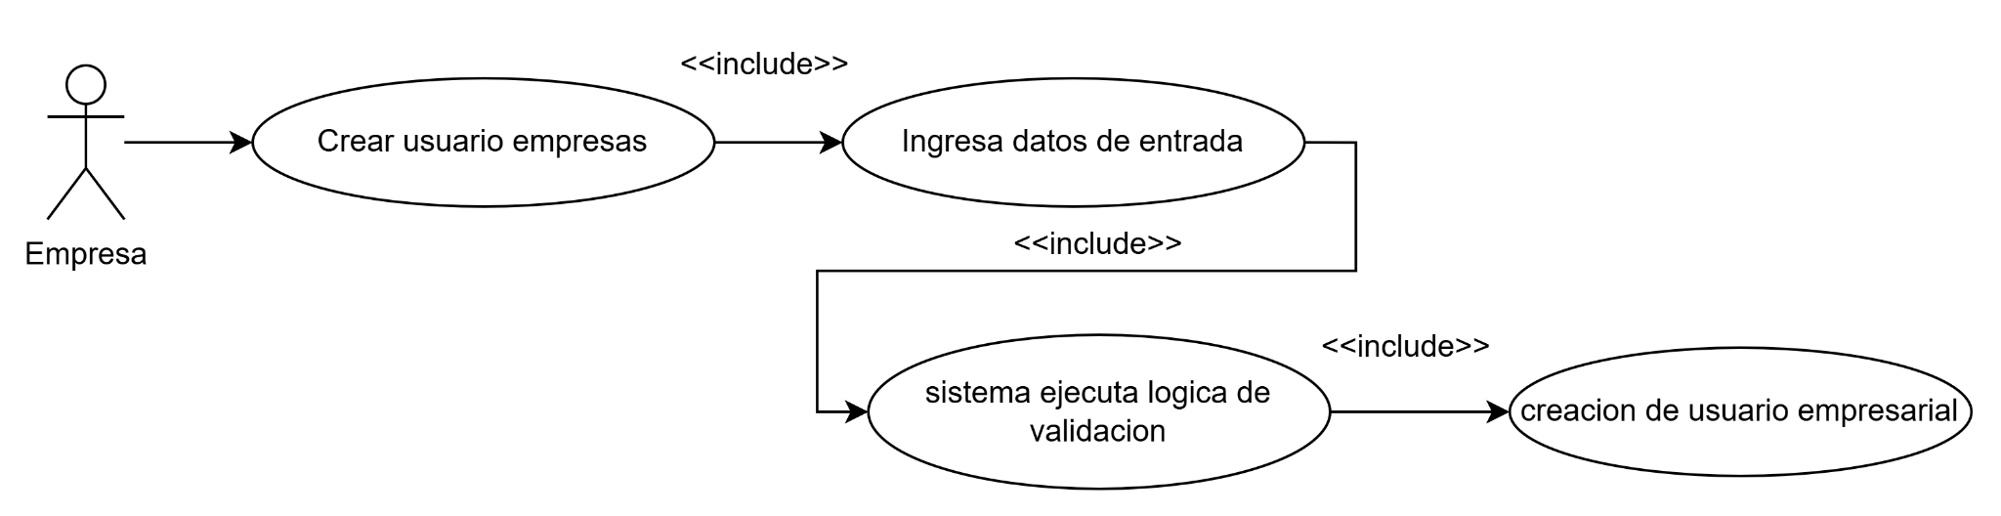
REQ-USR-002
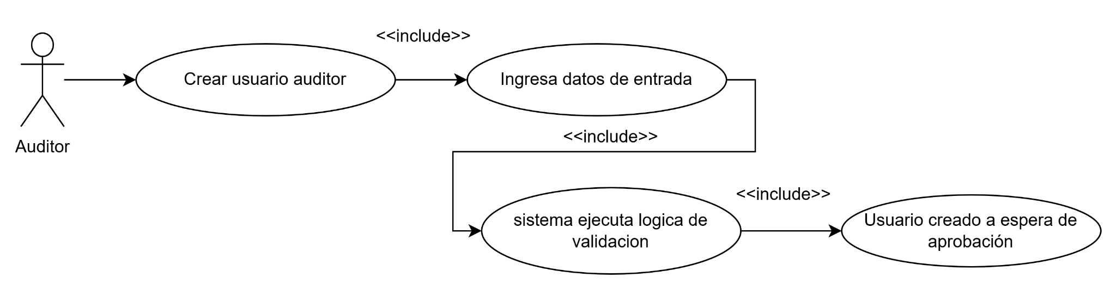
REQ-USR-003
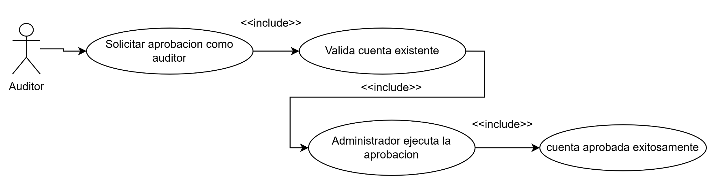
REQ-USR-004
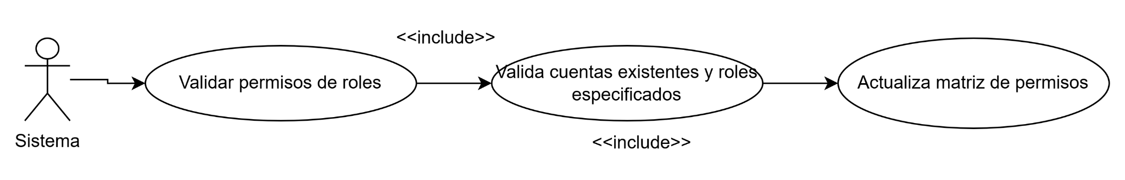
REQ-USR-005
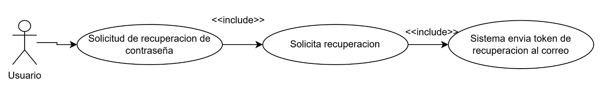
REQ-USR-006
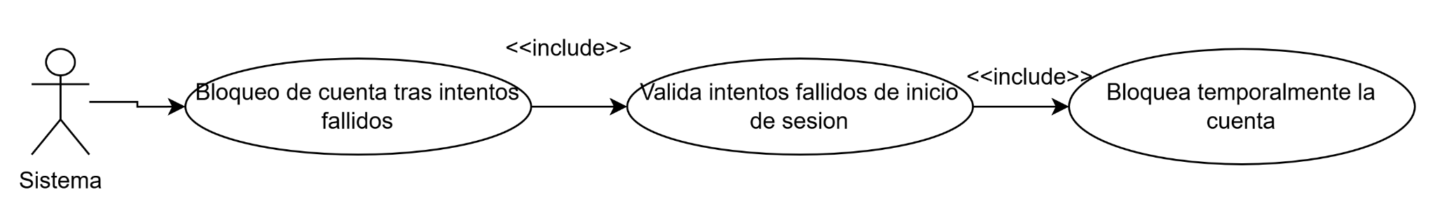
REQ-USR-007
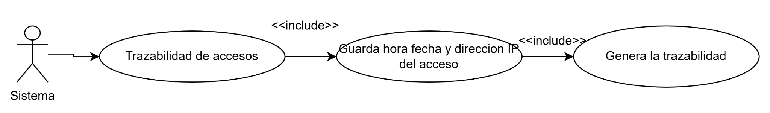
REQ-USR-008
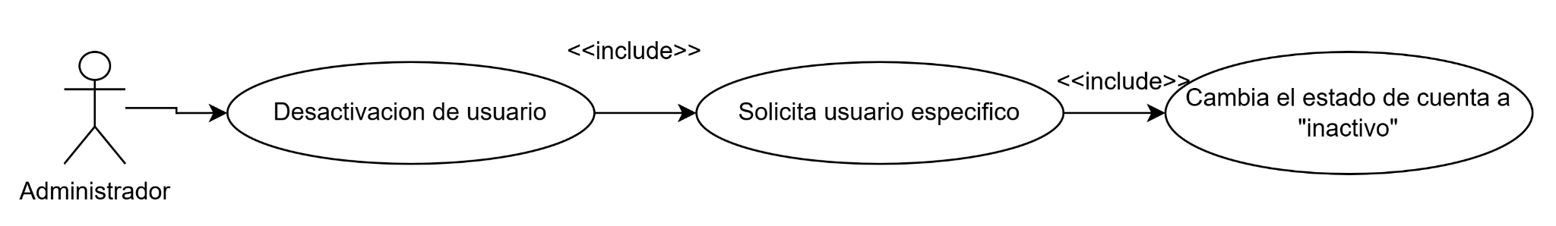
REQ-SOL-001
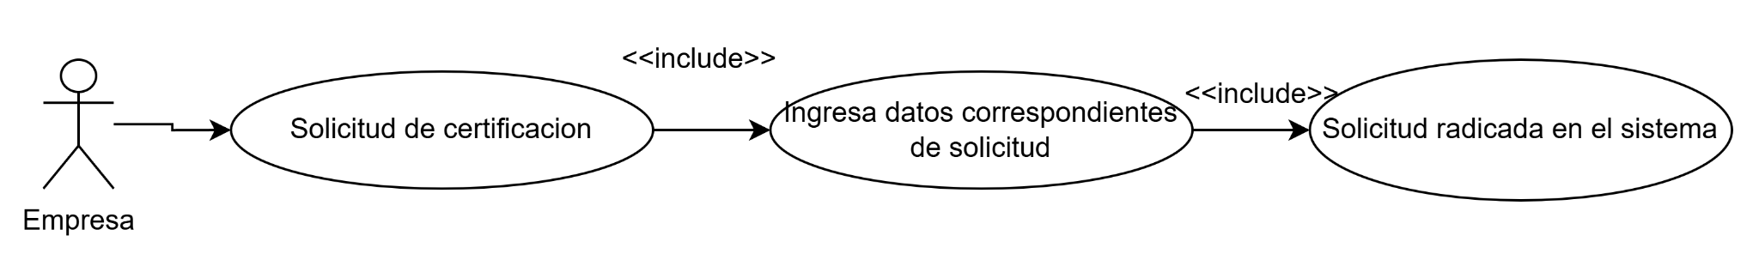
REQ-SOL-002
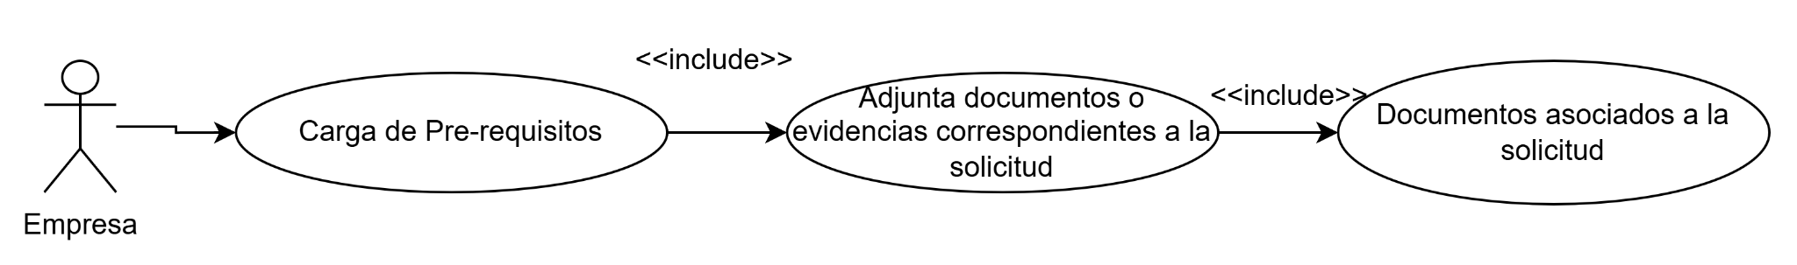
REQ-SOL-003
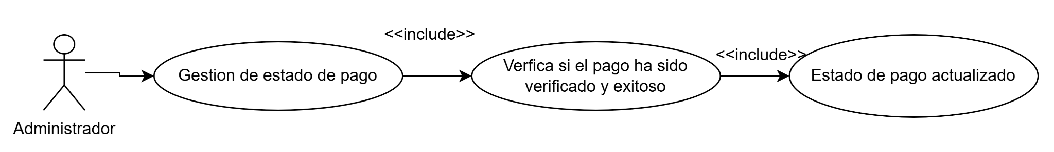
REQ-SOL-004
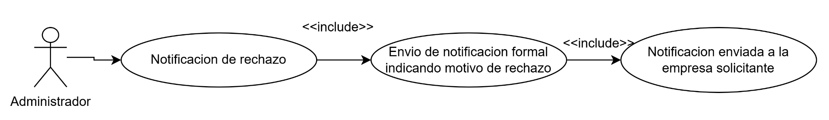
REQ-SOL-005
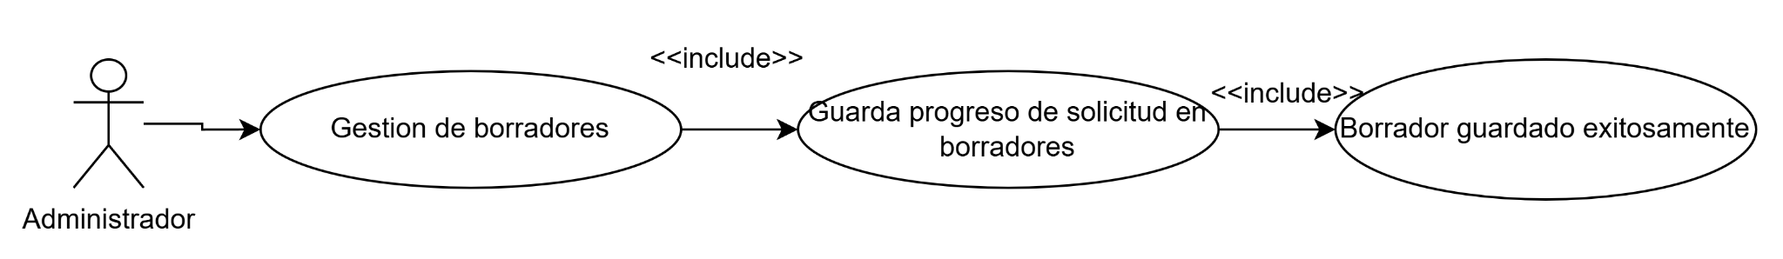
REQ-SOL-006
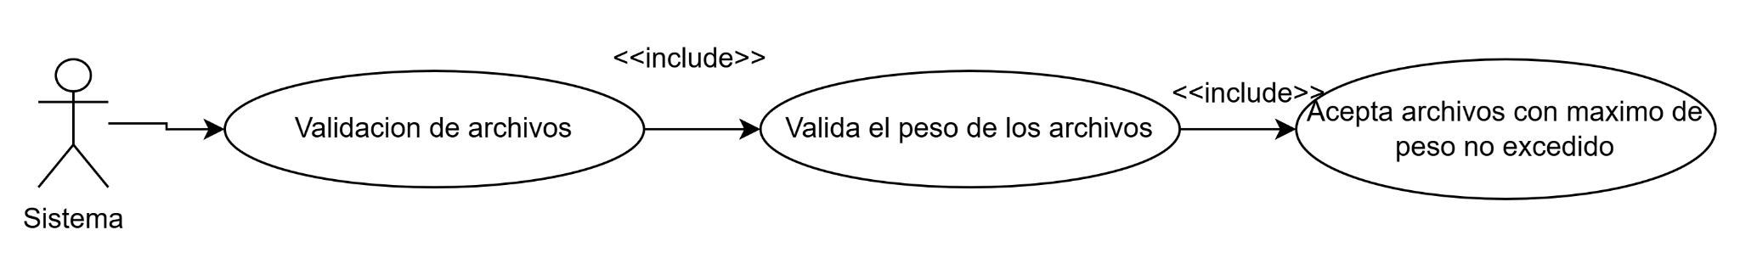
REQ-SOL-007
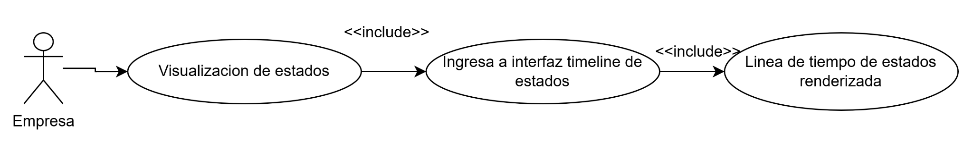
REQ-AUD-001
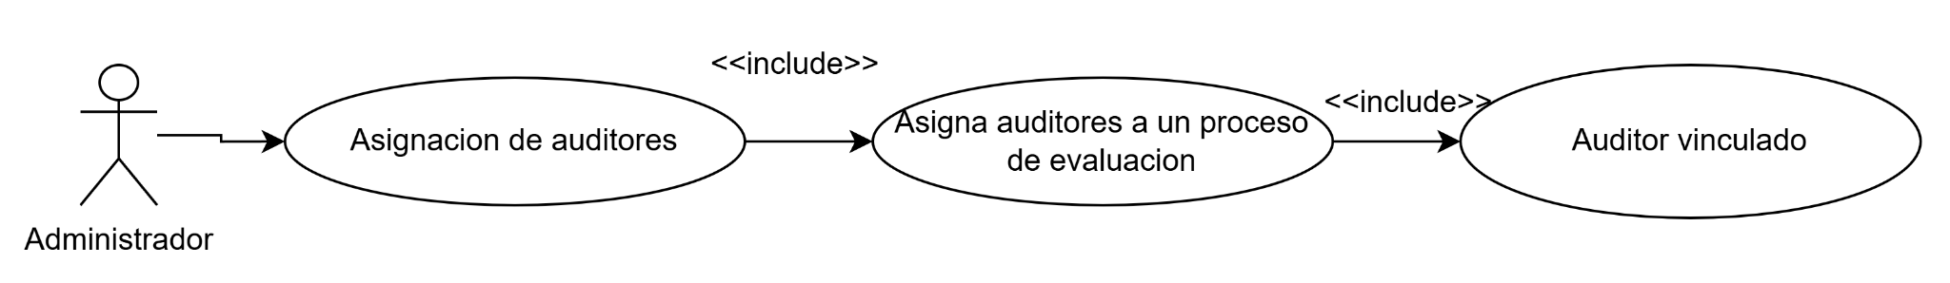
REQ-AUD-002
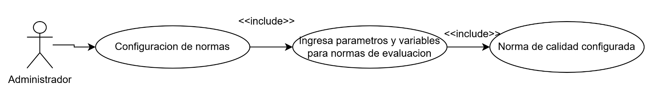
REQ-AUD-003
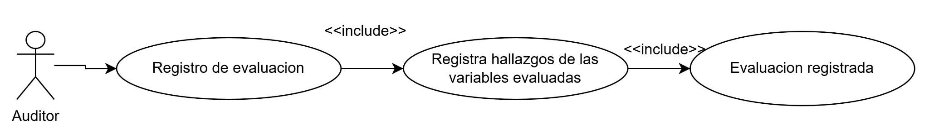
REQ-AUD-004
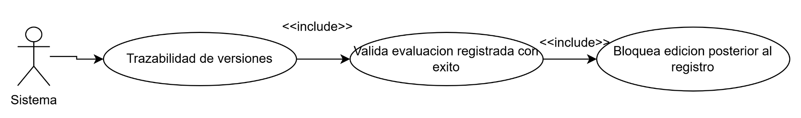
REQ-AUD-005
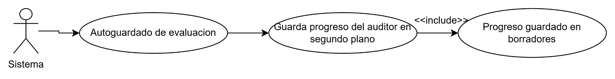
REQ-AUD-006
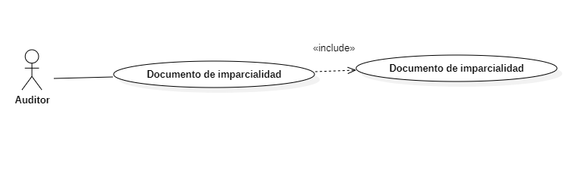
REQ-AUD-007
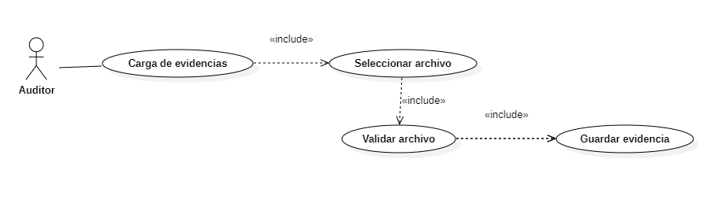
REQ-CERT-001
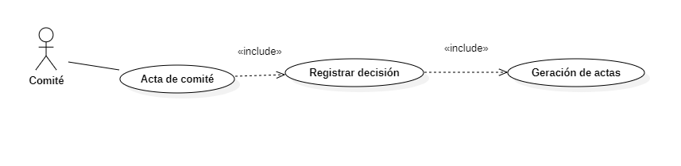

REQ-CERT-002
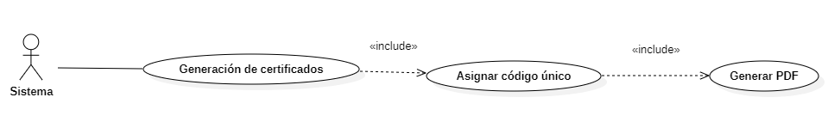
REQ-CERT-003
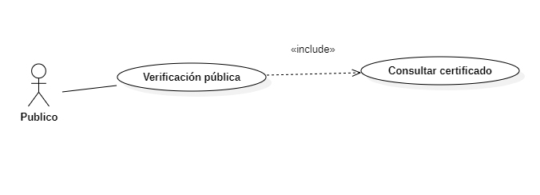
REQ-CERT-004
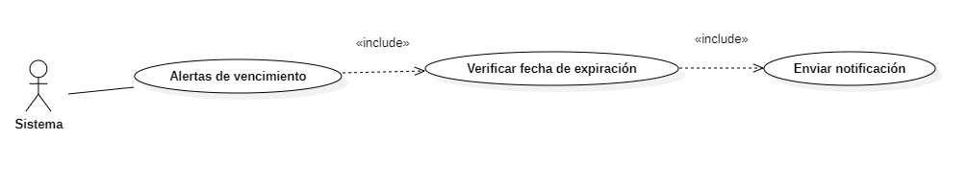
REQ-CERT-005
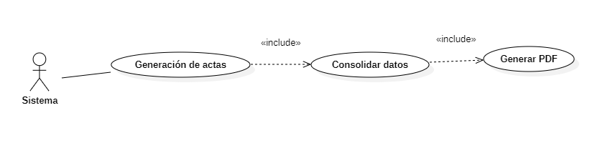

REQ-APE-001
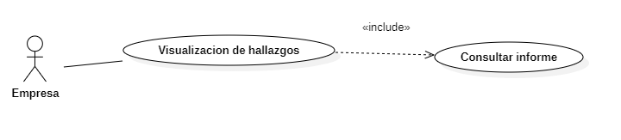
REQ-APE-002
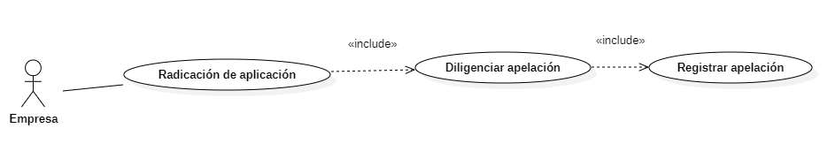
REQ-APE-003
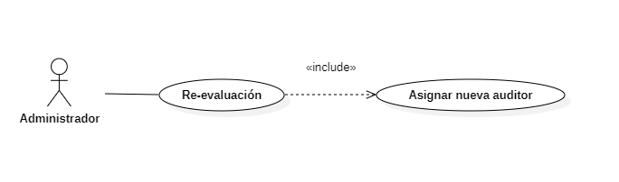
REQ-APE-004
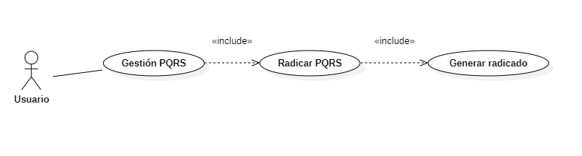

REQ-APE-005
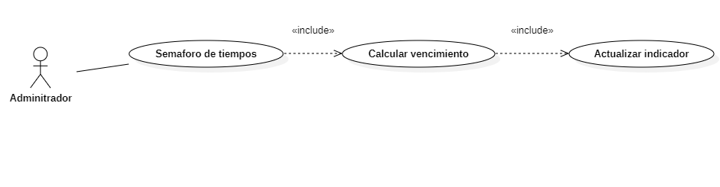
REQ-APE-006
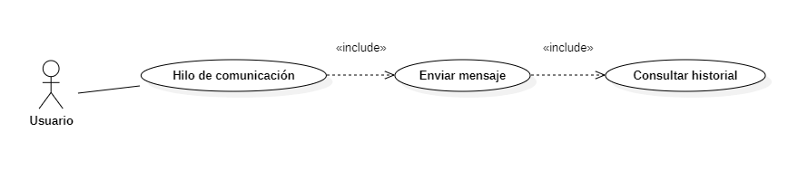
REQ-FOR-001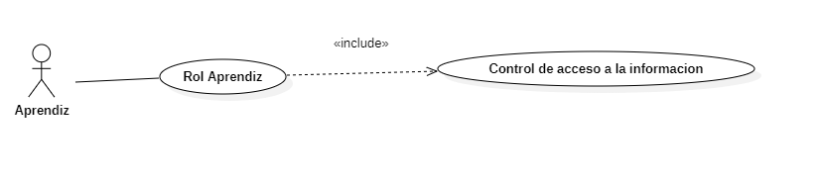
REQ-FOR-002
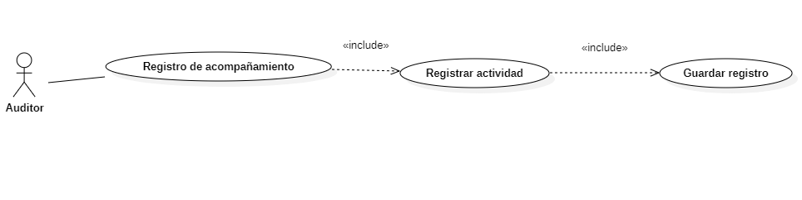

REQ-FOR-003
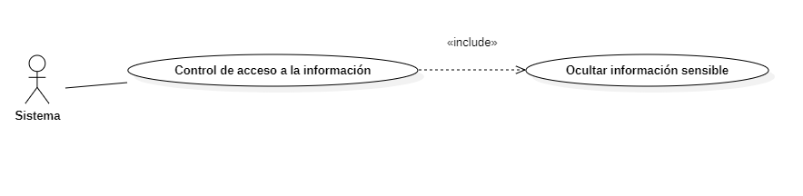
REQ-SYS-001
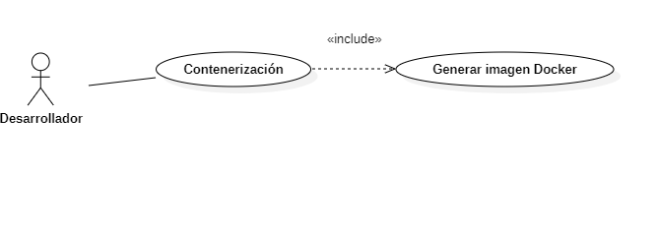REQ-SYS-002
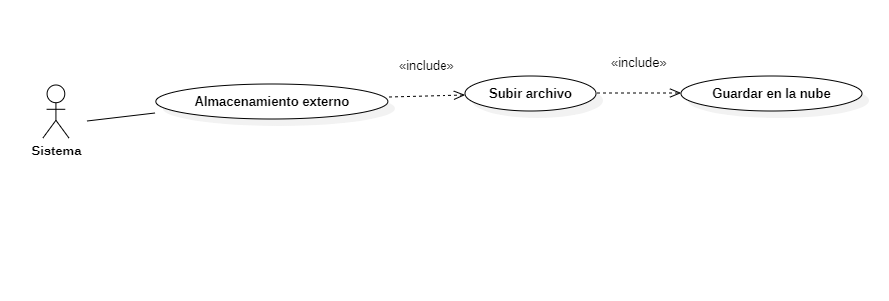

REQ-SYS-003
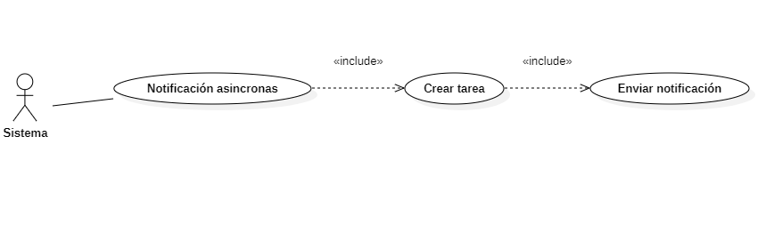
REQ-SYS-004
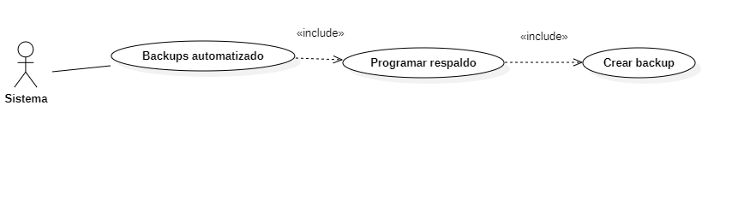

4.2.2 Diagramas de actividades
REQ-USR-001
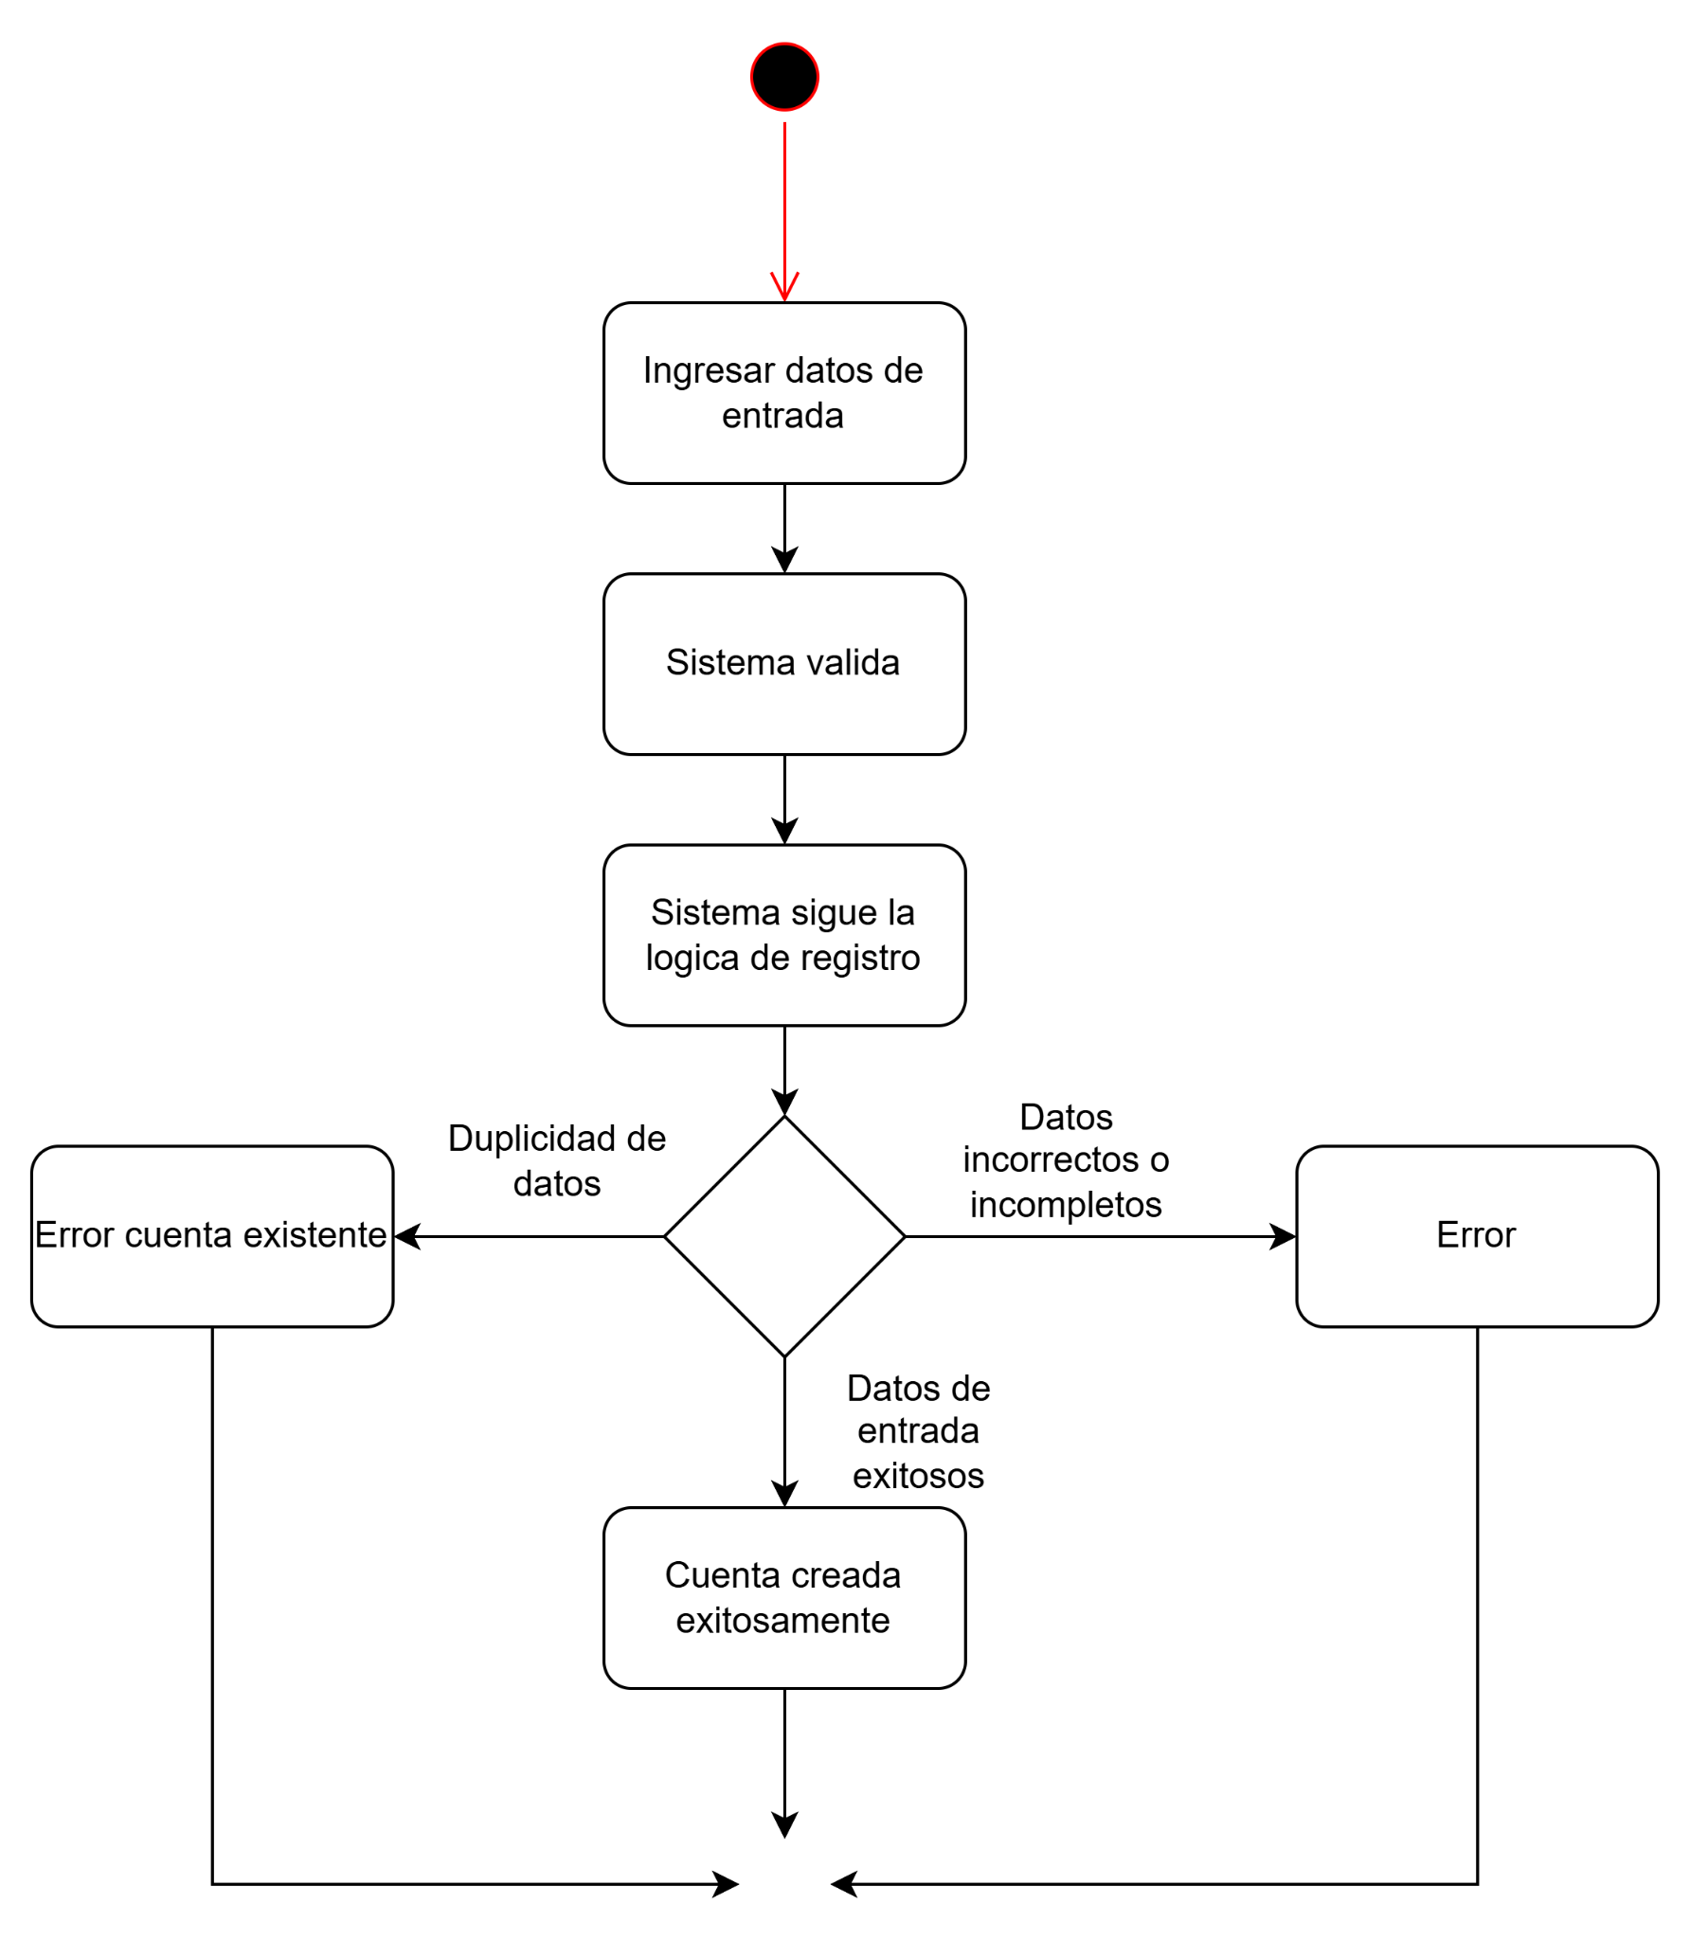
REQ-USR-002
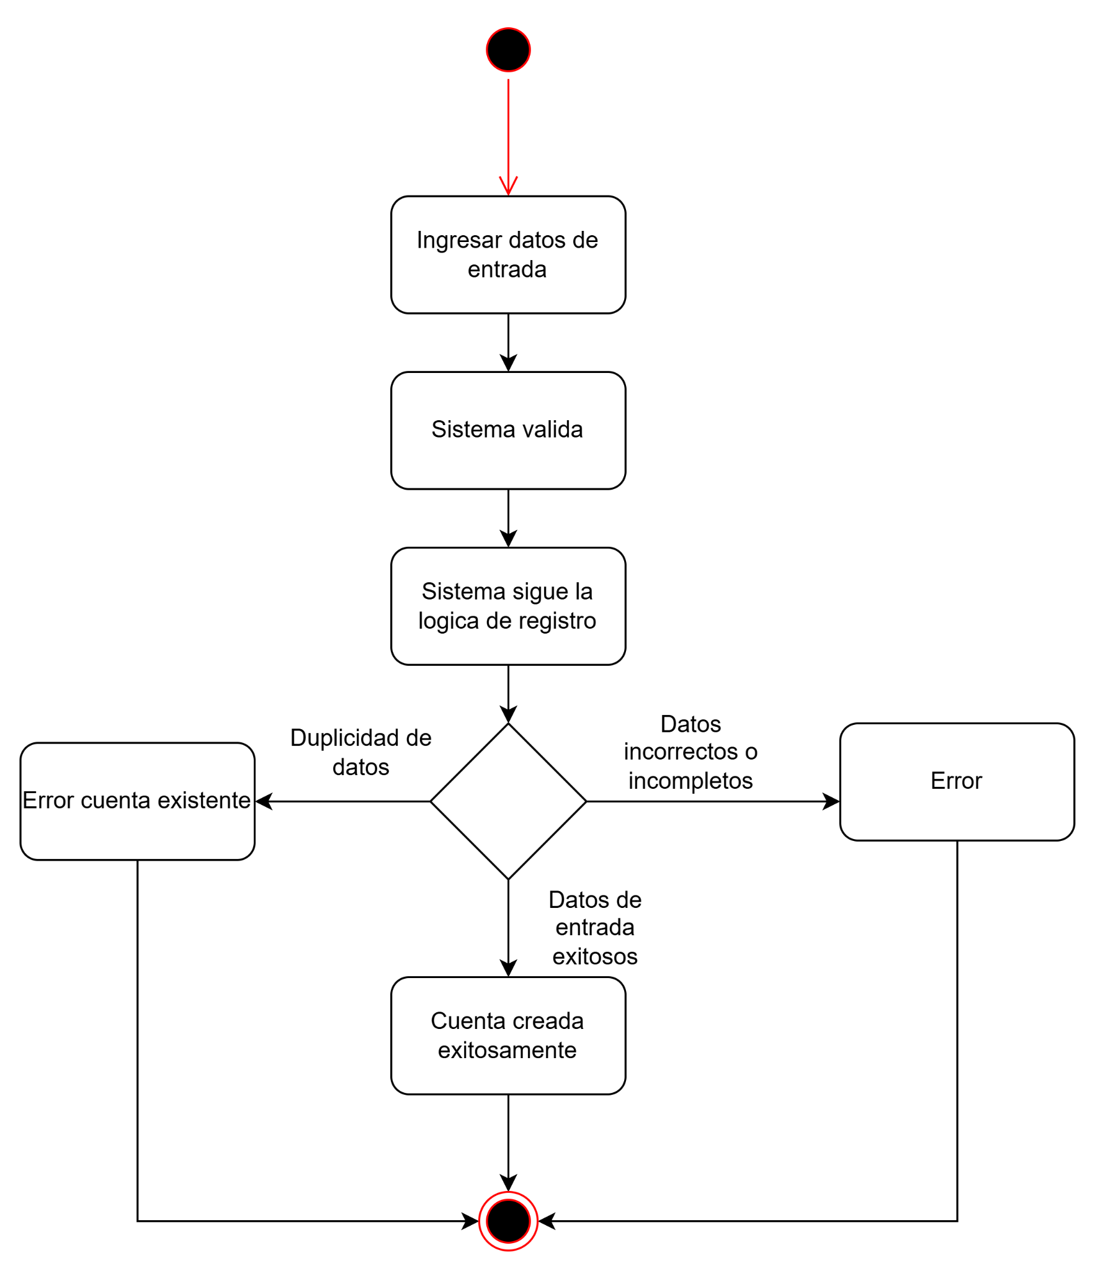
REQ-USR-003
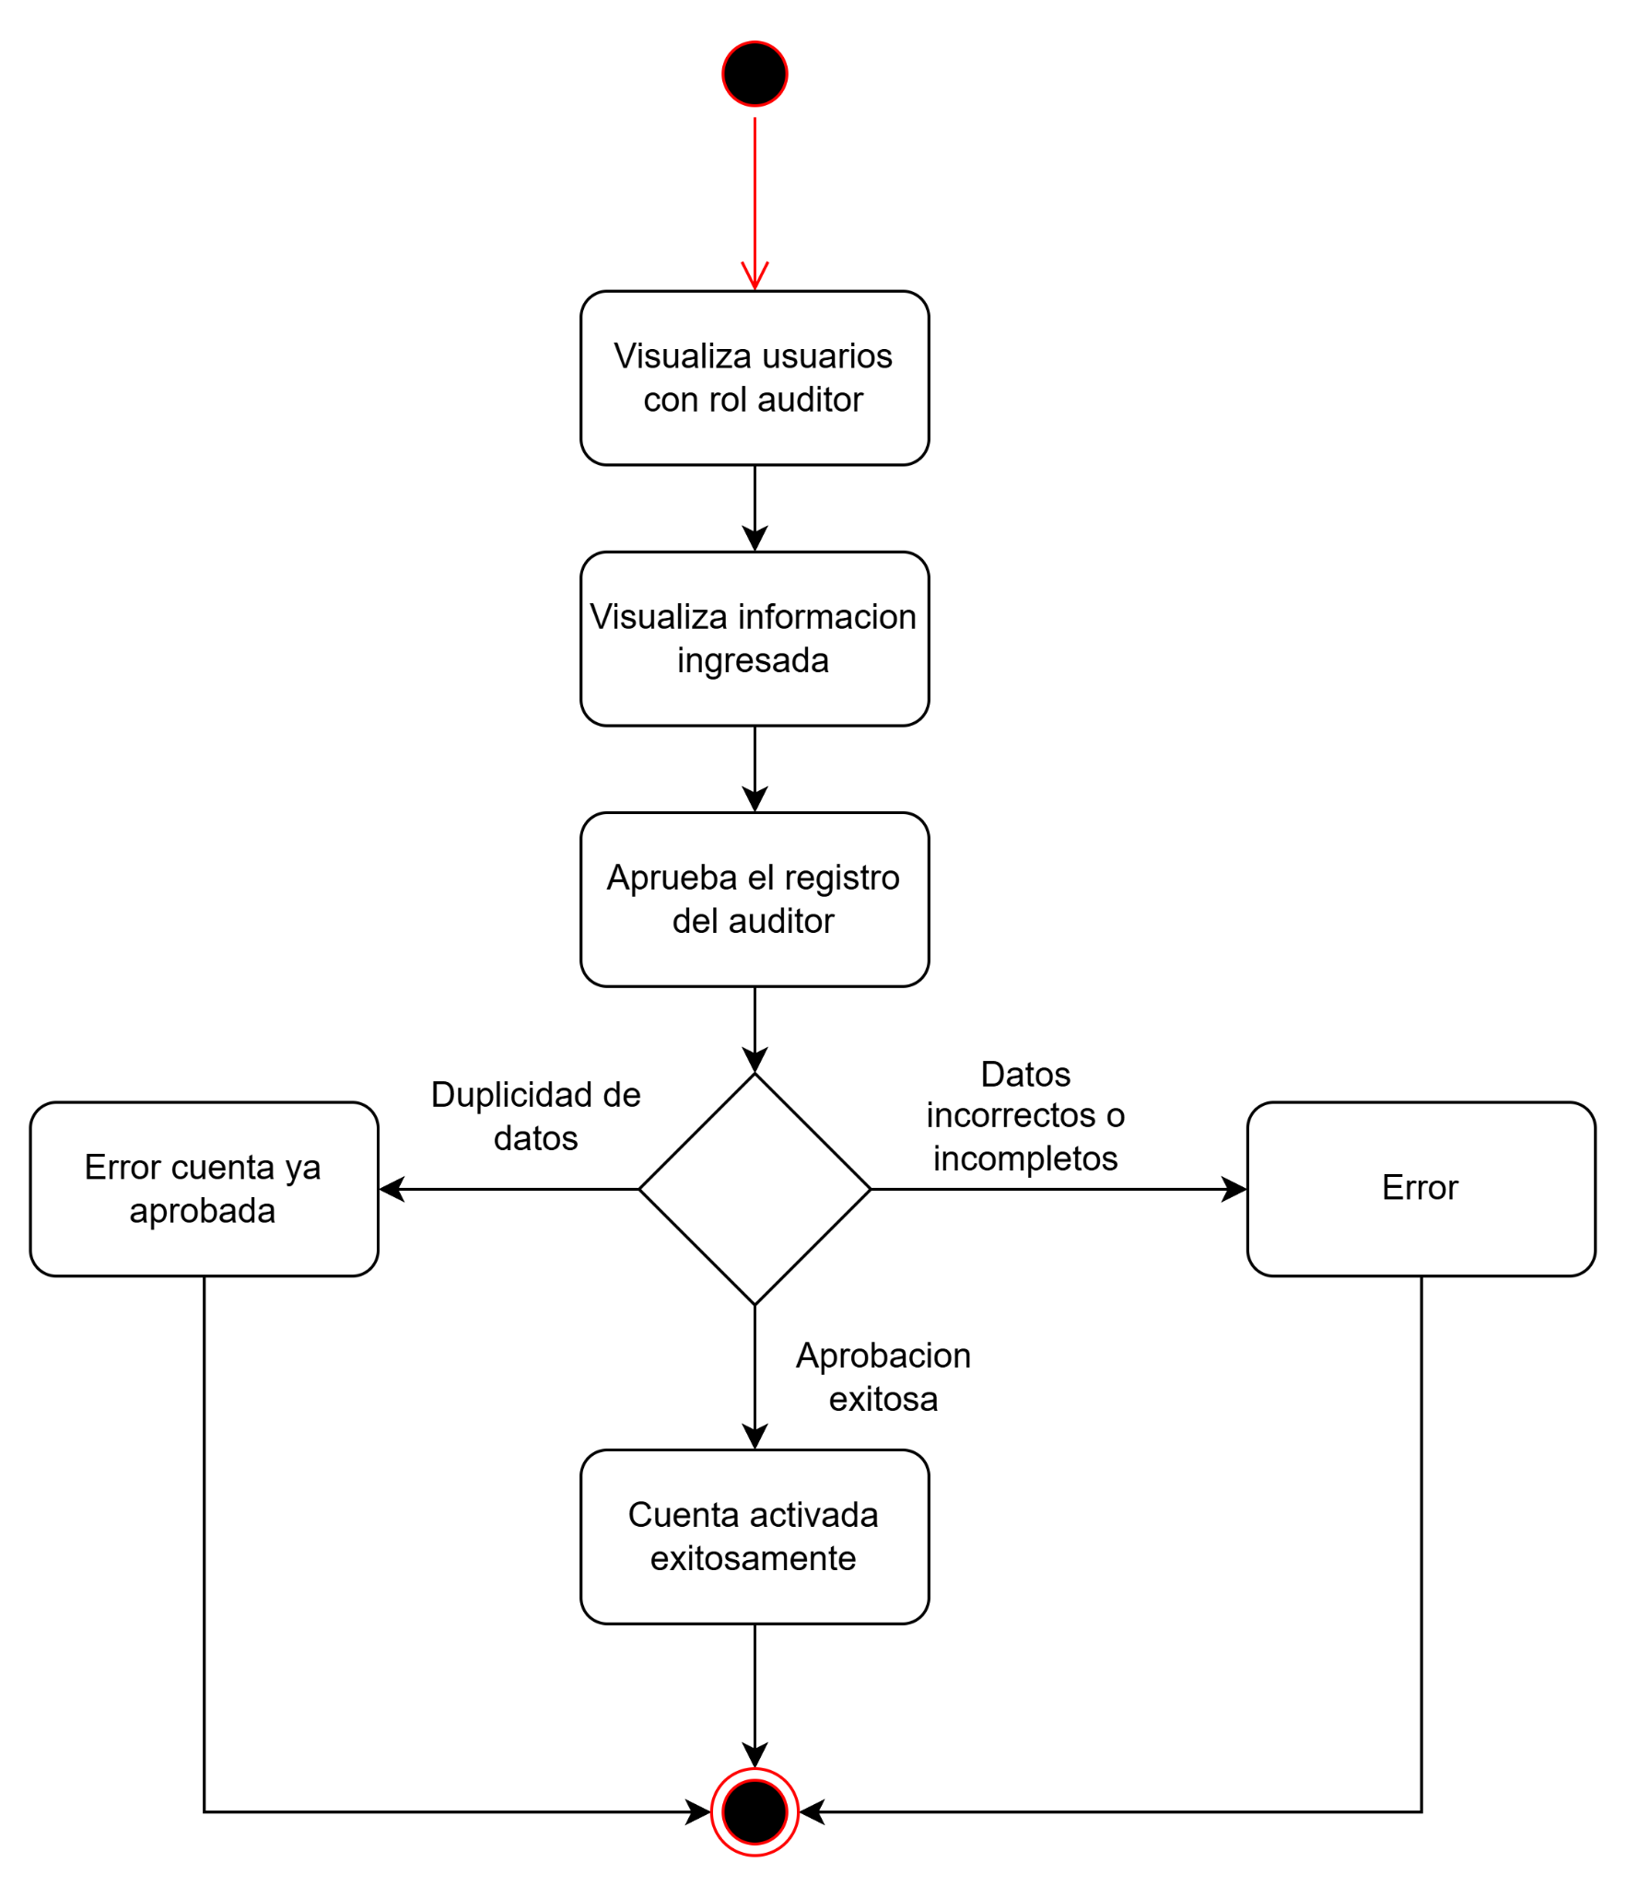
REQ-USR-004
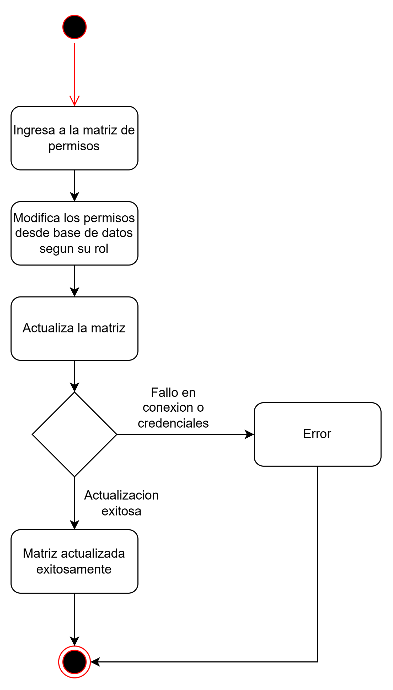
REQ-USR-005
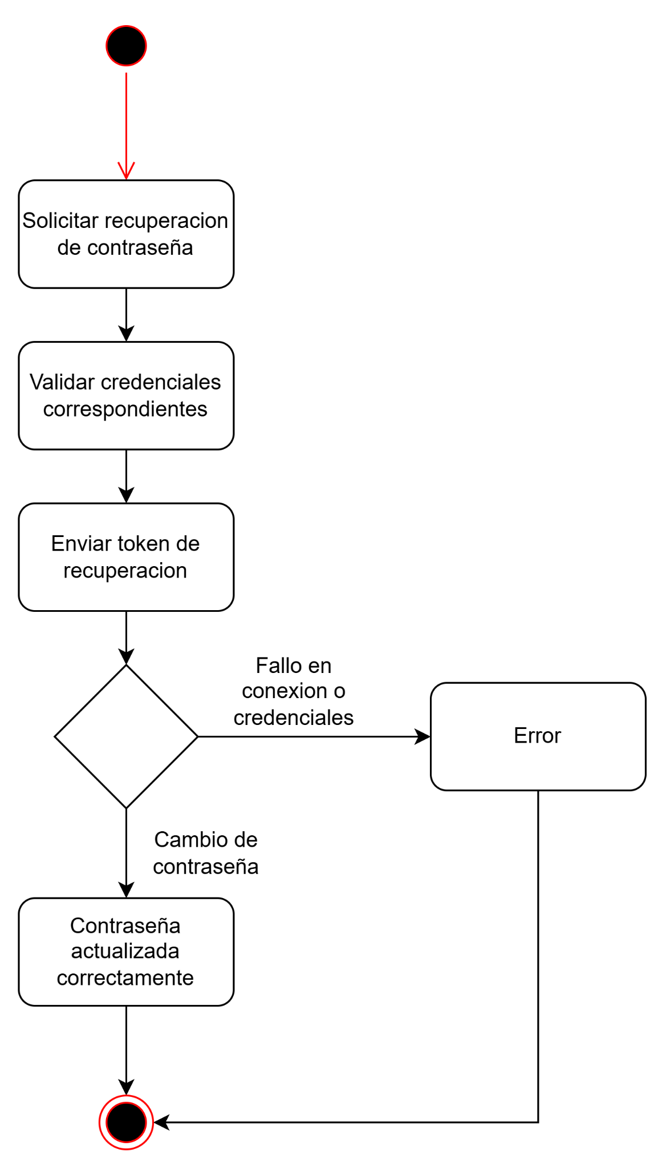
REQ-USR-006
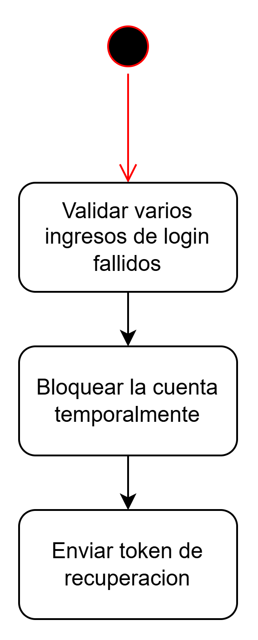
REQ-USR-007
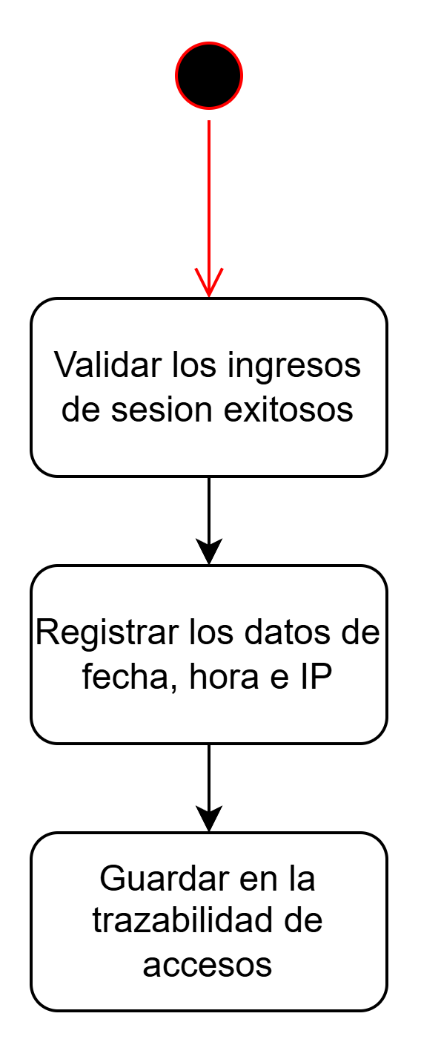
REQ-USR-008
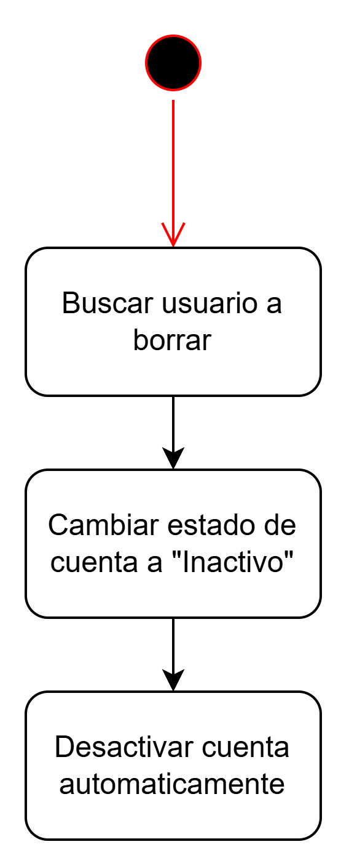
REQ-SOL-001
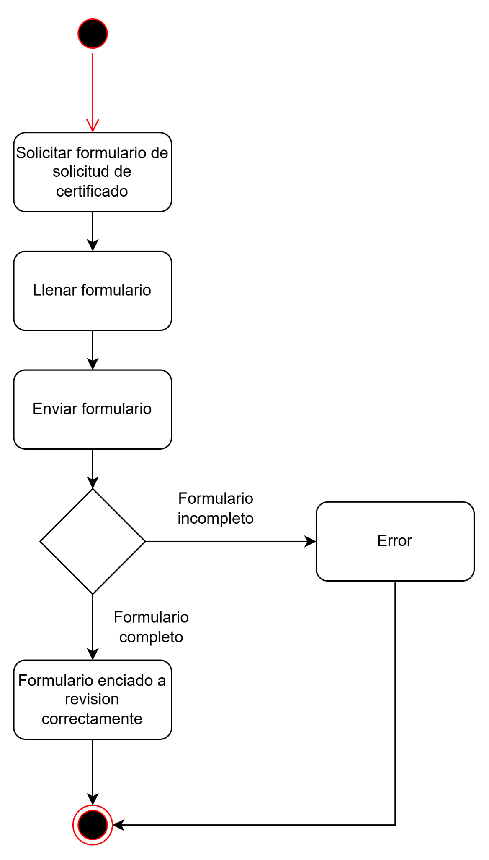
REQ-SOL-002
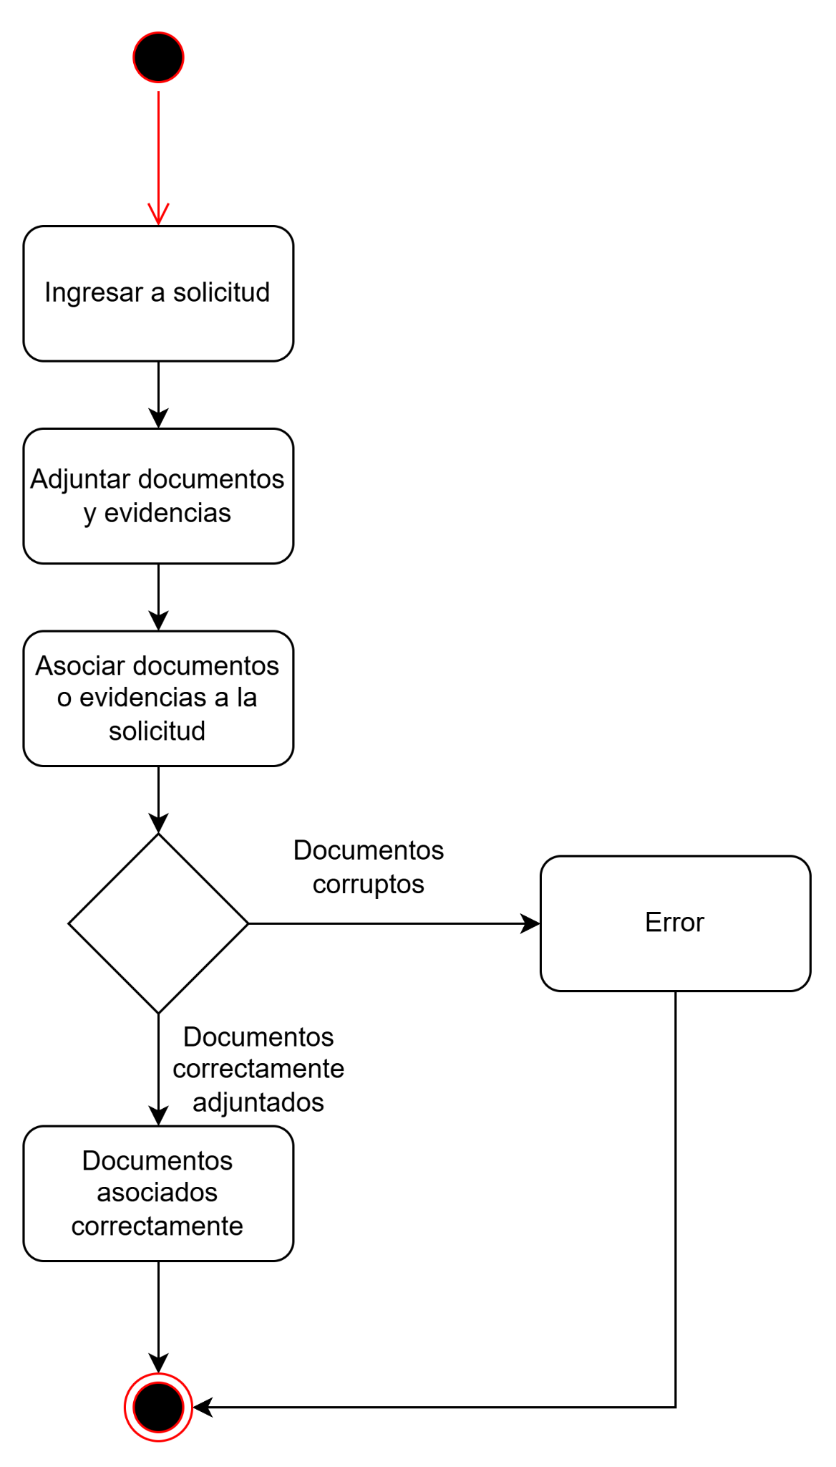
REQ-SOL-003
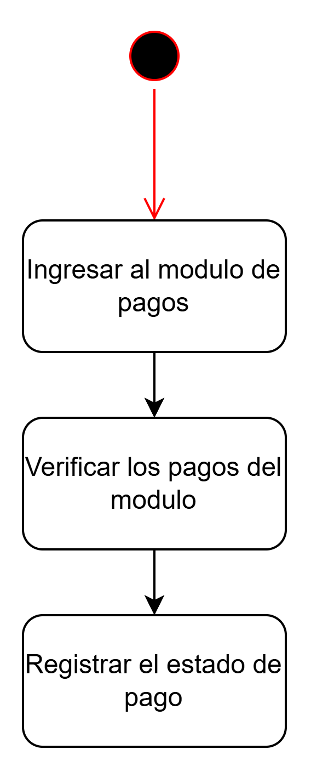
REQ-SOL-004
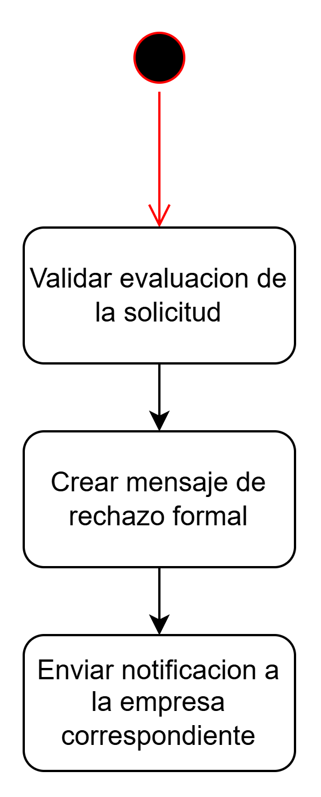
REQ-SOL-005
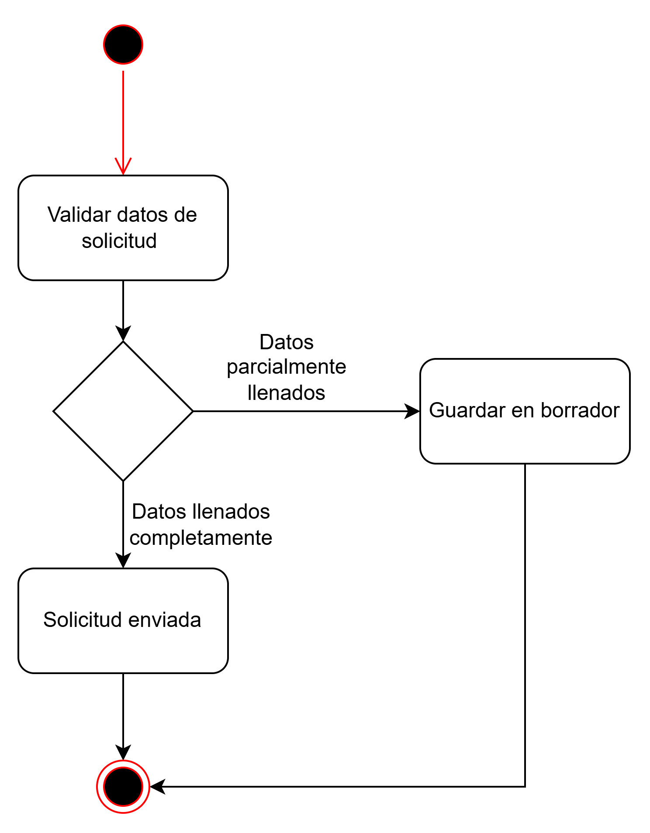
REQ-SOL-006
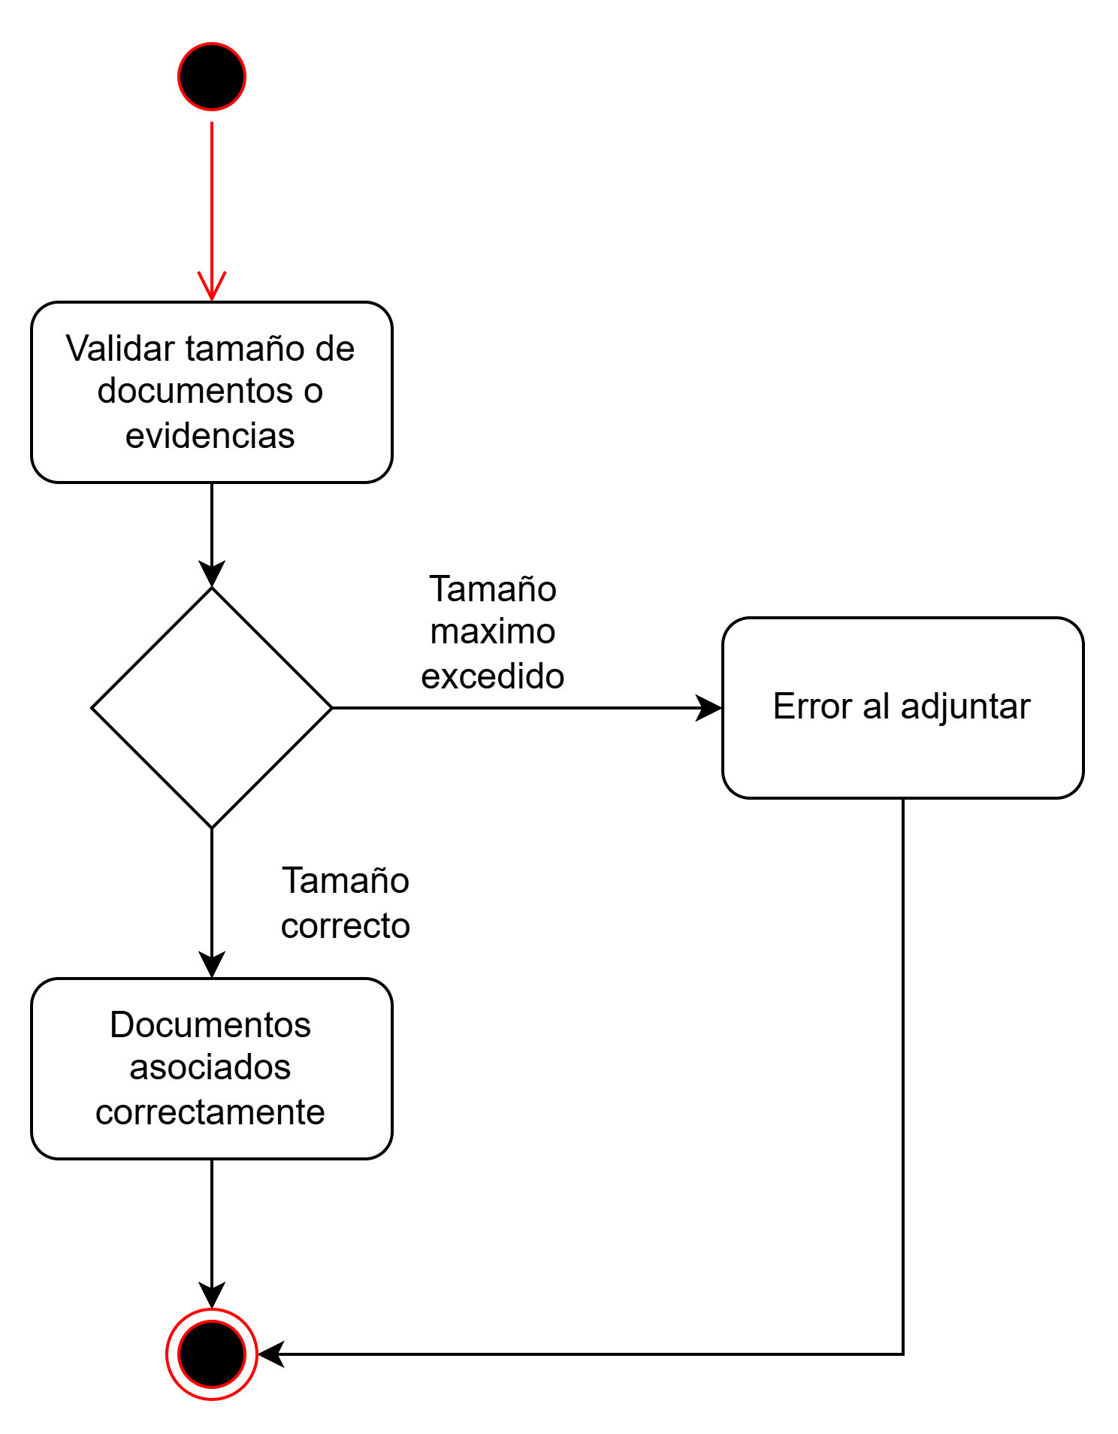
REQ-SOL-007
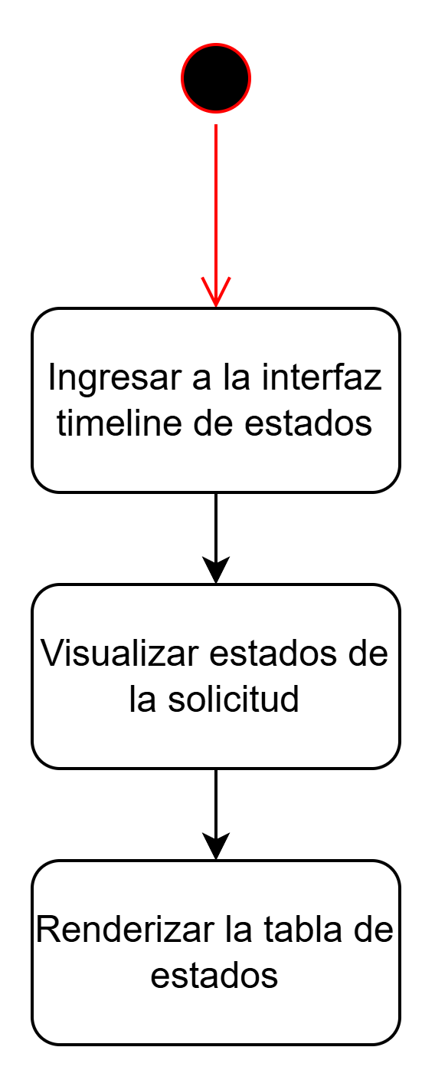
REQ-AUD-001
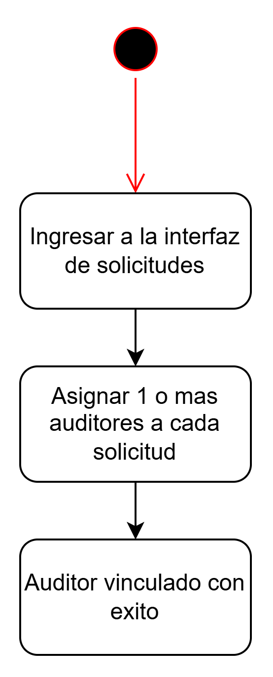
REQ-AUD-002
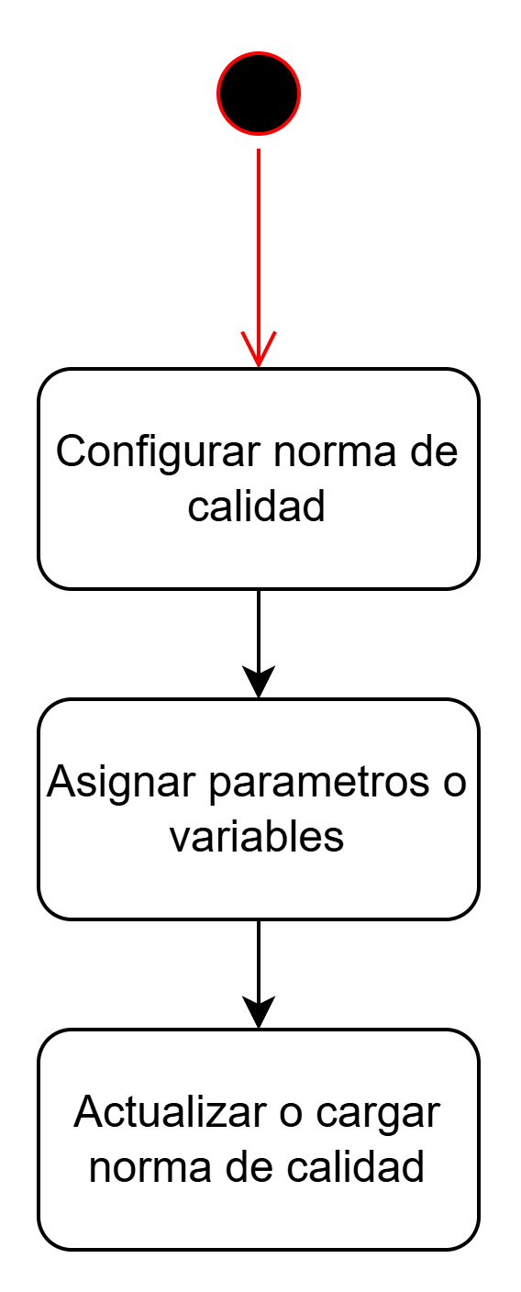
REQ-AUD-003
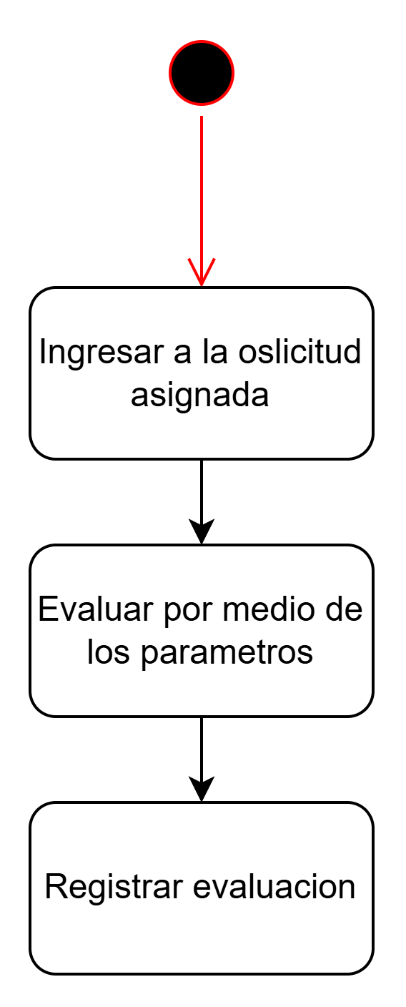
REQ-AUD-004
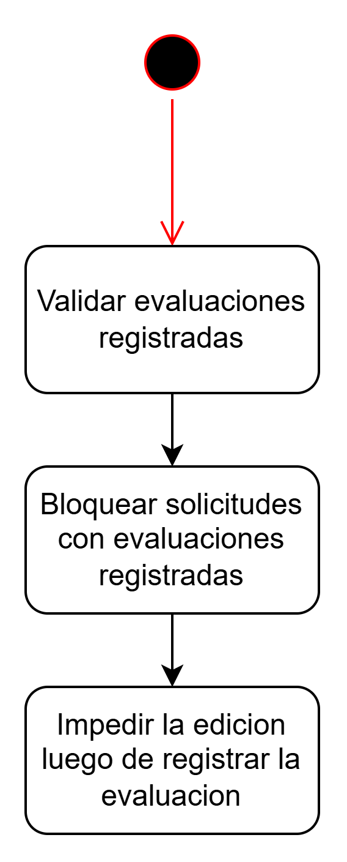
REQ-AUD-005
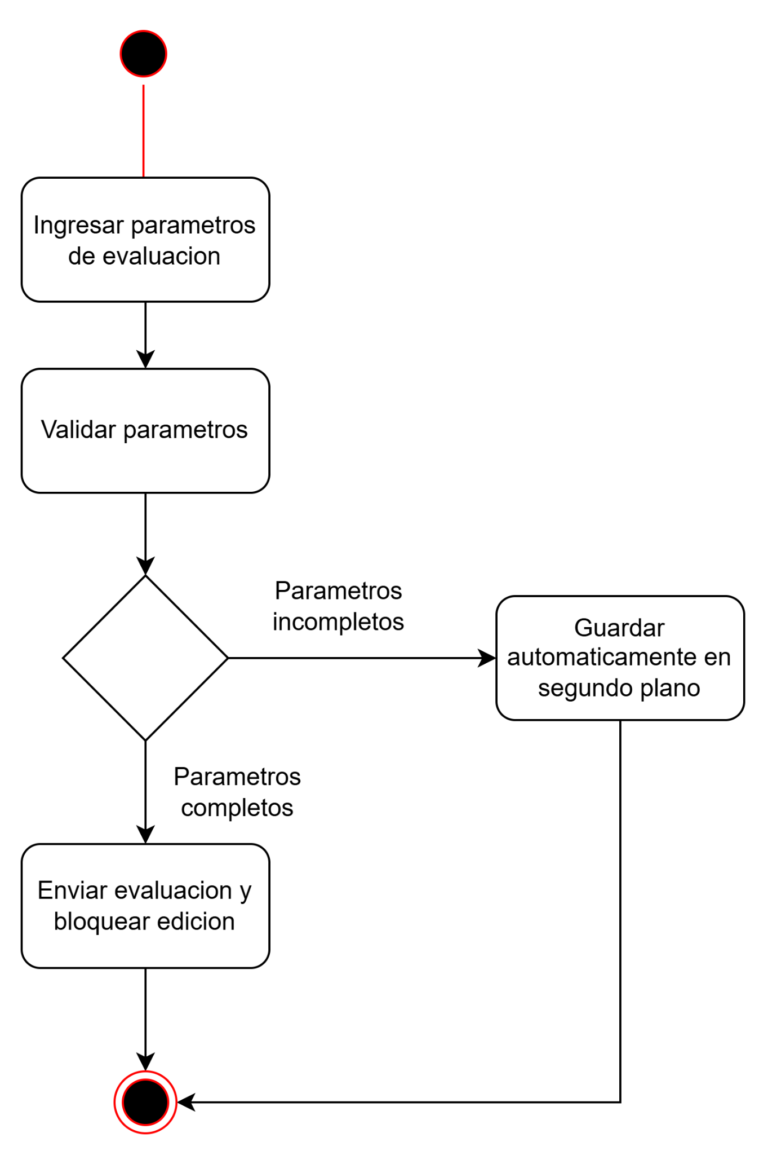
REQ-AUD-006
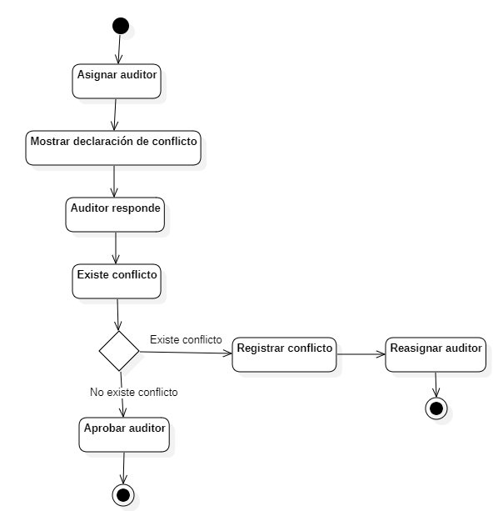

REQ-AUD-007
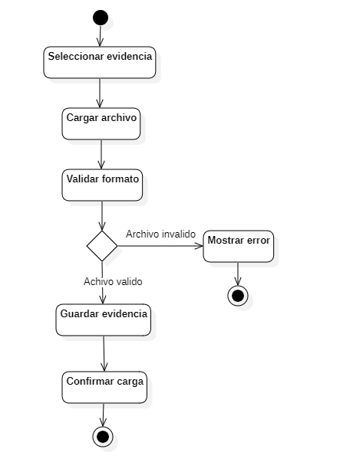

REQ-CERT-001
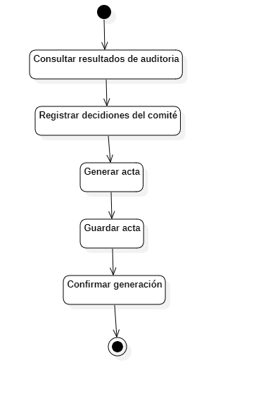

REQ-CERT-002
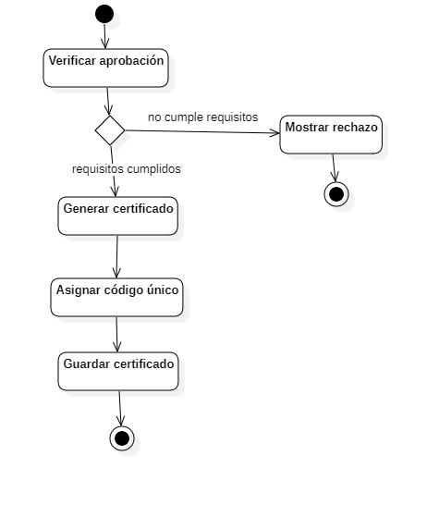

REQ-CERT-003
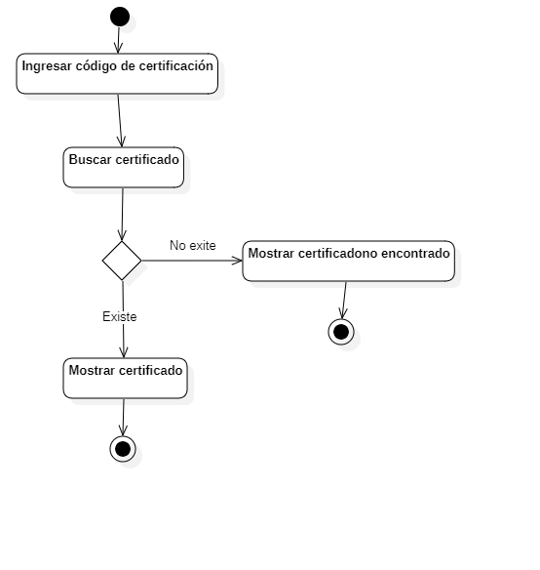

REQ-CERT-004
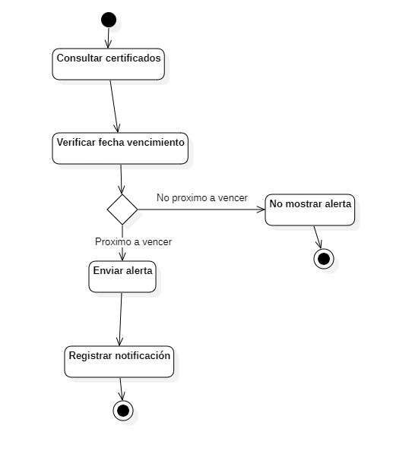

REQ-CERT-005
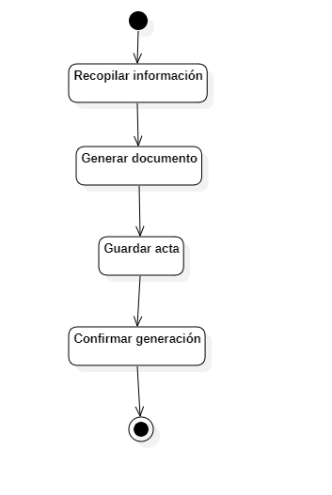

REQ-APE-001
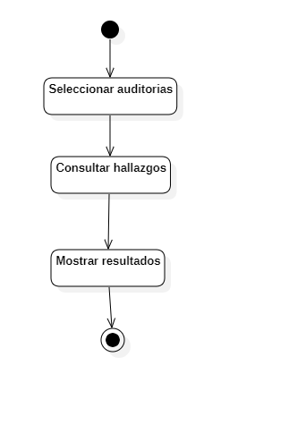

REQ-APE-002
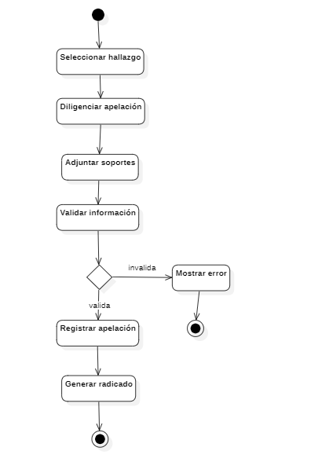

REQ-APE-003
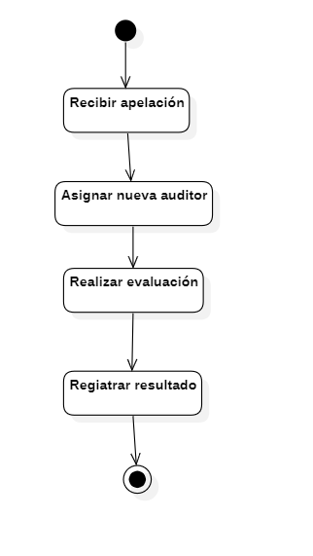

REQ-APE-004
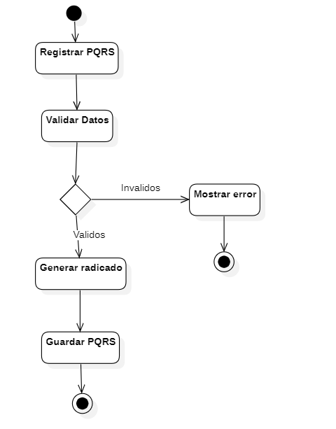

REQ-APE-005
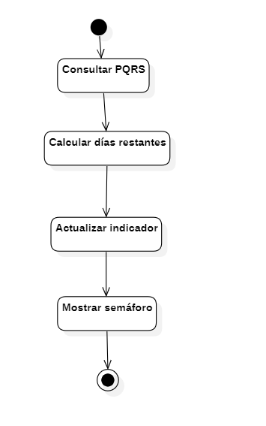

REQ-APE-006
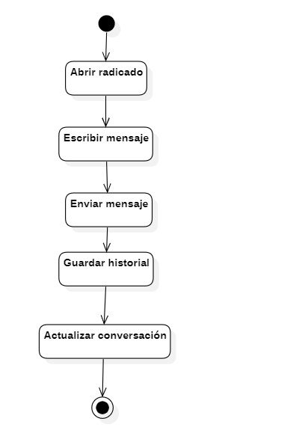

REQ-FOR-001
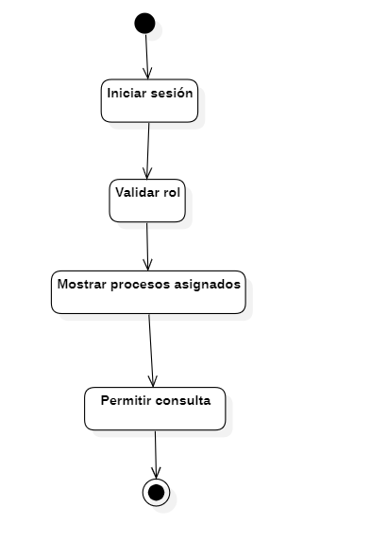

REQ-FOR-002
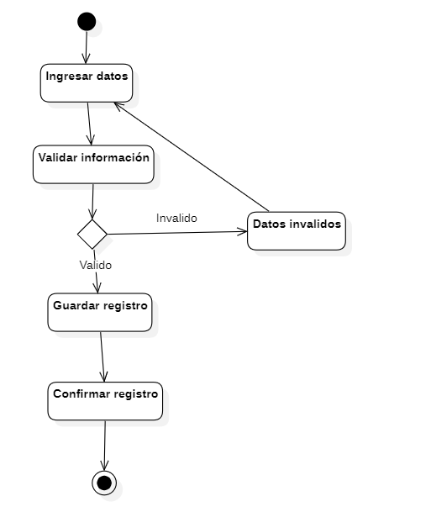

REQ-FOR-003
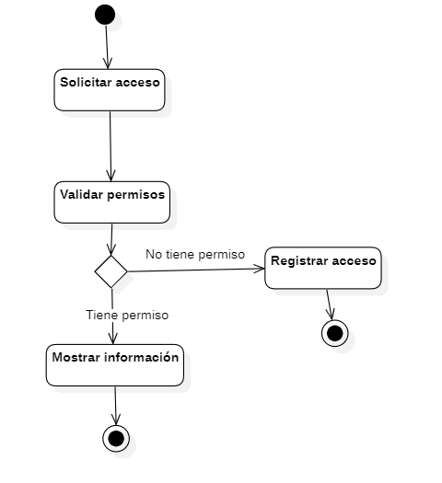

REQ-SYS-001
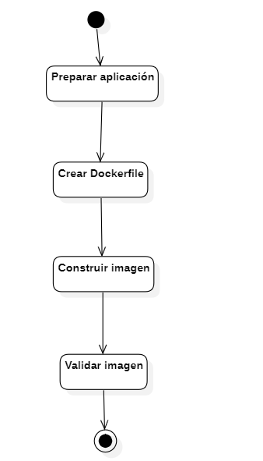

REQ-SYS-002
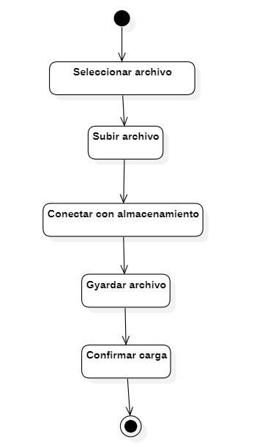

REQ-SYS-003
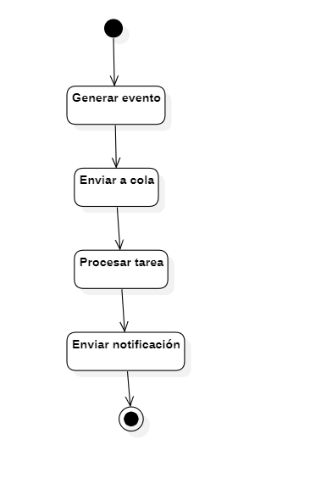

REQ-SYS-004
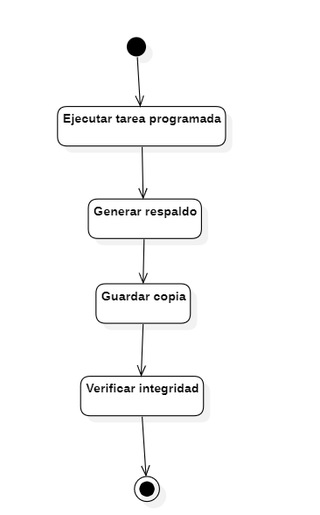

4.2.2 Diagramas de secuencia
REQ-USR-001
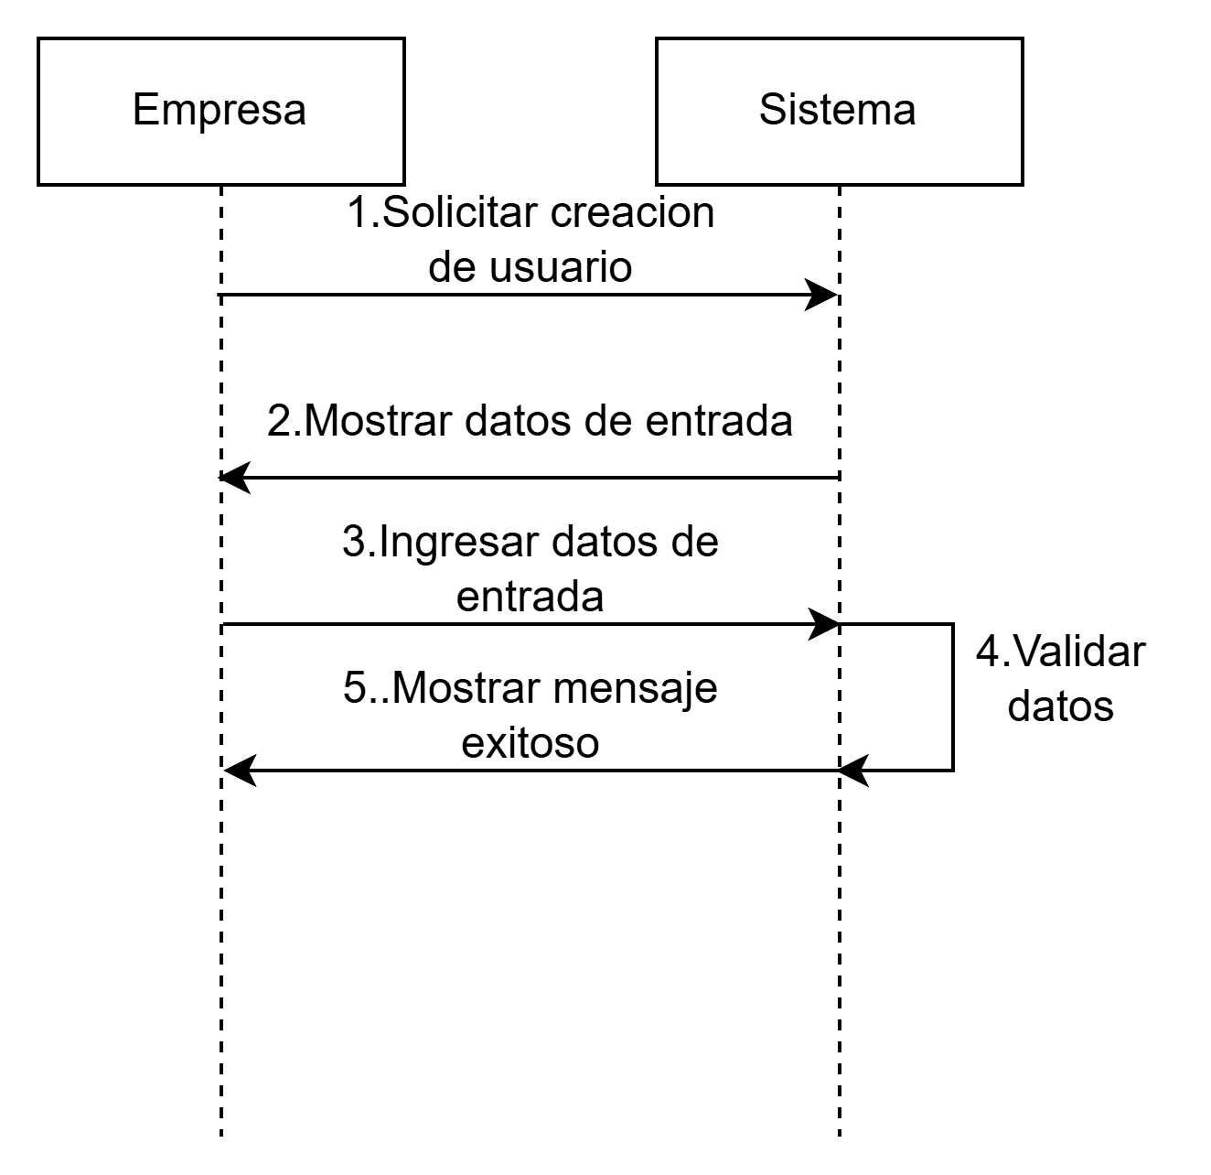
REQ-USR-002
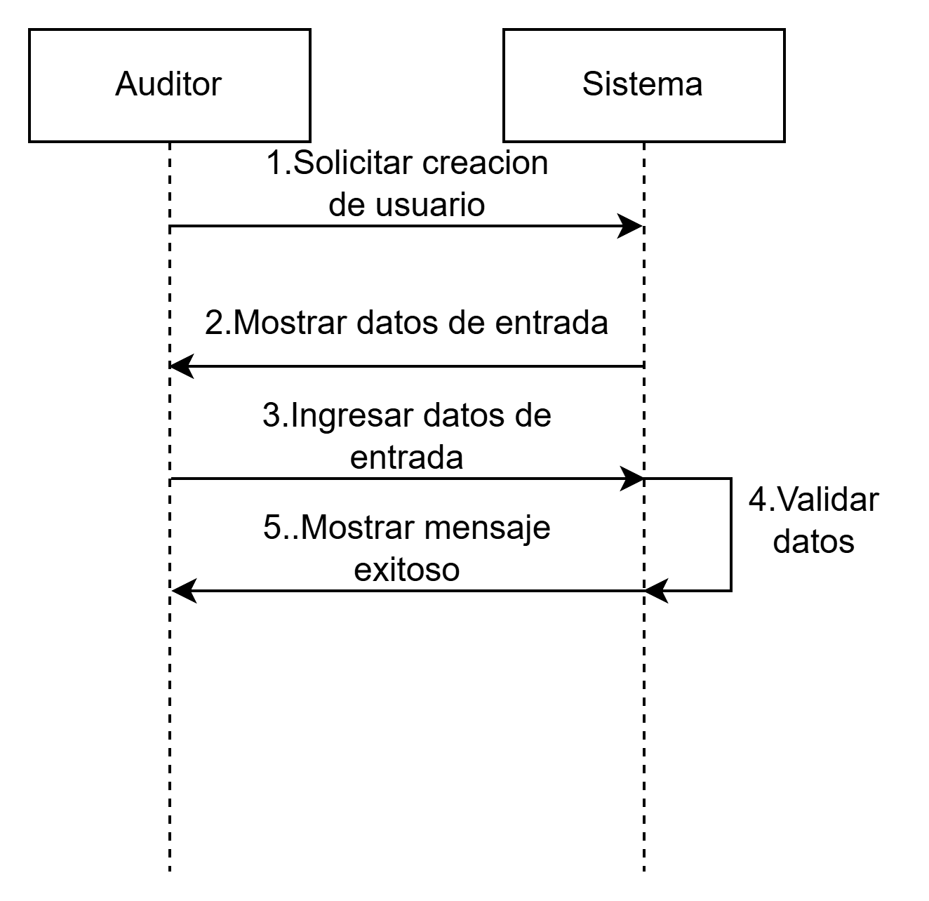
REQ-USR-003
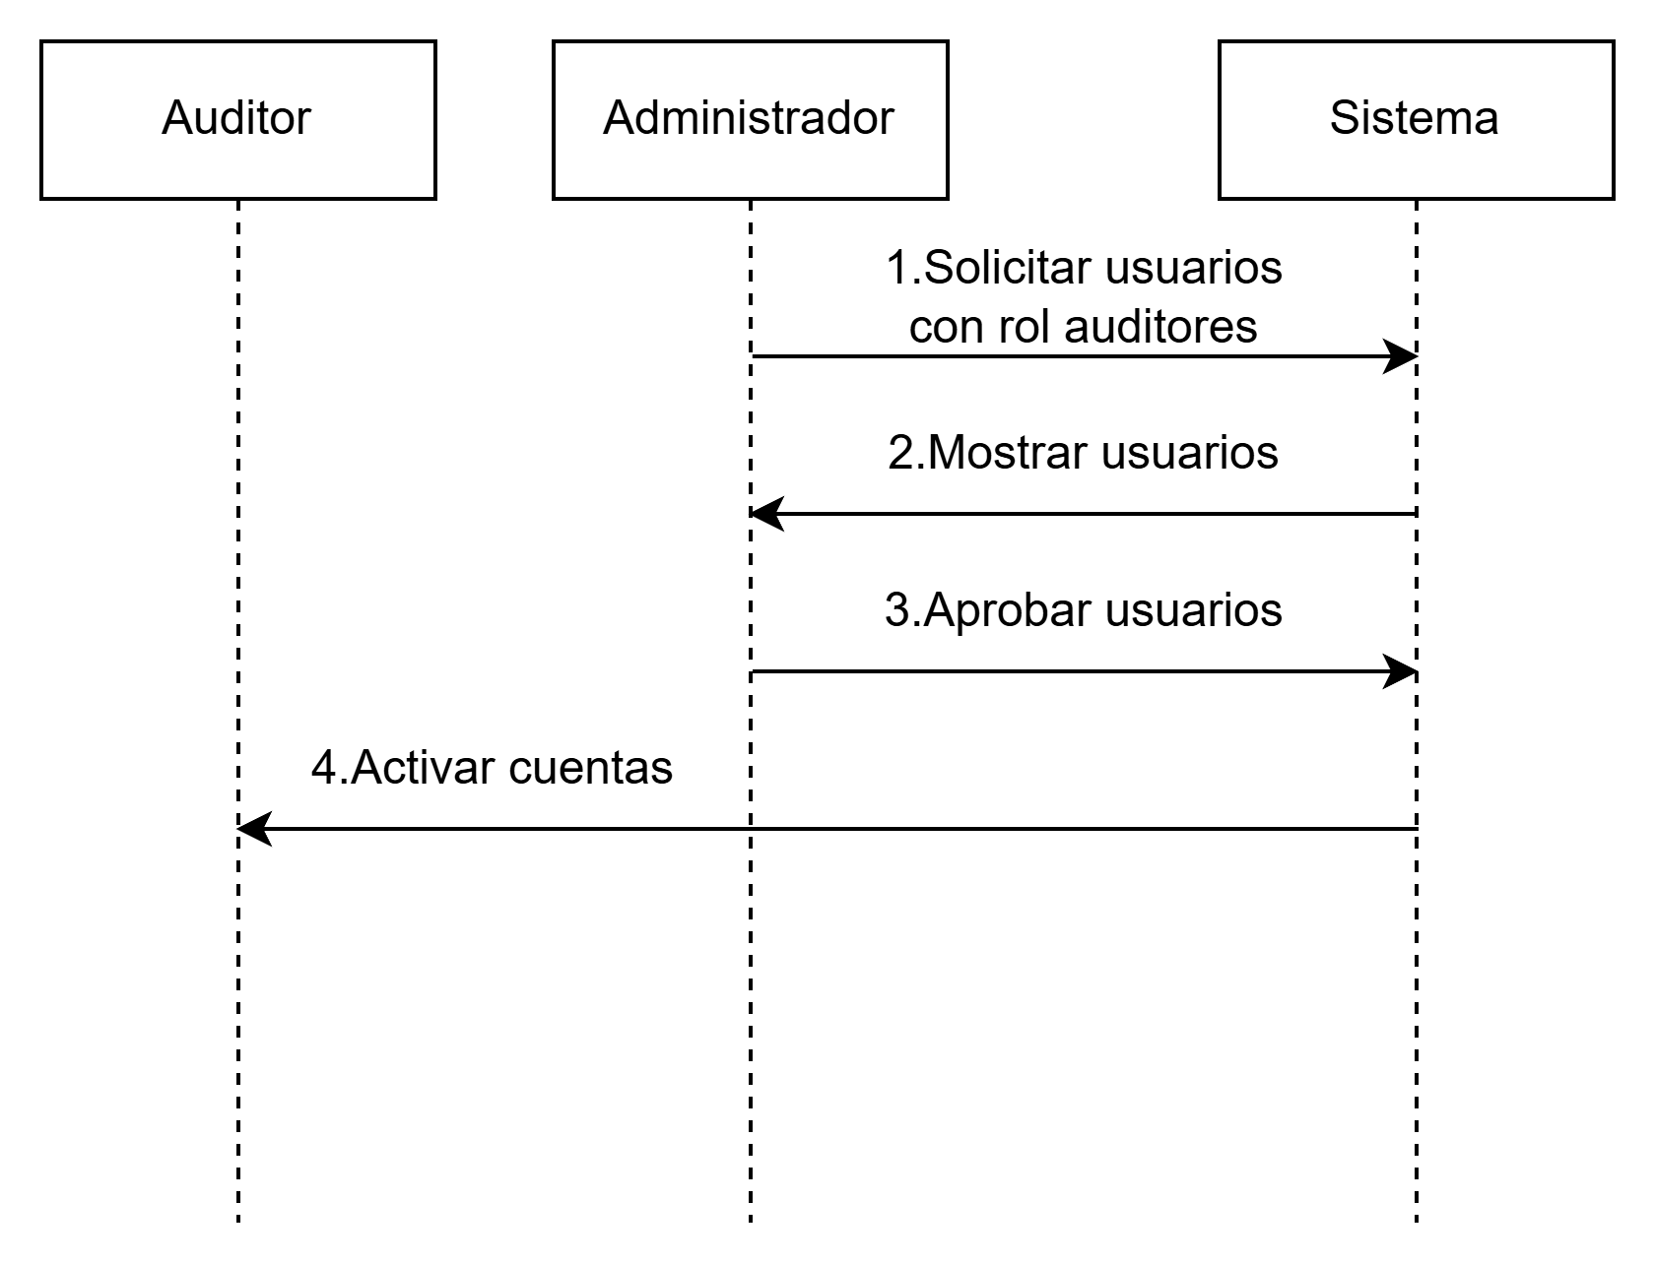
REQ-USR-004
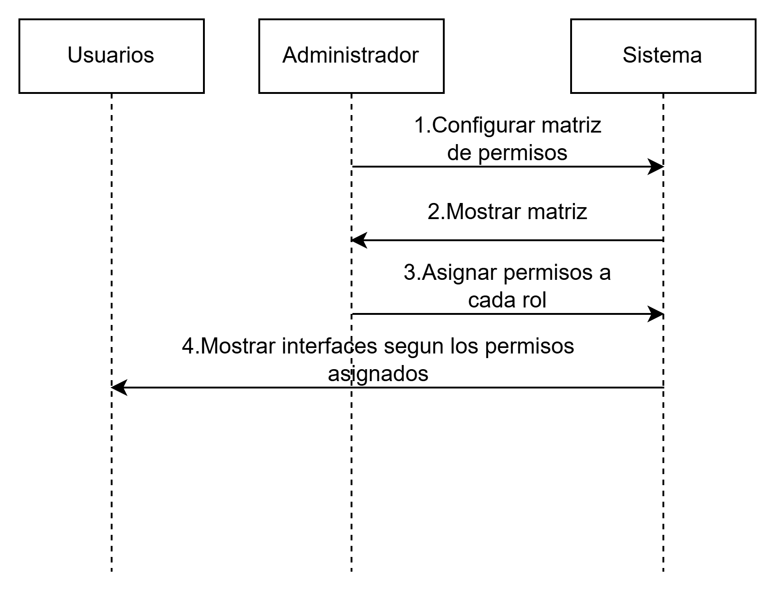
REQ-USR-005
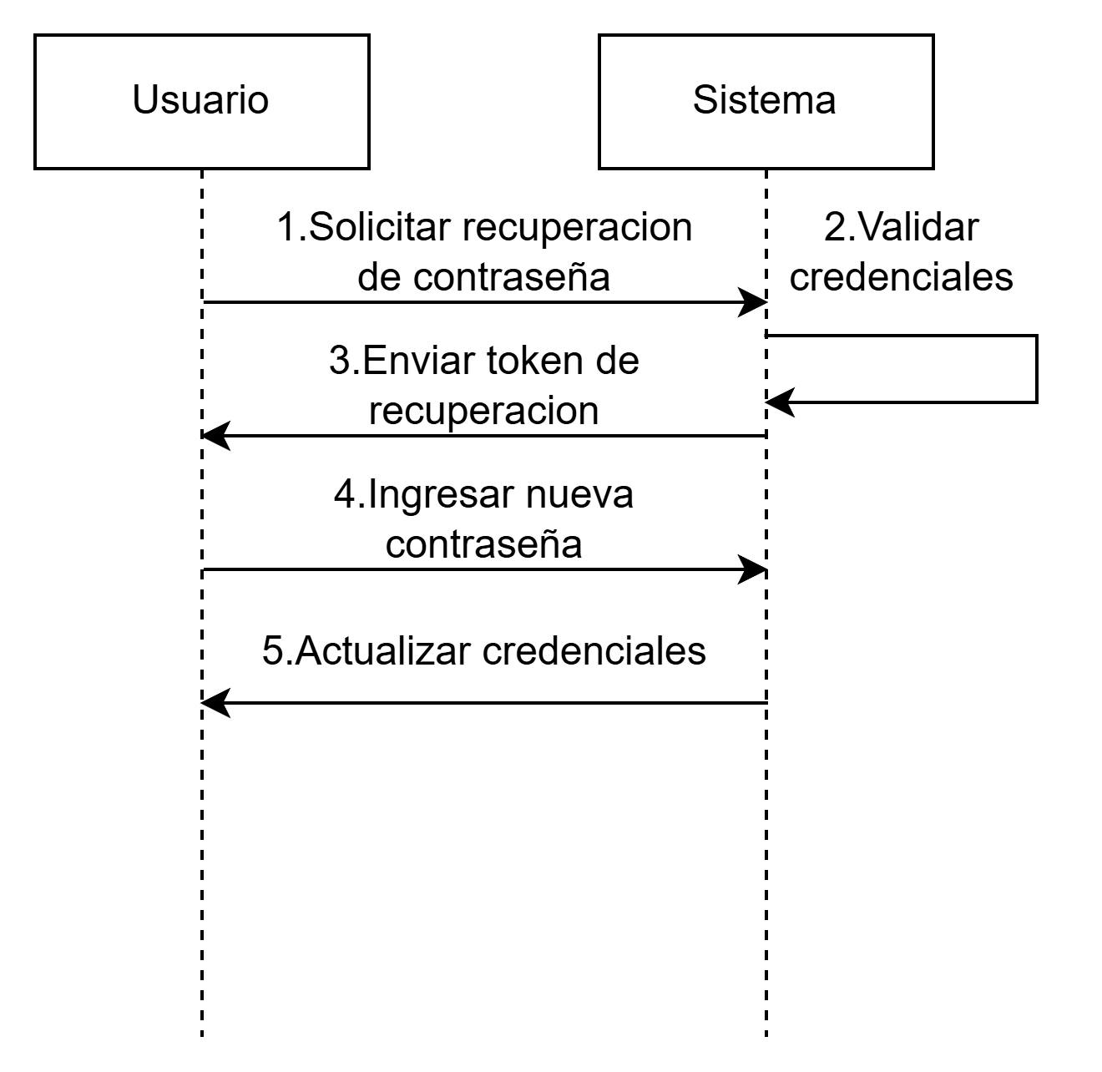
REQ-USR-006
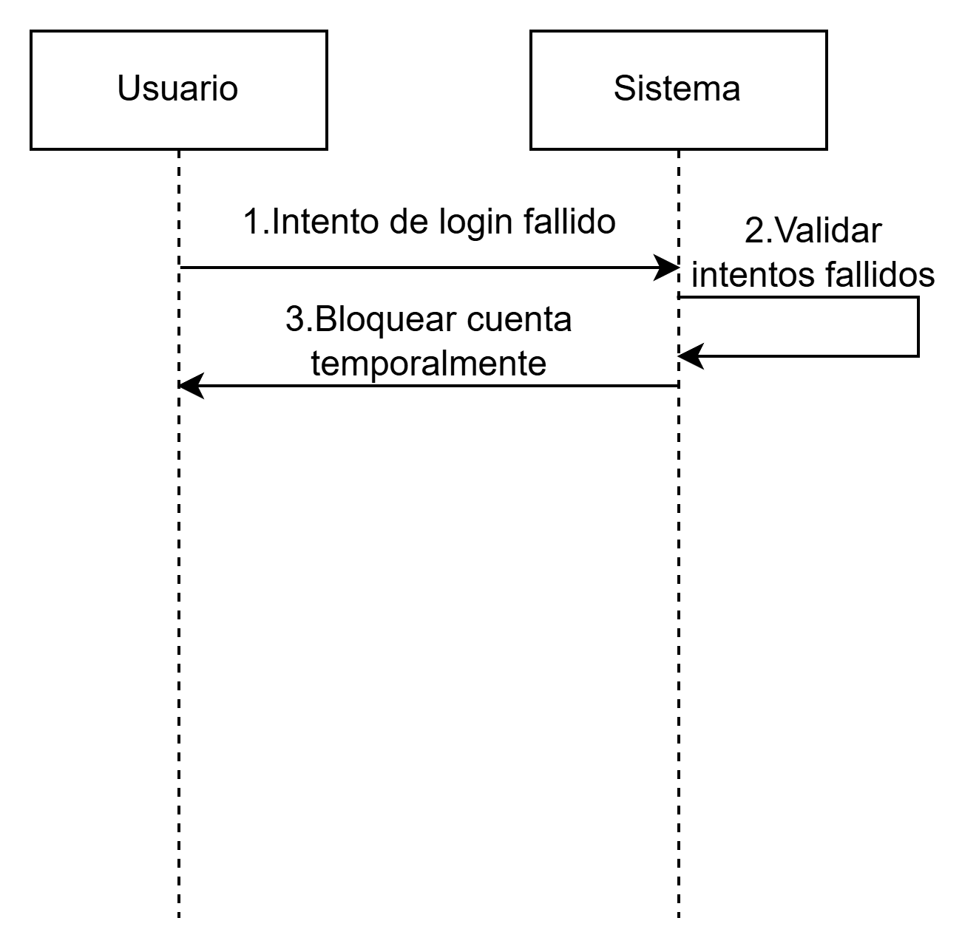
REQ-USR-007
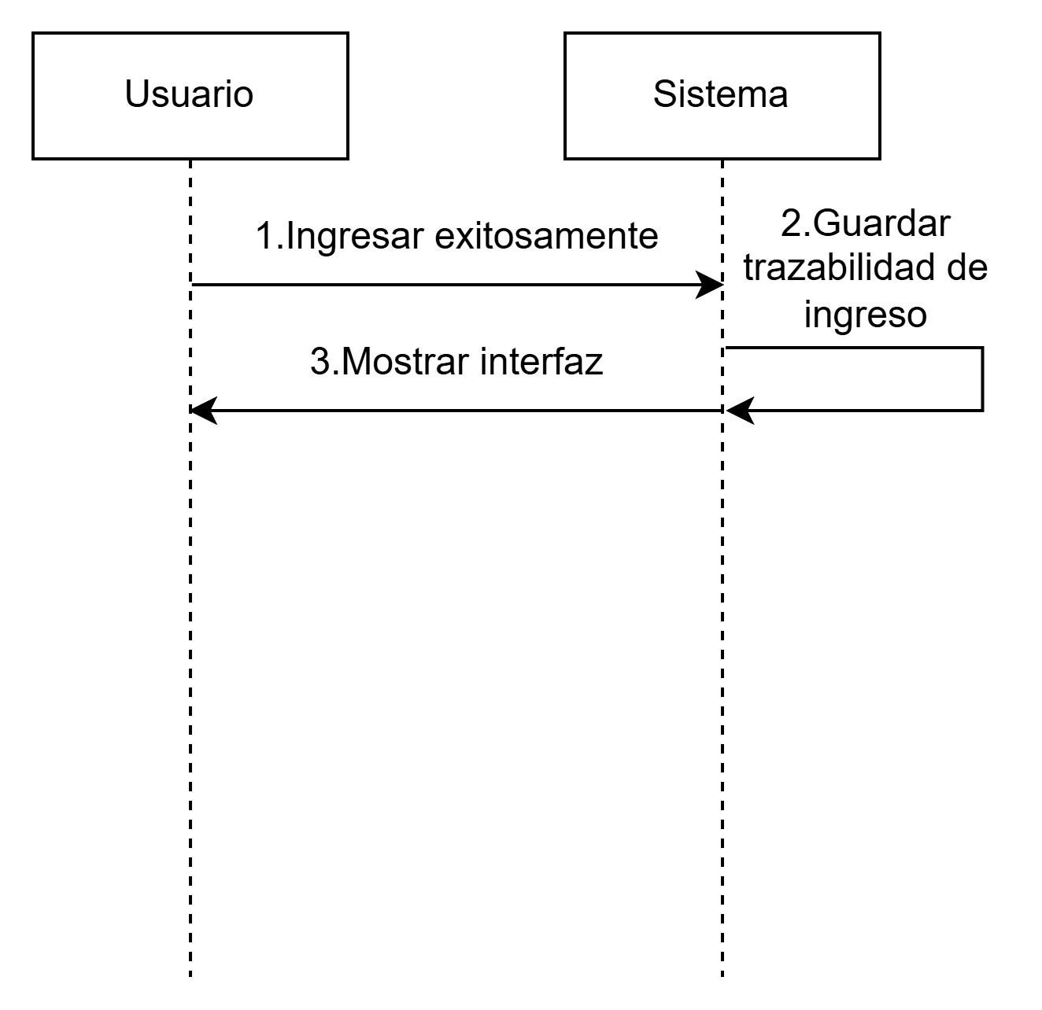
REQ-USR-008
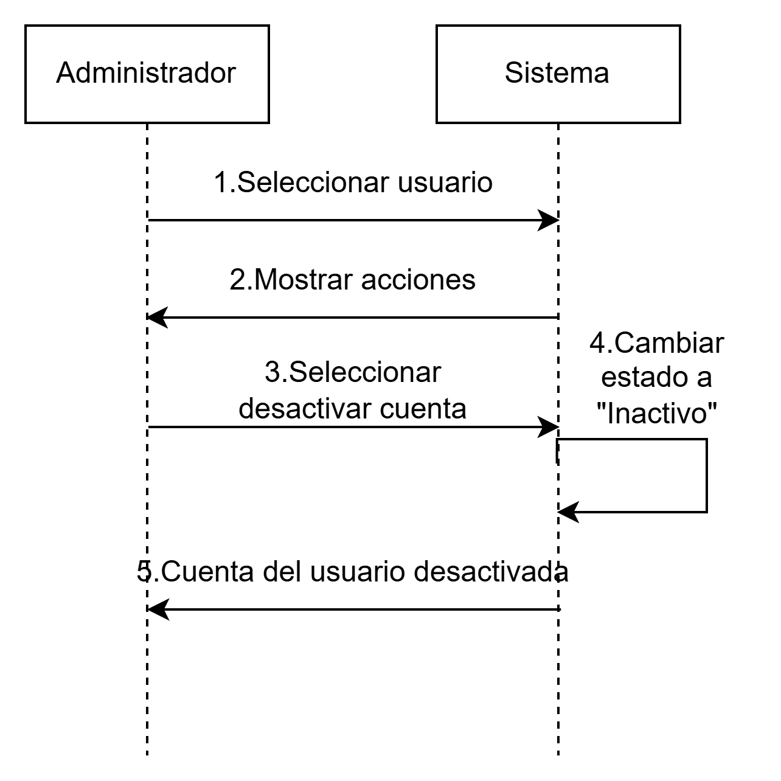
REQ-SOL-001
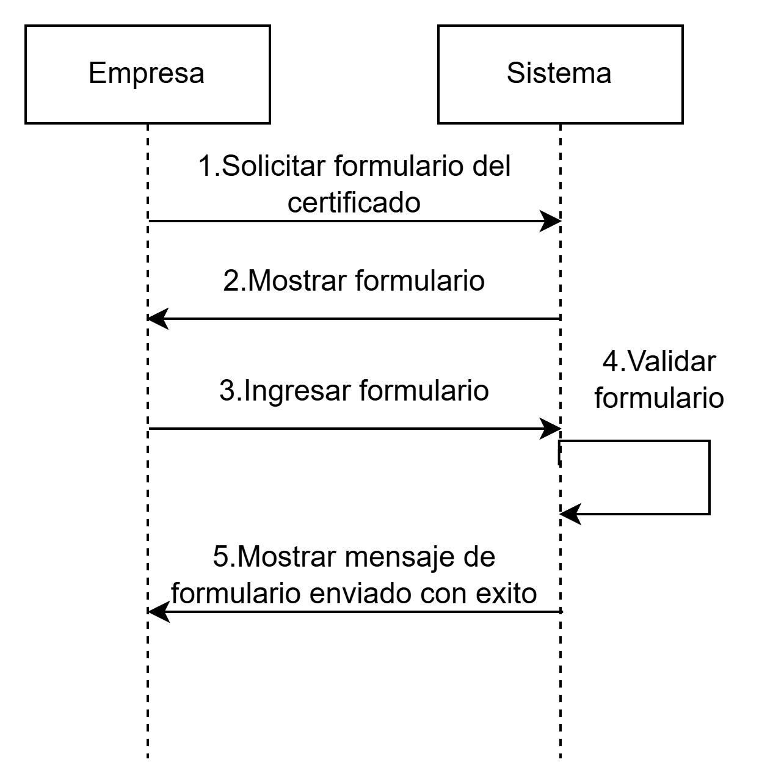
REQ-SOL-002
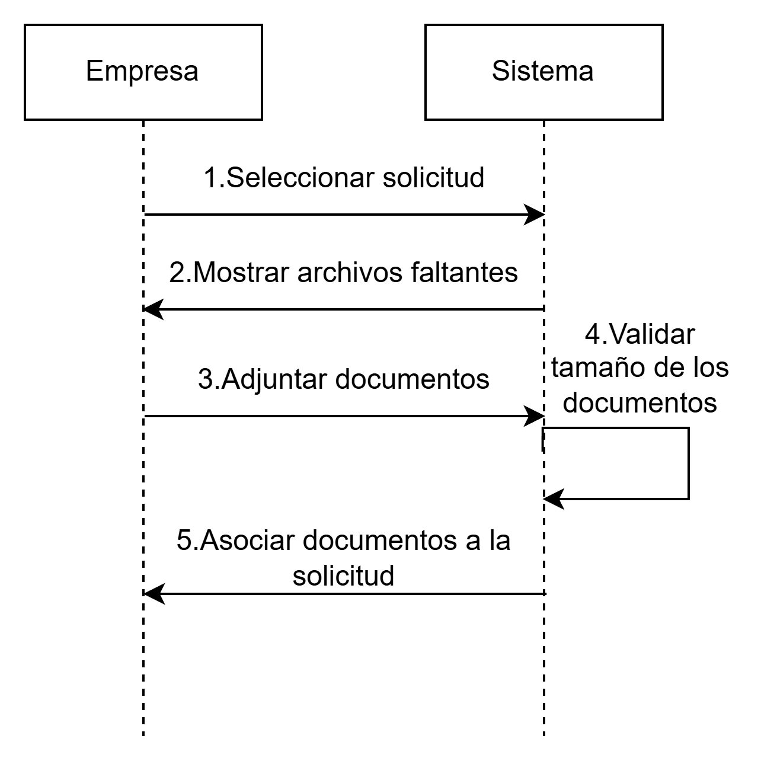
REQ-SOL-003
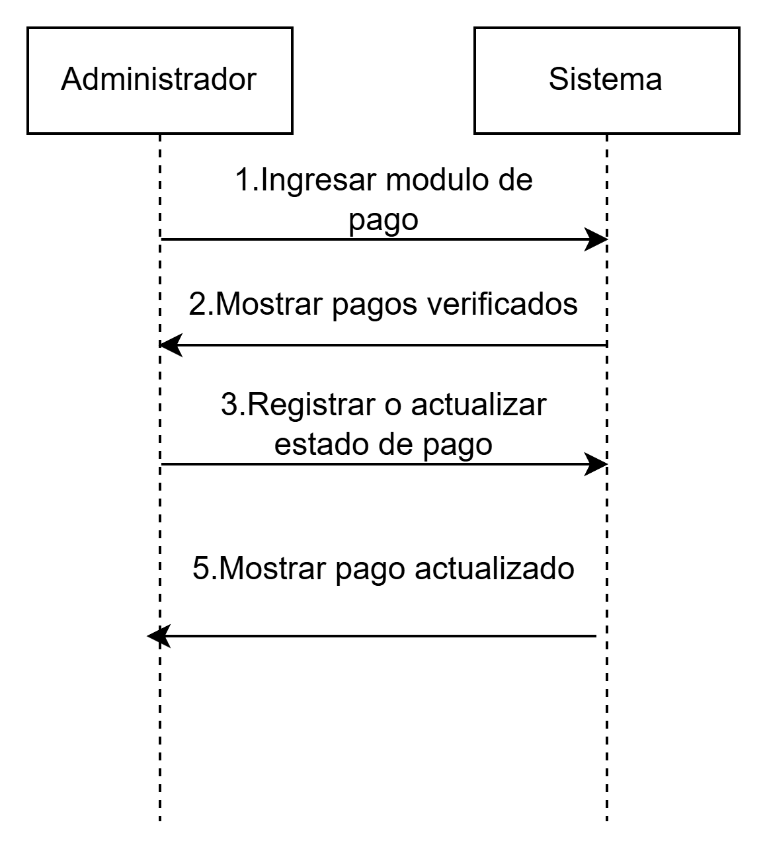
REQ-SOL-004
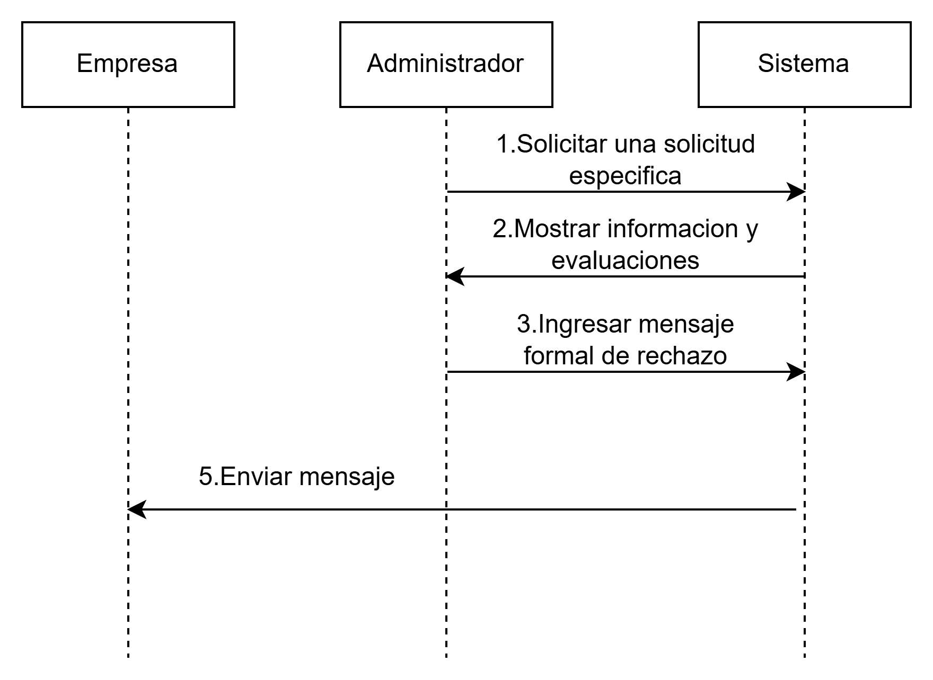
REQ-SOL-005
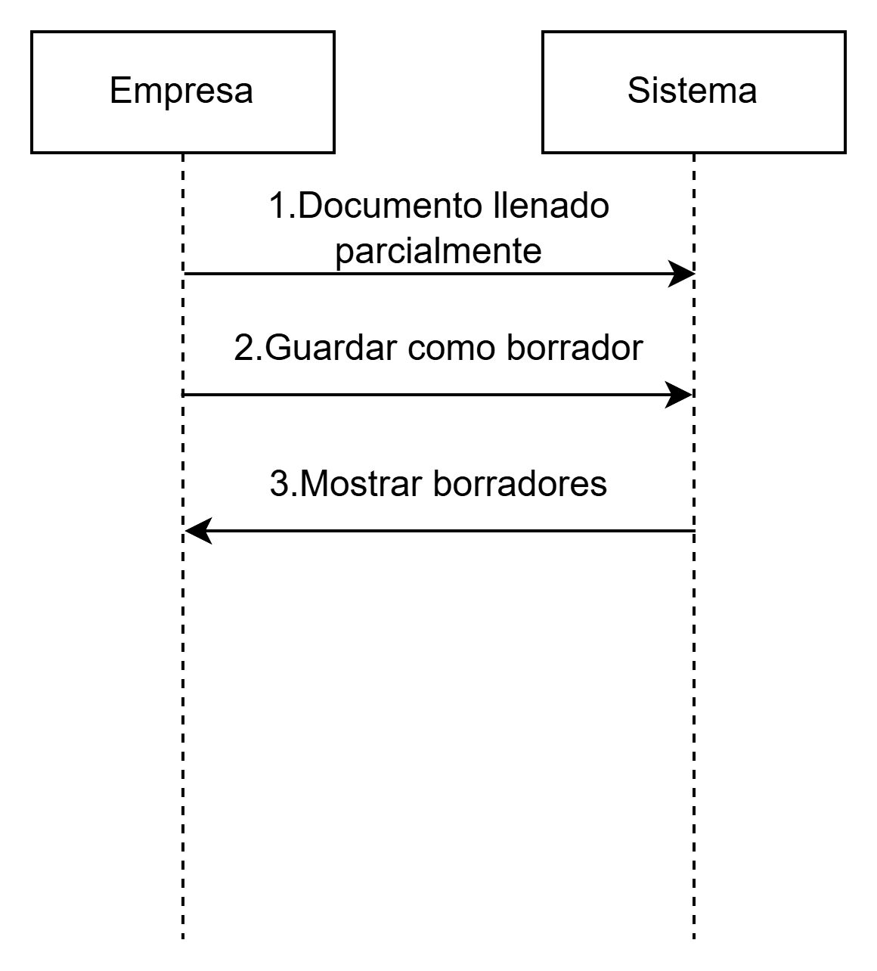
REQ-SOL-006
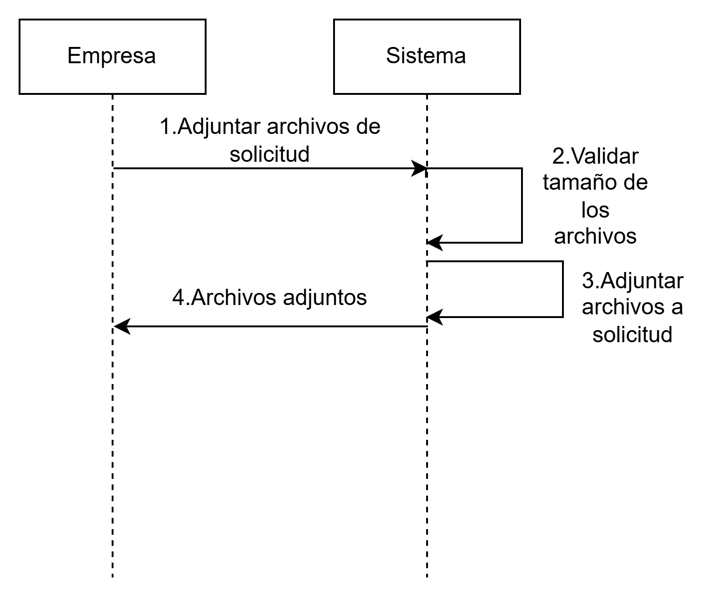
REQ-SOL-007
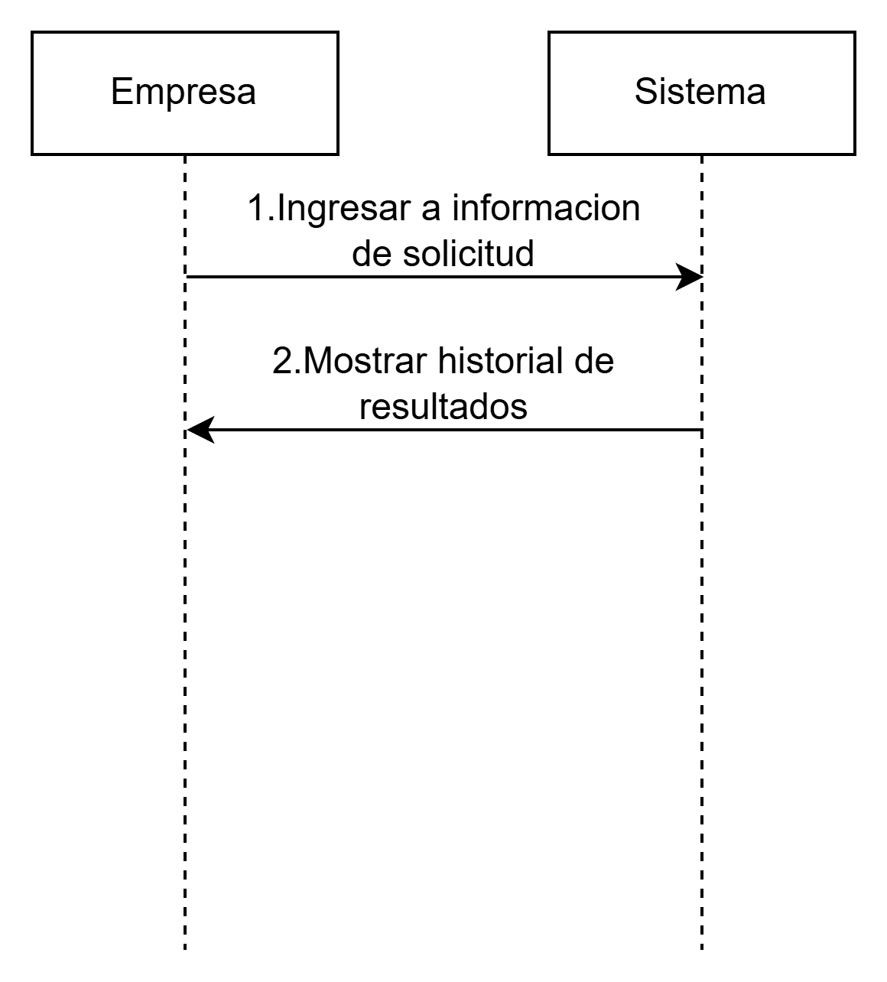
REQ-AUD-001
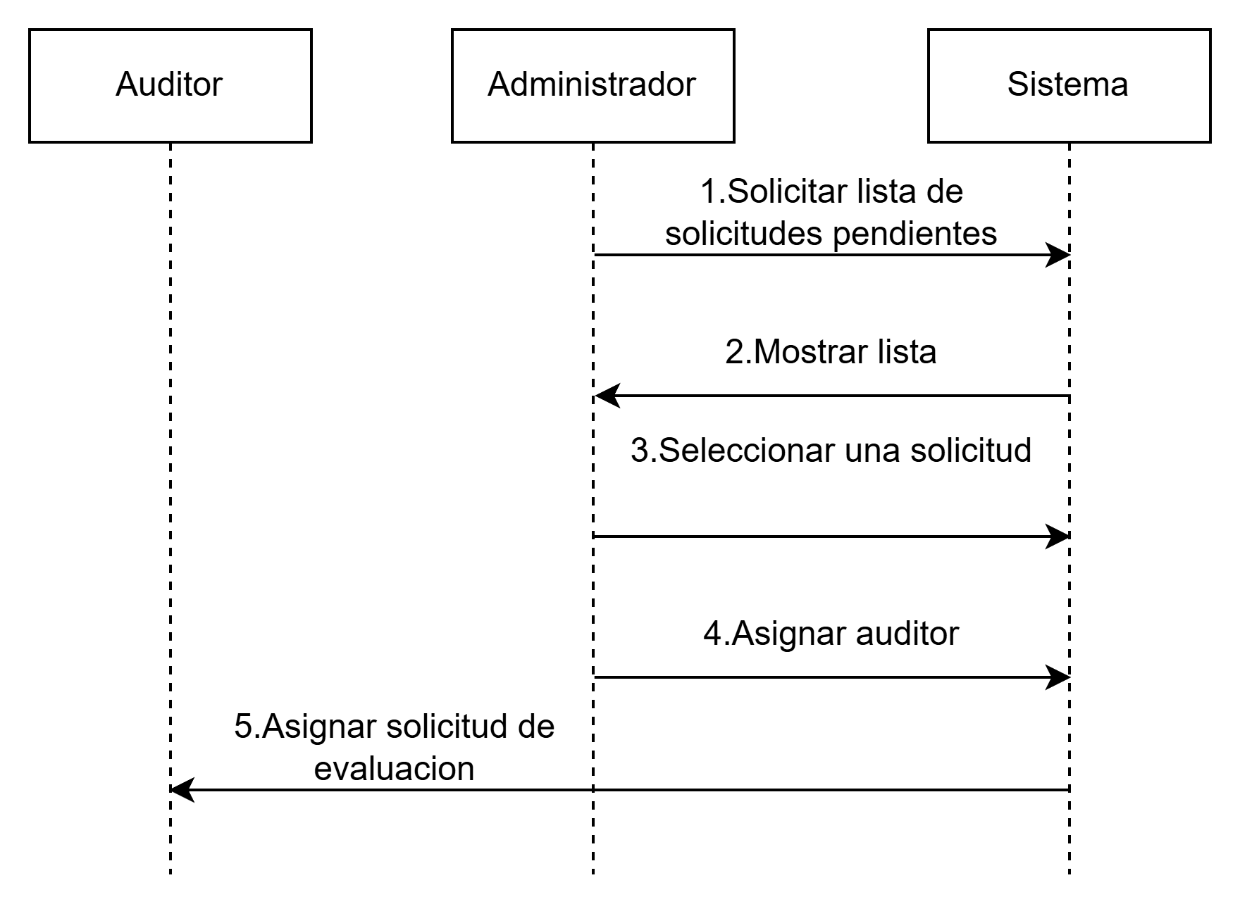
REQ-AUD-002
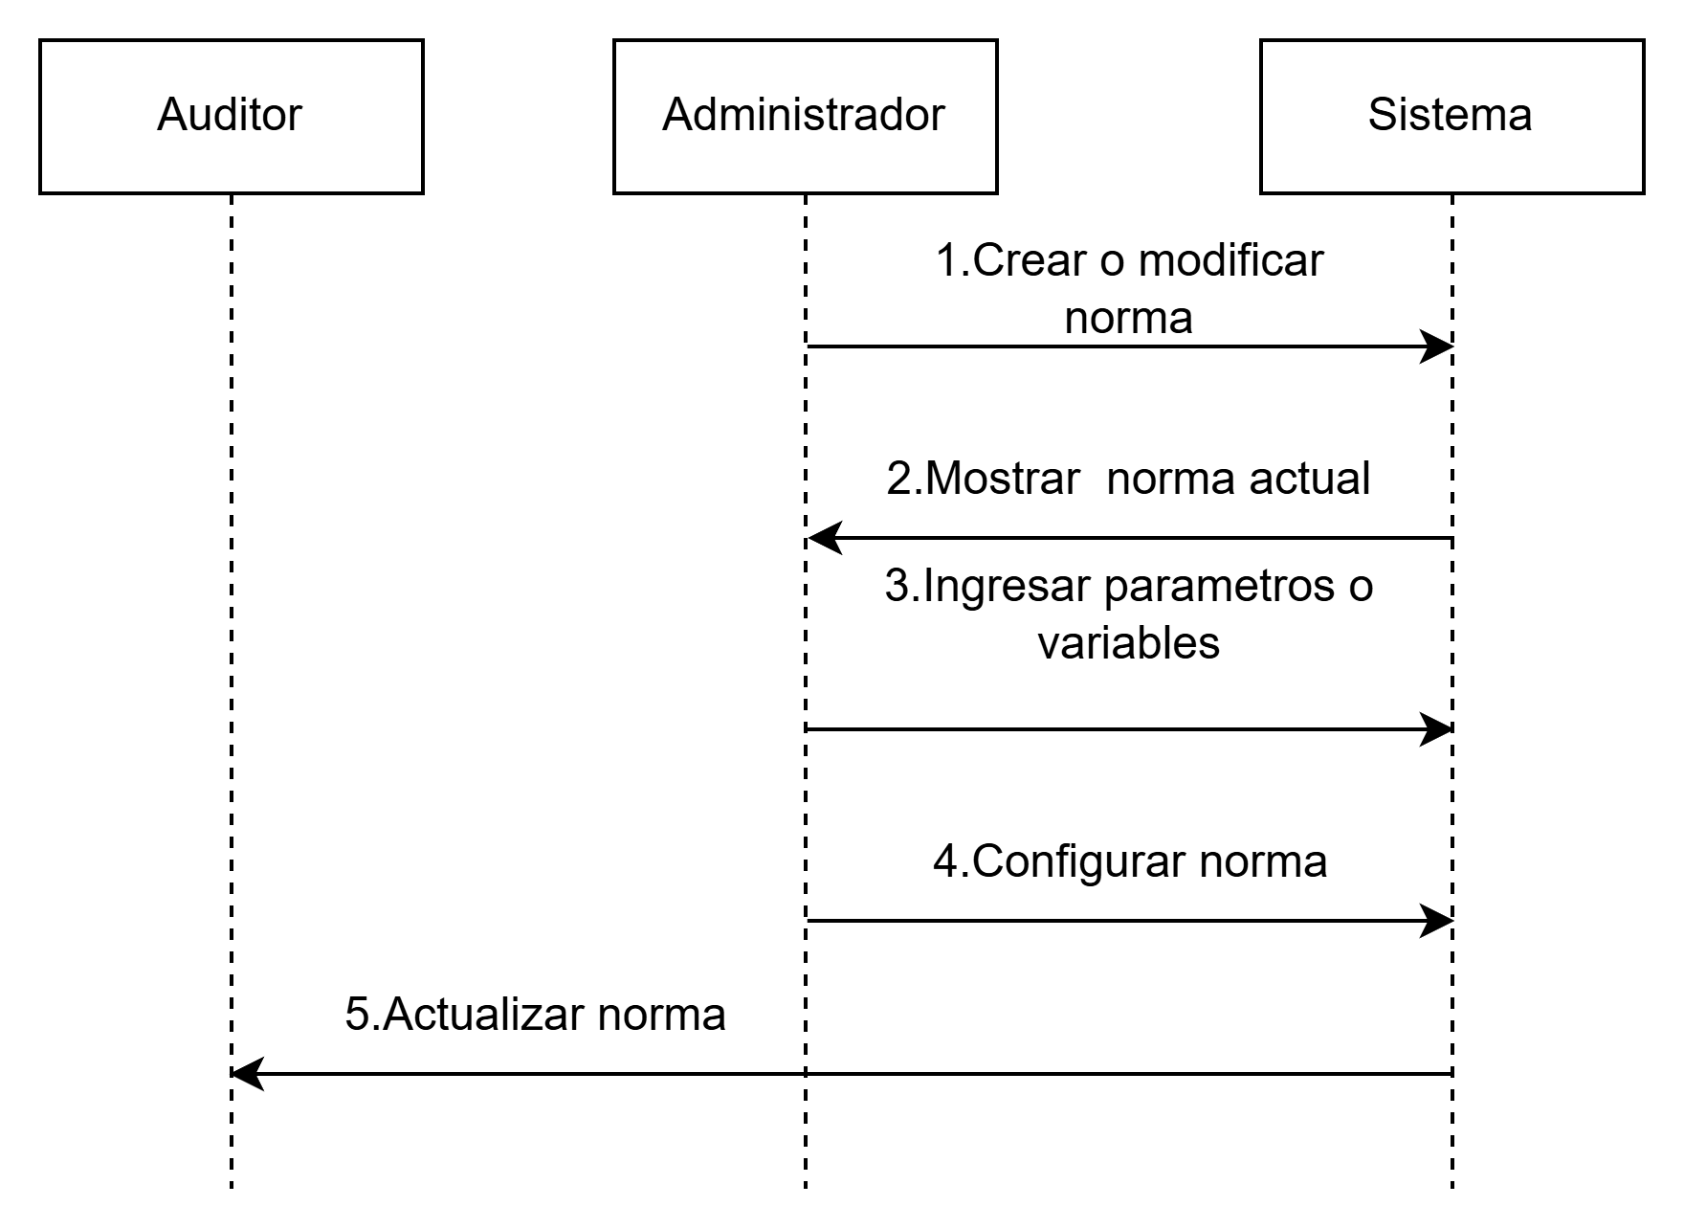
REQ-AUD-003 - REQ-AUD-004
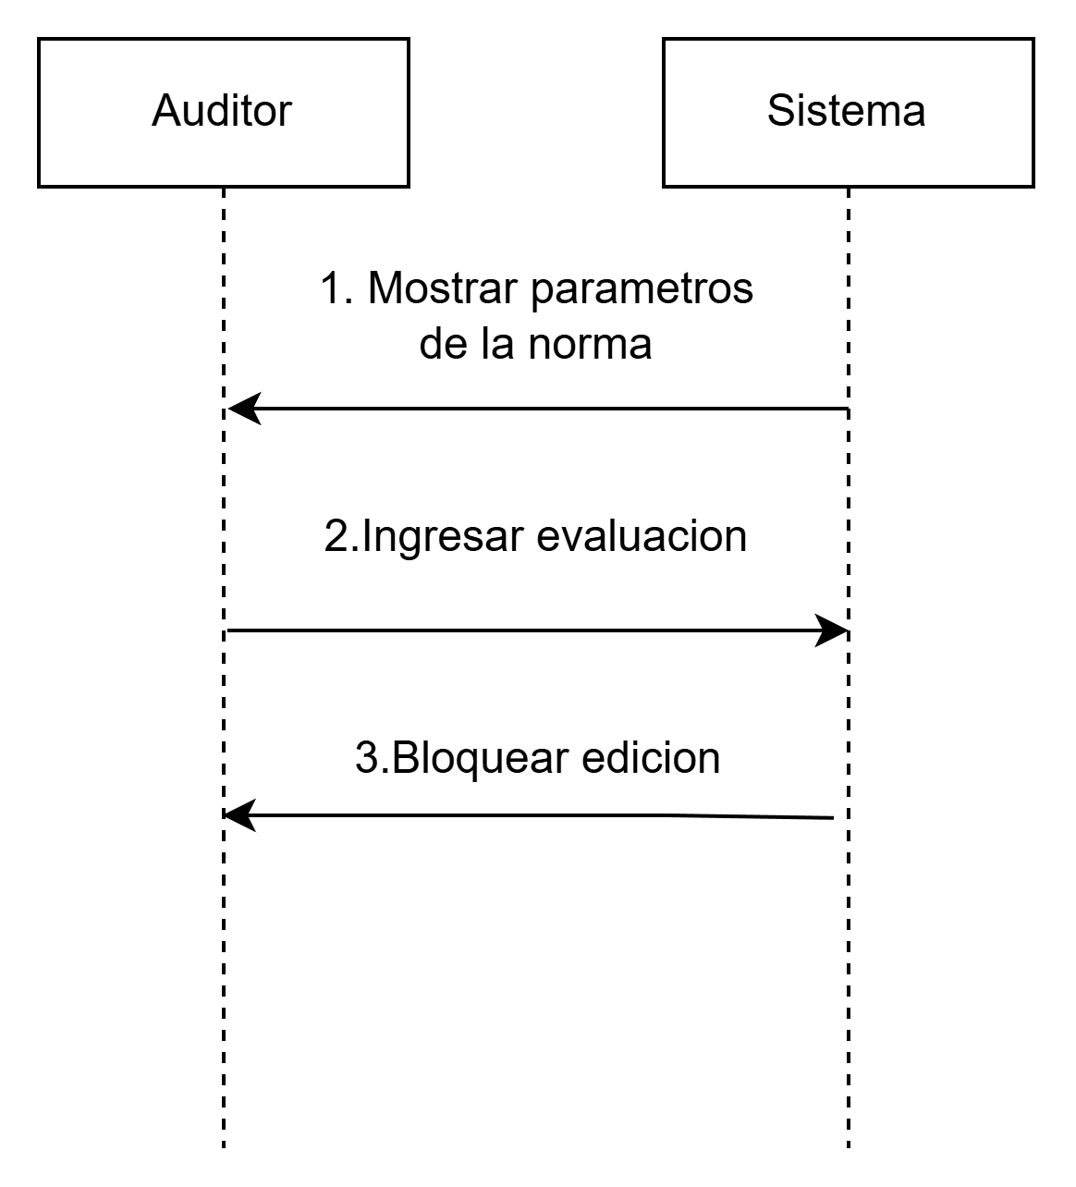

REQ-AUD-005
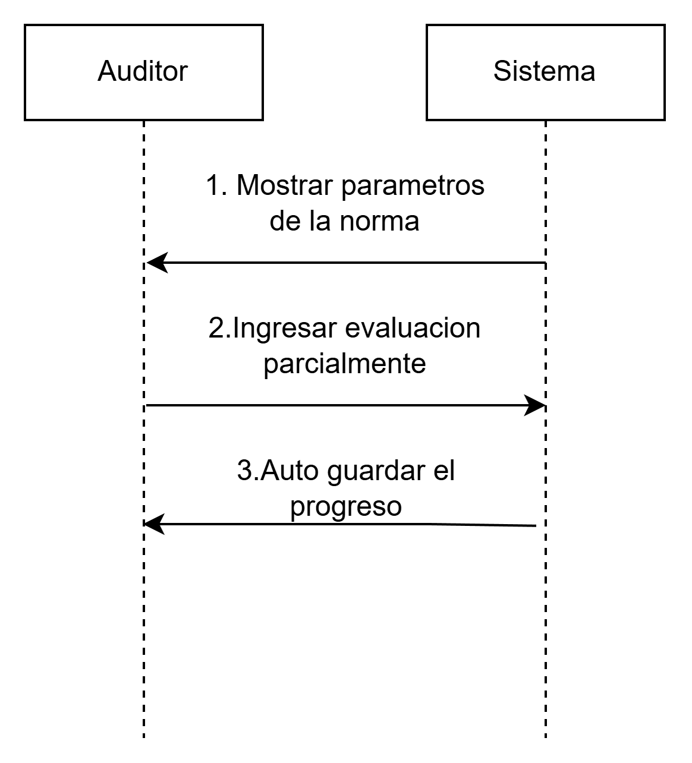

REQ-AUD-006
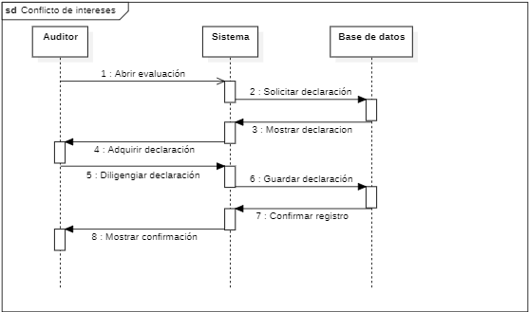
REQ-AUD-007
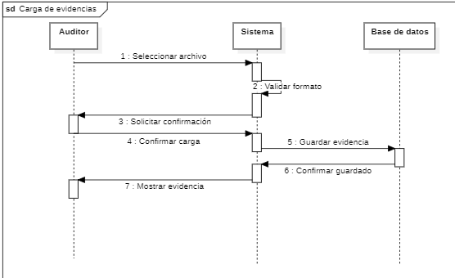

REQ-CERT-001
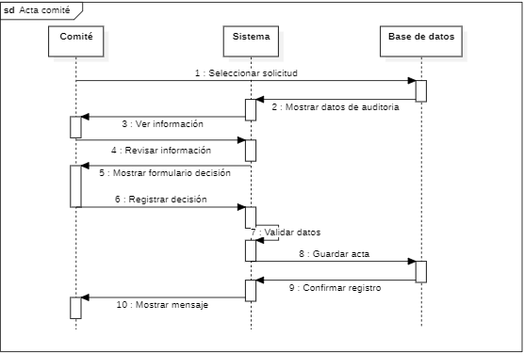
REQ-CERT-002
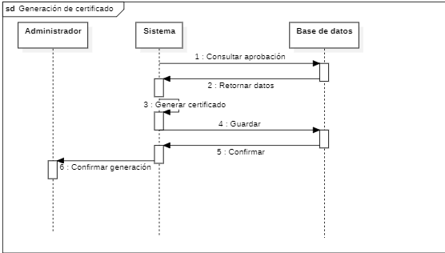

REQ-CERT-003
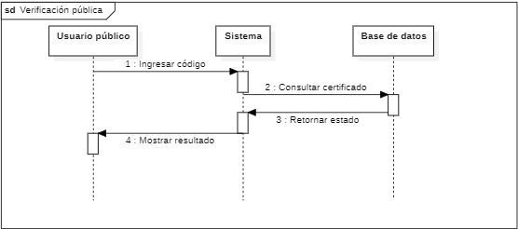
REQ-CERT-004
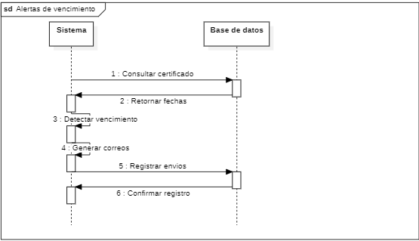

REQ-CERT-005
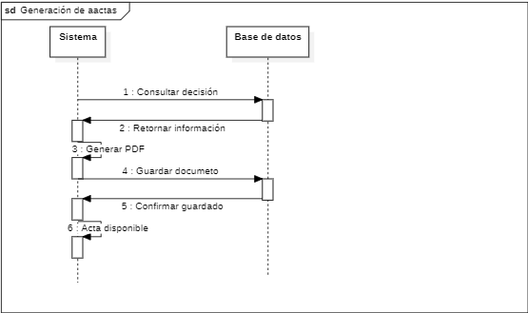
REQ-APE-001
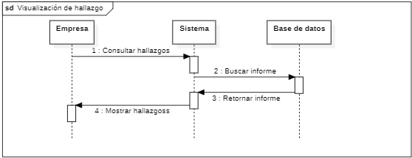

REQ-APE-002
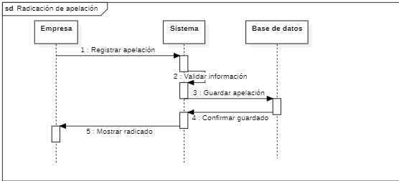
REQ-APE-003
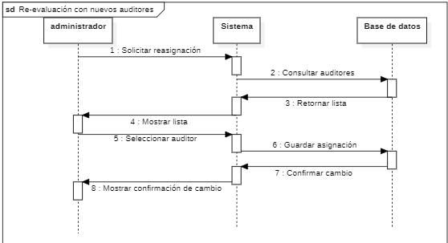

REQ-APE-004
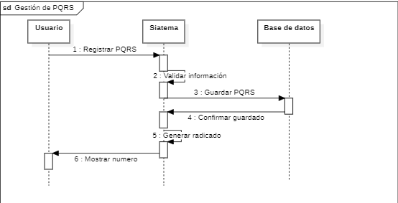
REQ-APE-005
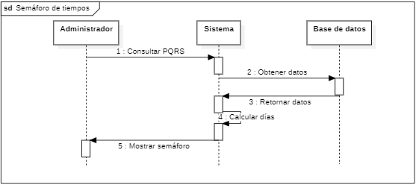

REQ-APE-006
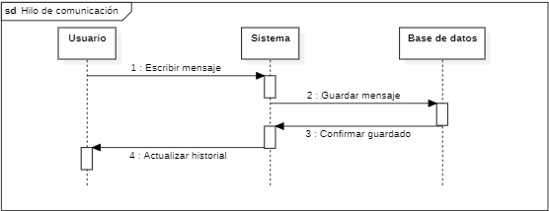
REQ-FOR-001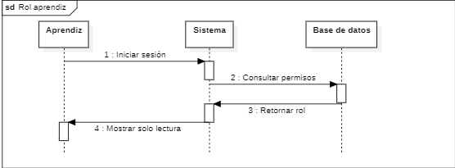
REQ-FOR-002
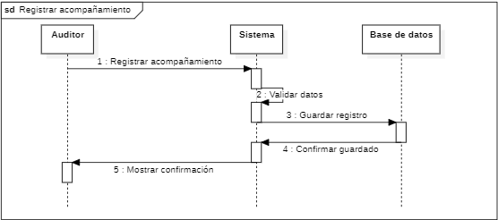

REQ-FOR-003
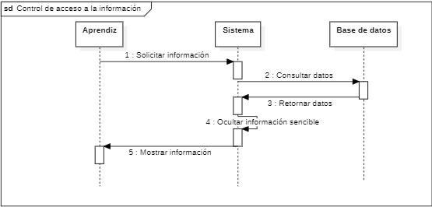
REQ-SYS-001
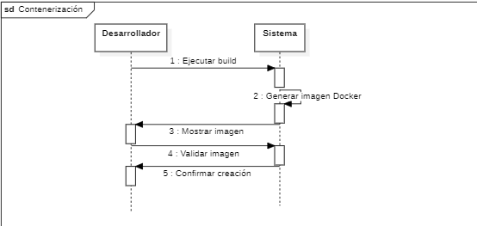

REQ-SYS-002
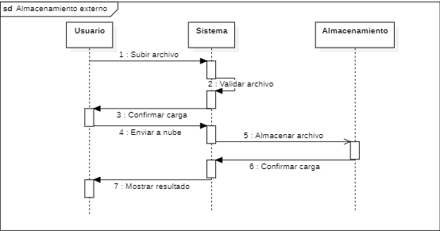
REQ-SYS-003
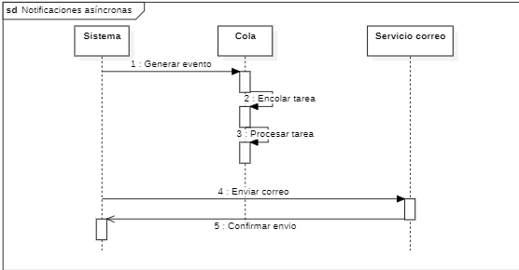

REQ-SYS-004
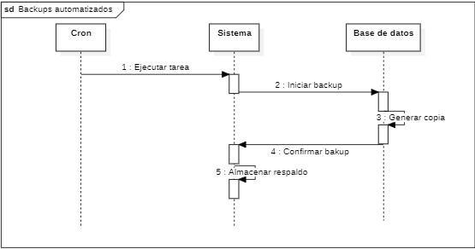

4.2.3 Diagrama de clases
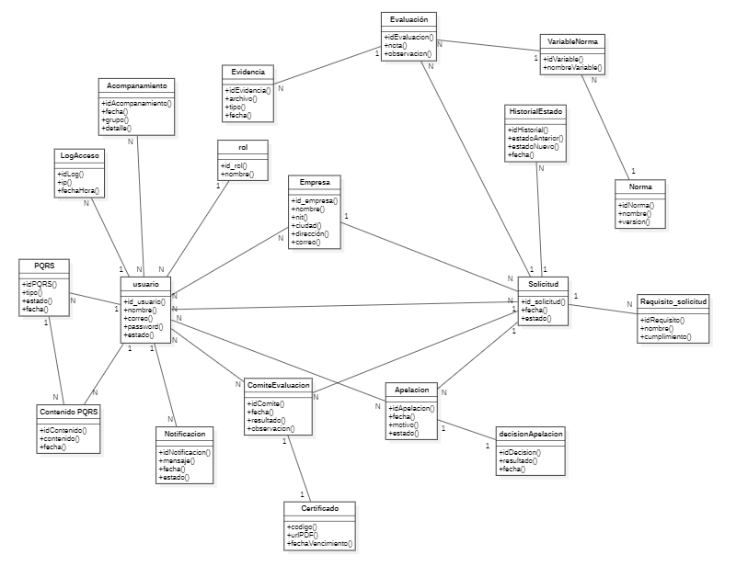
4.2.4 Diagrama de componentes
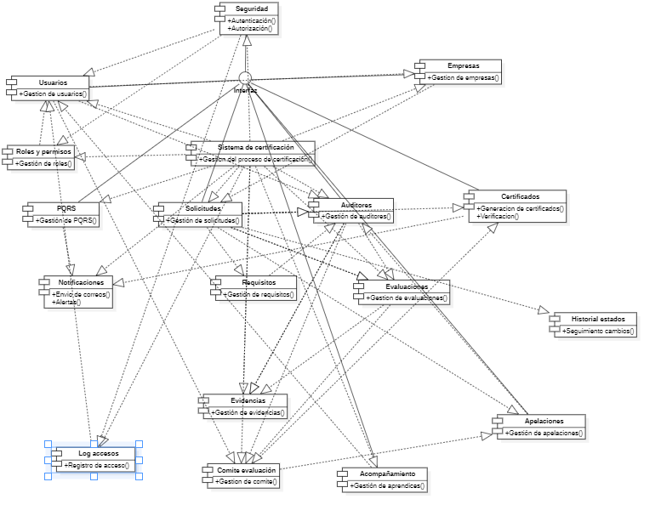

4.2.5 Diagrama entidad relación

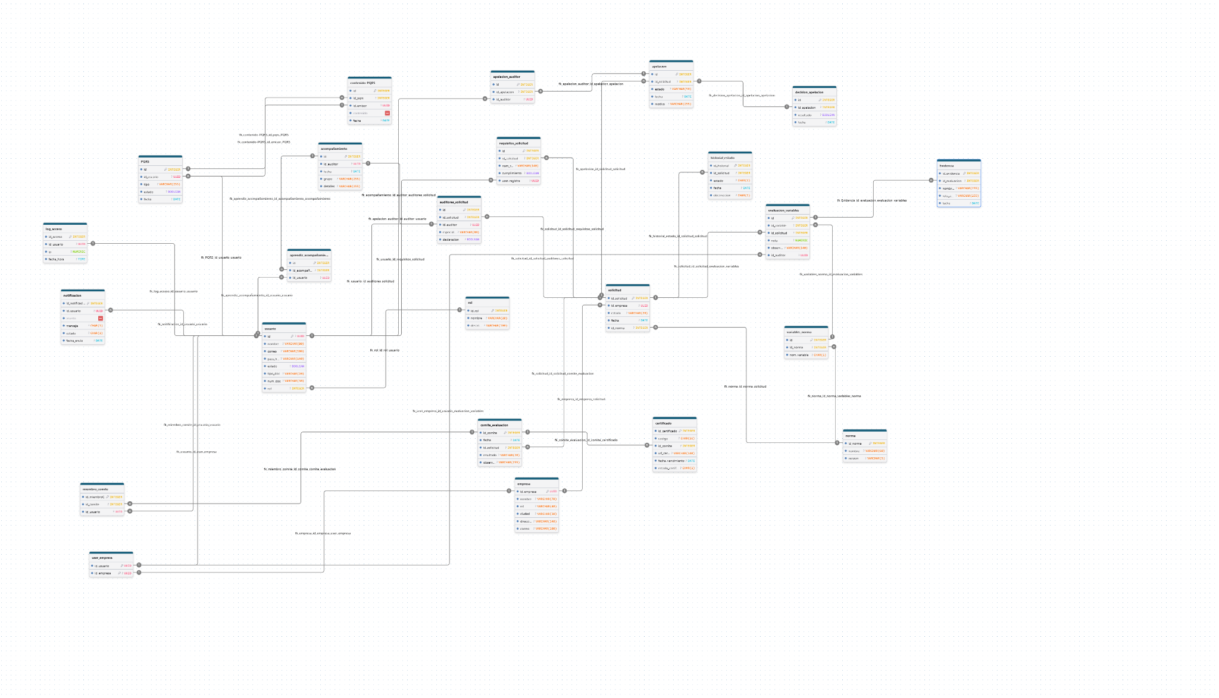

https://www.drawdb.app/editor?shareId=71645c0169e6129306a59bd385e8e996

4.3 Prototipos/UI (opcional)
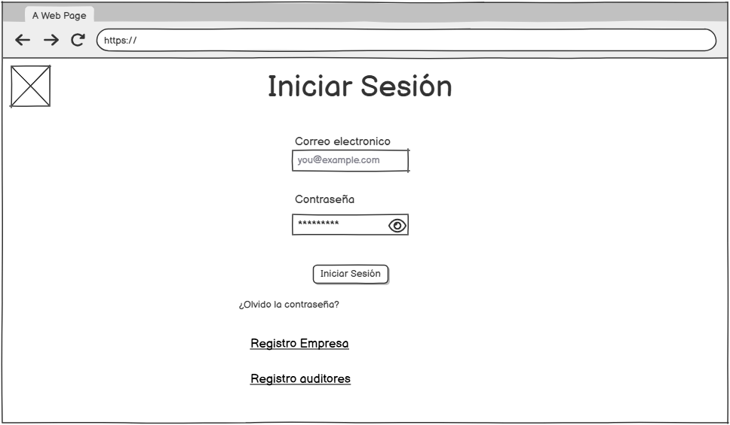
4.3.1 Prototipo Balsamiq

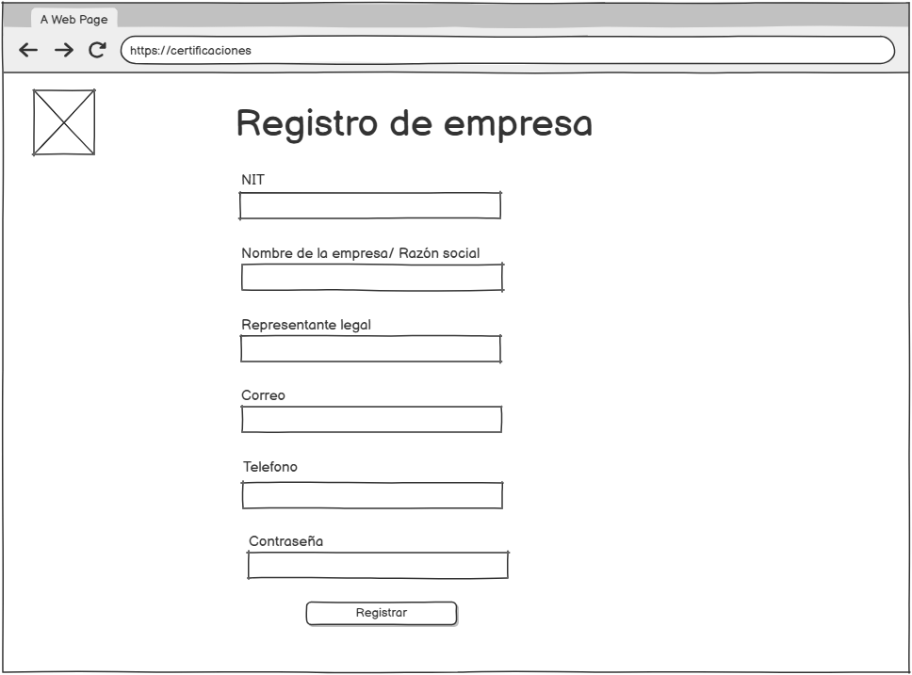

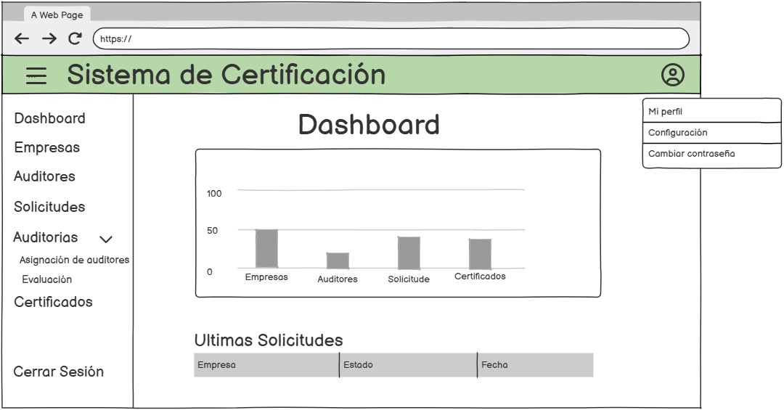
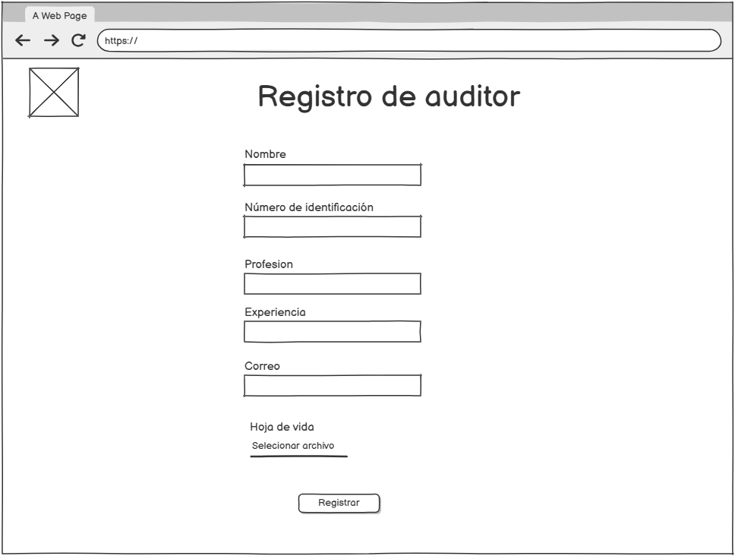

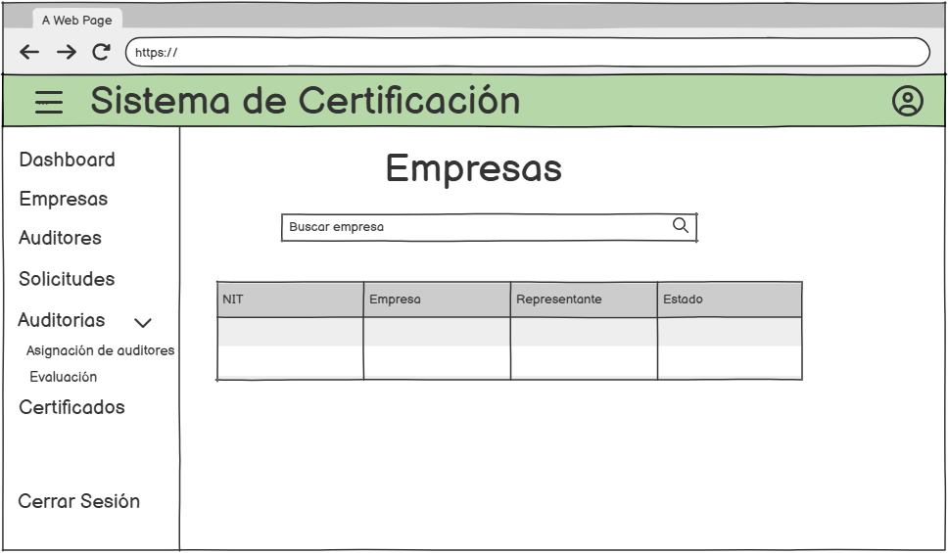
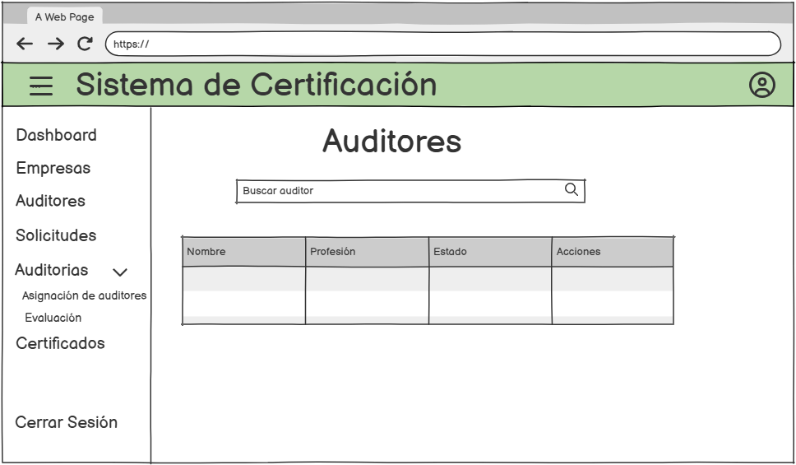

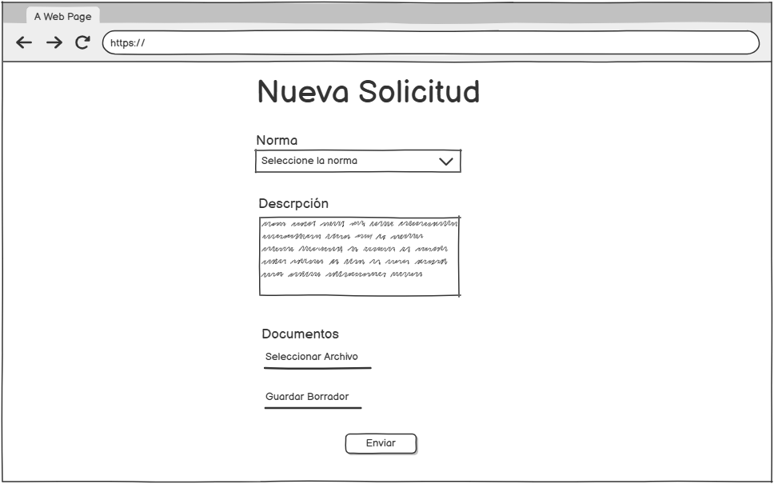
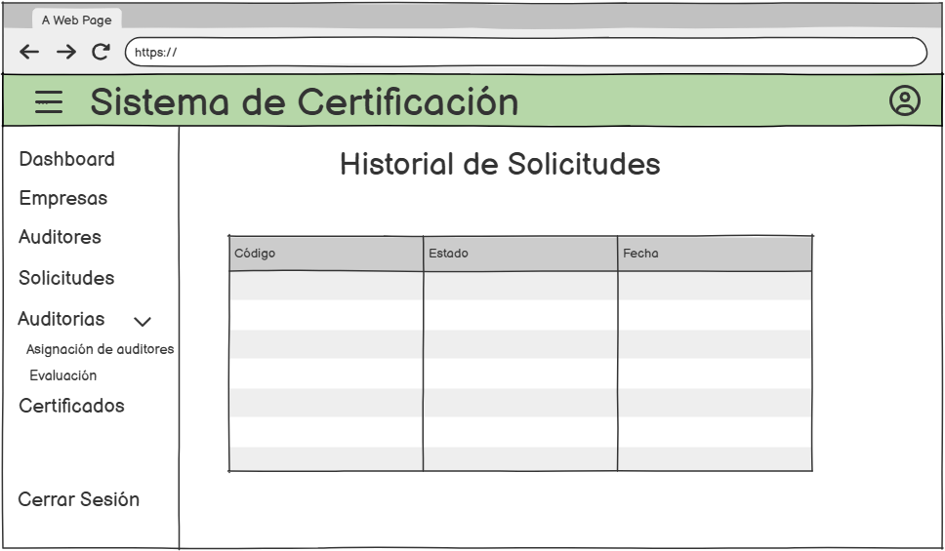

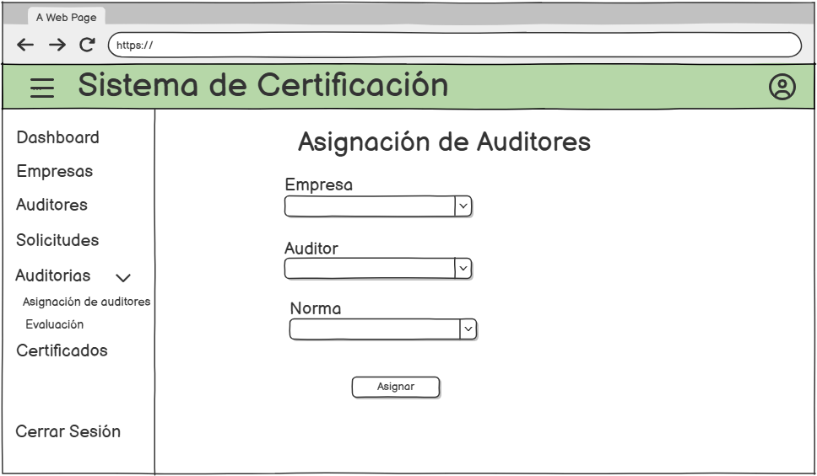

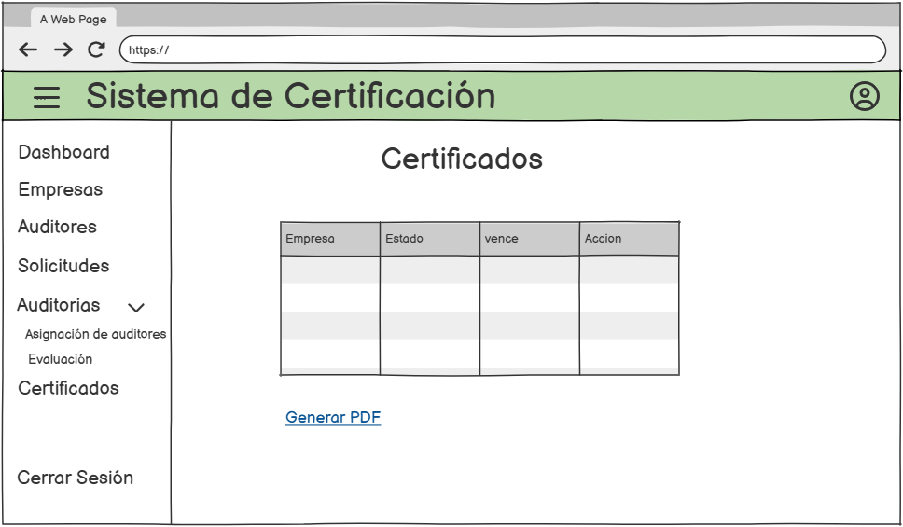

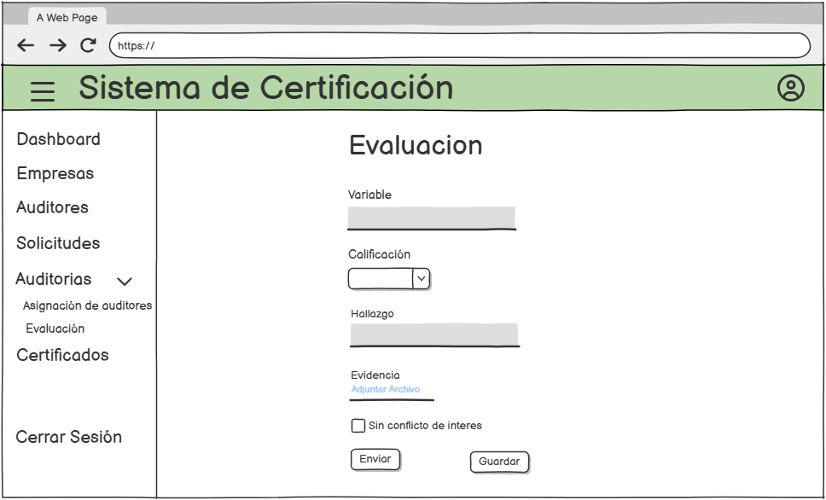

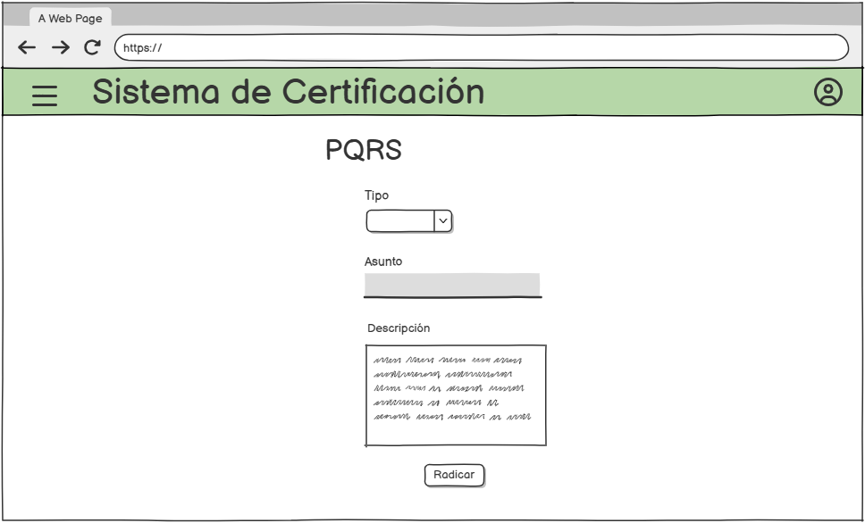

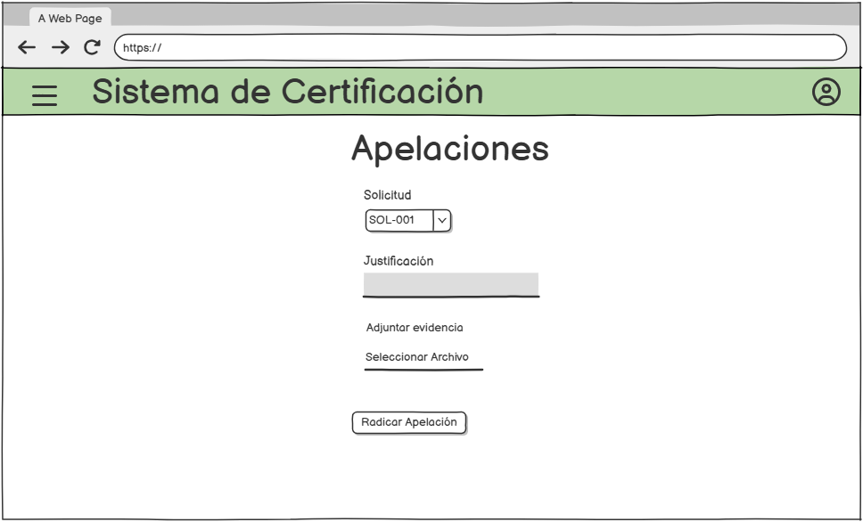

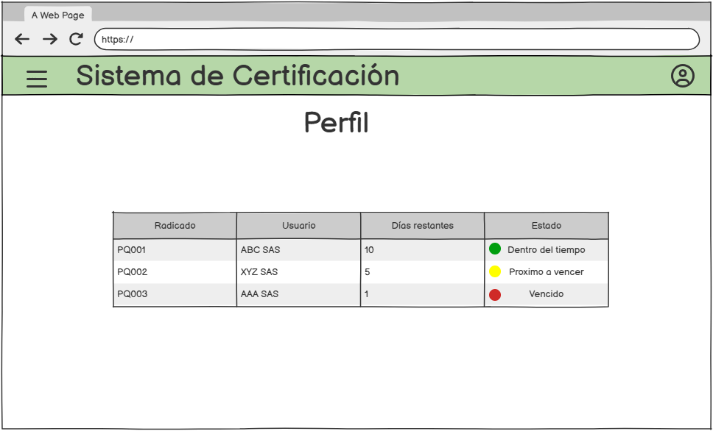

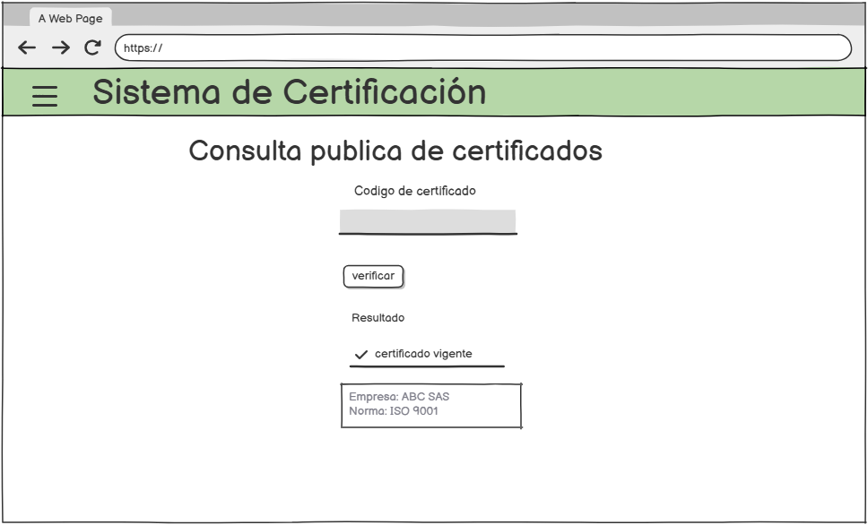
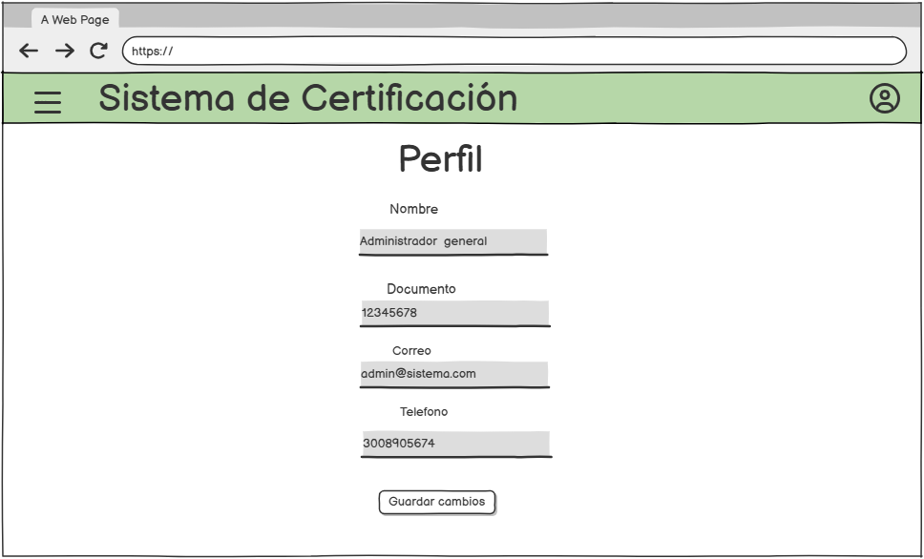

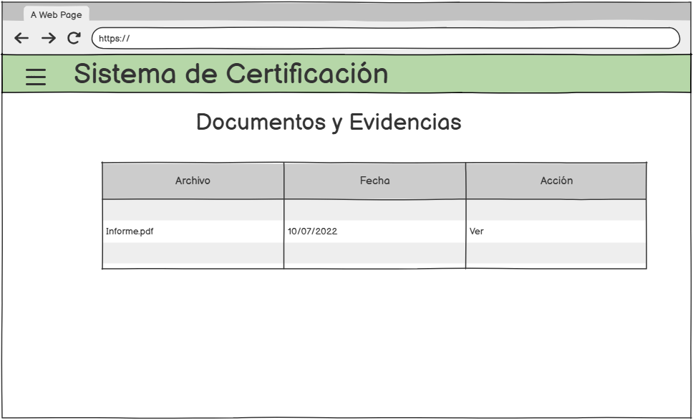

4.4 Matriz de trazabilidad

No Aplica

4.5 Especificación de casos de prueba de aceptación (resumen)
No Aplica

4.6 Gestión de riesgos
No Aplica

4.7 Glosario (ampliado)

4.8 Índice (si aplica)
- Introducción
1.1 Propósito
1.2 Alcance
1.3 Definiciones, acrónimos y abreviaturas
1.4 Referencias
1.5 Visión general del documento
- Descripción general
2.1 Perspectiva del producto
2.2 Funciones del producto
2.3 Características de los usuarios
2.4 Restricciones
2.5 Suposiciones y dependencias
2.6 Reparto de requisitos (apportioning)
- Requisitos específicos
3.1 Interfaces externals
3.1.1 Interfaz de usuario
3.1.2 Interfaces de hardware
3.1.3 Interfaces de software
3.1.4 Interfaces de comunicación
3.2 Requisitos funcionales
3.3 Requisitos de rendimiento
3.4 Requisitos lógicos de la base de datos
3.5 Restricciones de diseño
3.6 Atributos del sistema (calidad)
3.7 Requisitos de internacionalización y localización (i18n/L10n)
3.8 Requisitos legales y de cumplimiento
3.9 Requisitos operacionales
3.10 Requisitos de instalación y despliegue
3.11 Requisitos de documentación
- Modelos y anexos de soporte
4.1 Casos de uso
4.2 Diagramas
4.2.1 Diagrama casos de usos
4.2.2 Diagrama de actividades
4.2.3 Diagrama de secuencia
4.2.4 Diagrama de clase
4.2.5 Diagrama de componentes
4.2.6 Diagrama entidad relación
4.3 Prototipos/UI
4.3.1 Prototipo Balsamiq
4.4 Matriz de trazabilidad
4.5 Especificación de casos de prueba de aceptación
4.6 Gestión de riesgos
4.7 Glosario (ampliado)
4.8 Índice
- Aprobaciones
Apéndice A — Lista de verificación (Checklist IEEE 830)
Apéndice B — Plantilla de requisito atómico

5. Aprobaciones
Rol | Nombre | Firma | Fecha
Cliente/Sponsor
Líder de proyecto
QA/ASEGURAMIENTO

Apéndice A — Lista de verificación (Checklist IEEE 830)

No Aplica
- Cada requisito es único y no ambiguo.
- Cada requisito es verificable (tiene criterio de aceptación medible).
- Cada requisito es necesario y alcanzable.
- Requisitos consistentes entre sí (sin conflictos).
- Trazabilidad desde/hacia fuentes, casos de uso y pruebas.
- Prioridad definida (MoSCoW u otra).
- Impacto de cambios considerados.
- Cumplimiento legal/regulatorio analizado.
- Calidades (reliability, security, etc.) especificadas.
- Interfaces claramente descritas.
- Suposiciones/Dependencias documentadas.
- Riesgos identificados y mitigaciones propuestas.

Apéndice B — Plantilla de requisito atómico (para copiar/pegar)

No Aplica
ID: RF-### / RNF-###
Título: <breve>
Tipo: Funcional | No funcional | Interfaz | Rendimiento | Seguridad | …
Descripción:
<en presente, unívoca, evitar "etc." y adverbios vagos>
Actores/Roles:
Precondiciones:
Flujo principal:
Flujos alternos/excepciones:
Datos de entrada/salida:
Reglas de negocio:
Criterios de aceptación (pruebas):
Prioridad: Alta | Media | Baja
Fuente:
Racional:
Dependencias:
Riesgos:
Trazabilidad: UC-## / CT-## / Epic-##
Notas:

Guía rápida: Esta plantilla cubre todos los puntos establecidos por IEEE 830 (Introducción, Descripción general, Requisitos específicos con interfaces y atributos de calidad, Anexos de soporte y trazabilidad). Adáptalo según el tamaño y criticidad del proyecto.

